Bogdan Janković 3920

SE201-Ispitna pitanja

**SE201 UVOD U SOFTVERSKO INŽENJERSTVO**

**ISPITNA PITANJA**

1. **UVOD U SOFTVERSKO INŽENJERSTVO**
   1. Šta je Softversko inženjerstvo? Zašto je ono važno? Šta je razlika softverskog inženjerstva i računarskih nauka?

Softversko inženjerstvo je inženjerska disciplina koja se bavi svim aspektima proizvodnje softvera, od ranih faza specifikacije sistema, do održavanja nakon završetka izrade softvera.

Svuda gde se koriste računari, koristi se i neki softver, jer računar bez softvera ne može da radi. Kako su danas računari svuda oko nas (u automobilu, u mobilnom telefonu, u sistemu upravljanja liftovima, u alatnim mašinama itd.), to su i softverski sistemi postali deo našeg života, jer su svuda oko nas.

Računarska nauka se bavi teorijama i metodima na kojima se zasnivaju računarski i softverski sistemi, dok se softversko inženjerstvo bavi aspektima razvoja i evolucije softvera!

Softversko inženjerstvo se bavi svim aspektima proizvodnje softvera, jer se ne bavi samo procesima razvoja tehničkih procesa razvoja softvera, već uključuje i aktivnosti, kao što su upravljanje softverskim proizvodom, kao i alatima, metodima i teorijama koje podržavaju proizvodnju softvera. Inženjerstvo se uvek bavi dobijanjem rezultata zahtevanog kvaliteta, u datim rokovima, a i u okviru planiranog budžeta. Ovo podrazumeva neophodnost pravljenja kompromisa. U inženjerstvu, glavna aktivnost se svodi na izbor metoda koji najviše odgovaraju u određenim okolnostima, tako da primeni kreativniji, manje formalan pristup razvoju koji je efektivniji u određenim okolnostima.

* 1. Šta je softverski proizvod? Koje dve vrste softverskih proizvoda postoje?

Softver nije isto što i program!!! Softver čine i program, ali i njegova dokumentacija, kao i podaci o konfigurisanju softvera koji omogućavaju da ovi program normalno rade. Kako profesionalni softver najčešće koristi više programa, neophodno je da postoji informacija o konfiguraciji softvera, tj. o programima koje treba pozivati i izvršavati tako da softver ostvari svoju funkciju.

Postoje dve vrste softverskih proizvoda:

**1. Generički proizvodi:** To su softverski proizvodi koji su razvijeni radi prodaje na tržištu. Mogu ih koristiti različiti korisnici koji nisu poznati u vreme razvoja. Organizacija koja razvija softver definiše programsku specifikaciju. Primeri: obrađivači tekstova, sistemi za upravljanje baza podataka...

**2. Proizvod razvijeni po narudžbini**: Firma koja razvija softver, to radi po zahtevu kupca, koji definiše specifikaciju za softver. Primeri: kontrolni sistemi elektronskih uređaja, sistemi za upravljanje određenim poslovnim procesima, sistemi za upravljanje saobraćajem...ISUM!

U praksi, ova podela ne mora uvek da bude tako jasna. Na primer, **ERP** (Enterprise Resource Planning) sistemi se prodaju kao softverski proizvodi.Međutim, da bi se uspešno primenili u određenoj organizaciji, moraju se prilagoditi njenim zahtevima, tj. njenim procesima!!!

* 1. Koji su atributi dobrog softvera?

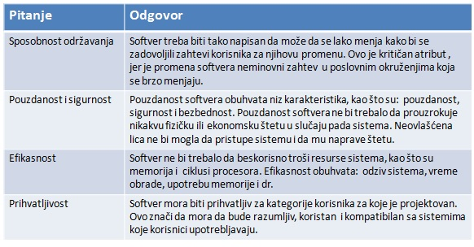

* 1. Šta je softverski proces? Koje su četiri osnovne aktivnosti softverskog procesa?

**Softverski proces** je redosled aktivnosti koje vode proizvodnji softverskog proizvoda. Softverski proces čine četiri osnovne aktivnosti, koje su prisutne u svim softverskim procesima:

1. **Specifikacija softvera -**kada kupci i inženjeri definišu softver koji treba da se proizvede, kao i ograničenja u njegovom radu
2. **Razvoj softvera -**kada se vrši projektovanje softvera i programiranje
3. **Validacija softvera -**kada se proverava da li softver zadovoljava sve ono što kupac zahteva
4. **Evolucija softvera -**kada se vrši promena softvera u skladu sa promenjenim zahtevima kupca i tržišta
   1. Koji su ključni izazovi softverskog inženjerstva?

**Heterogenost-** Sistemi rade kao distribuirani sistemi na mreži koja uključuje različite tipove kompjutera i mobilnih uređaja. Softver, pored rada u kompjuterima opšte namene, mora da radi i na mobilnim telefonima. Često se softver mora da integriše sa starim sistemima pisanim različitim programskim jezicima. Ovde je izazov da se razviju tehnike izrade pouzdanog softvera koji je dovoljno fleksibilan da radi u heterogenom okruženju.

**Poslovne i društvene promene-** Poslovanje i društvo se vrlo brzo menjaju sa razvojem novih ekonomija i kako nove tehnike postaju dostupne. Postojeći softveri moraju da se zamenjuju novim, koji mora da se brzo razvijaju. Mnoge tradicionalne tehnike softverskog inženjerstva traže puno vremena, te izrada novog softvera često potraje duže nego što je planirano. One moraju da se usavršavaju kako bi omogućile brži razvoj softvera koji obezbeđuje vrednost kupcu.

**Bezbednost i poverenje-**Da bi verovali softveru, moramo ga zaštiti od neovlašćenih lica i dobiti njihove napade radi zadržavanja bezbednosti informacija.

* 1. Koji tipovi softverskih aplikacija postoje?

**1. Samostalna aplikacija:** Ovi sistemi se izvršavaju izolovano na nekom računaru,

npr. PC. Primeri: Microsoft Word, Excel....

**2. Interaktivne transakcione aplikacije:** Aplikacija se izvršava na udaljenom

računaru kojoj se pristupa sa korisničko PC računara ili terminala. To su najčešće veb

aplikacije (za e-poslovanje), poslovni sistemi, i drugi sistemi kojima se pristupe preko

veb prikazivača. Interaktivne aplikacije obično sadrže velike baze podataka koje se

osvežavaju transakcijama koje iniciraju korisnici. Primeri: Email, Dropox...

**3. Ugrađeni upravljački sistemi** (Embedded Control Systems): Ugrađeni

sistemi (hardver i softver) upravljaju radom hardverskim uređajem. Ovo su najbrojniji

računarski sistemi. Primeri: sistem kontole saobraćaja, automatski upravljački sistem,

mobilni uređaji, televizori i dr.

**4. Sistemi sa paketnom obradom:** Ovo su poslovni sistemi projektovani da vrše

masovnu obradu podataka. Na osnovu velikog broja pojedinačnih unosa podataka,

kreiraju se odgovarajući izveštaji. Primeri: priprema računa za struju, bankarski

transakcioni sistem, sistem praćenja inventara...

**5. Zabavni sistemi:** Razvijeni sa ličnu upotrebu s namerom da zabave korisnika

(video igre). Najvažniji deo sistema je interakcija sa korisnikom.

**6. Sistemi za modelovanje i simulaciju:** Ovi sistemi razvijaju naučnici i inženjeri

da bi modelovali fizičke procese ili situacije. Ovi sistemi rade intenzivne proračune i

zahtevaju paralelne sisteme visokih performansi za svoje izvršenje. Primeri: sistemi

virtualne relnosti (virtual reality) i sistemi proširene realnosti (augmented reality).

**7. Sistemi za prikupljanje podataka:** Ovi sistemi prikupljaju podataka iz svog

okruženja preko odgovarajućih senzora. Podaci se zatim obrađuju. Primer:

Crowdsourcing sistemi

**8. Sistemi sistema:** Ovo su sistemi koji čine veći broj drugih sistema.

* 1. Koje su osnovne postavke softverskog inženjerstva koje su primenljive za sve tipove softverskih sistema?

Fundamentalne metode koje se odnose na tipove softverskog sistema:

1. *Svi sistemi bi trebalo da se razvijaju procesom koji je****upravljiv i razumljiv****.*Mora se napraviti plan procesa razvoja koji treba da definiše ko, šta i kada treba da završi svoj deo posla na razvoju softvera. Za različite tipove softvera, koristi se različiti procesi.
2. ***Pouzdanost i performanse****su važna svojstva za sve tipove softvera.*Softver bi trebalo da se ponaša kao što se od njega i očekuje, bez grešaka, i treba biti upotrebljiv što pre. On mora da bude pouzdan i otporan na spoljne napade. Sistem mora da radi efikasno i ne bi trebalo da nepotrebno troši resurse računara.
3. *Razumevanje i****upravljanje specifikacijom softvera****i zahtevima*. Treba da znate šta različiti kupci i korisnici sistema očekuju od njega, i onda treba da takav sistem razvijete, a u okviru planiranog budžeta i roka isporuke.
4. *Neophodno je****efektivno koristiti postojeće resurse***. To se postiže višestrukom upotrebom softverskih komponenti, umesto da se razvija novi softver.
   1. Koji su troškovi izraženi u softverskom inženjerstvu?

Sve više, pojedinci i društvo zavise od složenih softverskih sistema. Neophodno je da brzo i ekonomično proizvodimo pouzdane sisteme.

• Mnogo je jeftinije (gledano dugoročno) korišćenje metoda i tehnika softverskog inženjerstva za izradu softverskih sistema nego jednostavna implementacija programa kao što se to radi na malim programima za ličnu upotrebu.

• Za većinu tipova sistema, većina troškova su troškovi promene softvera nakon što je stavljen u upotrebu.

Grubo 60% troškova su razvojni troškovi, 40% troškovi testiranja.

• Troškovi evolucije često prelaze troškove razvoja.

• Troškovi variraju zavisnosti od tipa sistema koji se razvija i zahtevanih atributa sistema.Npr. performanse ili pouzdanost sistema

* 1. Do kojih promena je došlo u Softverskom inženjerstvu zbog uticaja Interneta?

**Prebacivanje programa na veb servere, umesto u računarima korisnika, smanjuje troškove održavanja.**

**Veb sistemi** su softverski sistemi koje korisnici koriste preko veb prikazivača. Pored toga, oni najčešće koriste i veb servise za obezbeđenje potrebne funkcionalnosti. Omogućavanje da pretraživači sadrže i izvršavaju male programe i da vrše lokalnu obradu, dovelo je do evolucije u razvoju poslovnih i organizacijskih softverskih sistema. Ovo je omogućilo, da se koristi softver na veb serveru, a ne na računaru korisnika. To je znatno pojeftinilo instalaciju i održavanje softvera, jer se to radi samo na serveru, a ne na računarima korisnika. Smanjeni su troškovi vezani za razvoj korisničkog interfejsa. Zbog ovih pogodnosti, svuda gde je moglo, poslovne aplikacije su prešle u veb sisteme.

Pored upotrebe veb prikazivača, veb sistemi koriste i tzv. veb servise. **Veb servisi** su softverske komponente koje isporučuju specifičnu, korisničku funkcionalnost kojima se može pristupiti preko Interneta. Aplikacije se prave integracijom neophodnih veb servisa. Veb servise mogu da nude različite kompanije. Zbog dinamičkog povezivanja veb servisa, omogućava da se koriste različiti veb servisi kod svakog izvršenja aplikacije.

Danas se mnogi veb servisi nude preko tzv. računarskih oblaka (cloud-based systems). Sada su softverski sistemi vrlo distribuirani i retko se razvijaju u celosti, već se koriste komponente. Sve ove izmene u razvoju softverskim sistemima dovelo je do pojave nuđenja “softvera kao servisa”, jer se softver ne izvršava na lokalnom kompjuteru, već u “računarskom oblaku”, tj. udaljenom jednom ili više računara kojima se pristupa preko Interneta. **Računarski oblak** (computing cloud)čini jedan veliki broj povezanih računarskih sistema koji opslužuju veliki broj korisnika. Korisnici ne kupuju softver, već plaćaju njegovo korišćenje, ili ga besplatno koriste jer se prikazuje zajedno sa reklamnim oglasima.

Radikalna promena u organizaciji softvera, dovela je i do promena u načina razvoja veb sistema. Primeri:

1. Ponovna upotreba ranije razvijenog softvera (software reuse) postao je dominantan način razvoja veb sistema. Razvoj se dominantno odvija izborom softverskih komponenta i njihovom integracijom u sistem.
2. Ustanovljeno je da nije praktično da se unapred definišu svi zahtevi. Veb sistemi se bolje razvijaju inkrementalnim razvojem i isporukom.
3. Korisnički interfejs se oslanja na mogućnosti veb prikazivača. Iako postoje tehnologije, kao AJAX, koje omogućavaju korišćenje sadržajnog korisničkog interfejsa i korišćenjem veb prikazivača, njihovo korišćenje nije jednostavno. Najčešće se koriste veb forme definisane lokalnim skriptom. Zato su interfejsi veb sistema siromašniji u odnosu na specijalno projektovani korisnički interfejsi koji koriste softver koji se izvršava na klijentskom računaru (PC)
   1. Zašto dolazi do grešaka u radu softvera?

Za softver je važno da dobro radi u svim uslovima u kojima može da se nadje. Zato, pri njegovoj izradi treba voditi računa i o mogućoj neočekivanoj upotrebi sistema. Do neočekivane upotrebe može da dodje zbog pokušaja zloupotrebe softvera, ili zbog nestručnoog rukovanja od strane korisnika. Na primer,slučaj zlonamemih napada na web stranice državnih organa ili drugih organizacija. Zato, pri izradi ovih web stranica, treba sprovesti odredjene mere zaštitite sadržaja. U praksi je to i slučaj nestručnog rukovanja, posebno kada se korisnici susretu sa novom tehnologijom.

Zbog velike konkurencije na tržištu, da bi opstali, proizvodjači moraju u relativno kratkim vremenskim periodima da isporučuju nove proizvode. To im ostavlja nedovoljno vremena za testiranje programa, pa su greške u programima česte. Kada se uoči neki nedostatak u softveru, proizvodjač mora vrlo brzo da reaguje i da ga otkloni. On to može da učini na dva natina: da ispravi grešku menjanjem dela postojeteg softvera, ili da generiše novi softver. Donošenje prave odluke u ovoj situaciji je od izuzetne važnosti. Naime, ako je nedostatak koncepcijske prirode, tj. ako je nastao zbog loše isprojektovanog sistema, njegovo otklanjanje izmenom dela koda može da prouzrokuje nove, možda i veće probleme. Ima situacija u kojima je isplativije ponovo razviti ceo sistem, nego popravljati start koji se ne može popraviti.

* 1. Koji su standardi prihvatljivog ponašanja softverskih inženjera?

Pored zakonskih ograničenja, postoje i pravila struke koje treba poštovati:

1. Poverljivost: Morate poštovati i čuvati poverljive informacije vašeg poslodavca i

vaših klijenata, nezavisno od toga da li ste potpisali sporazum o poštovanju poslovne

tajne.

2. Kompetencija: Ne smete da ističete kompetencije koje nemate. Ne smete prihvatiti

posao za koji niste kompetentni.

3. Prava intelektualne svojine: Morate biti upoznati sa zakonima koji regulišu pitanja

intelektualne svojine, kao što je korišćenje patenata i autorska prava. Morate

poštovati autorska prava poslodavca i vaših klijenata.

4. Zloupotreba kompjutera: Ne bi smeli da koristite vaše tehničke veštine i da

zloupotrebite pristup računarima drugih. Bilo da se radi o trivijalnoj zloupotrebi

(igranje igrica) pa do ozbiljnih dela (širenje virusa).

* 1. Šta su principi ponašanja? Koji su osam principa ponašanja softver inženjera?

**1. JAVNI INTEREST:** Softverski inženjeri treba da stalno deluju i rade u skladu sa javnim

interesom

**2. KLIJENT I POSLODAVAC:** Softverski inženjeri treba da deluju na način koji je

u najboljem interesu njihovih klijenata i poslodavca, a koji se saglasuju sa javnim interesom

**3. PROIZVOD:** Softverski inženjeri obezbeđuju da njihovi proizvodi i povezane

modifikacije ostvaruju najviše moguće profesionalne standarde.

**4. RASUĐIVANJE:** Softverski inženjeri treba da održe integritet i nezavisnost u svom

profesionalnom rasuđivanju

**5. MENADŽMENT:** Menadžeri i lideri u softverskom inženjerstvu treba da se izjasne

o poštovanju i promociji etičkih pristupa u menadžmentu u razvoju softvera i u održavanju

**6. PROFESIJA:** Softverski inženjeri će unapređivati integritet i reputaciju profesije u

saglasnosti javnim interesom

**7. KOLEGE:** Softverski inženjeri treba da bude fer prema svojim kolegama i da ih

podržavaju

**8. LIČNO:** Softverski inženjeri treba da učestvuju u celoživotnom učenju iz prakse

svoje profesije i treba da promovišu etički pristup u sprovođenju svoje profesije

1. **SOFTVERSKI PROCESI**
   1. Šta je softverski proces? Koje su osnovne aktivnosti softverskog procesa?

**Softverski proces** je skup povezanih aktivnosti koji vodi proizvodnji softverskog proizvoda. Ove aktivnosti mogu da dovedu do razvoja potpuno novog softvera u nekom od standardnih programskih jezika (npr. Java ili C), ili do usavršavanja nekog postojećeg softvera, što je najčešći slučaj kod poslovnih aplikacija. Stvarni softverski procesi su mešavina sekvenci tehničkih, kolaborativnih i upravljačkih aktivnosti sa ukupnim ciljem da specificiraju, projektuju, implemetiraju i testiraju neki softverski sistem. Softverski inženjeri u svom radu koriste različite softverske alate radi rada sa različitim tipovima dokumenata i uređivanja velike količine detaljnih informacija koji se stvara u projektu razvoja nekog velikog softverskog sistema.

Softverski procesi sadrže sledeće četiri osnovne aktivnosti koje čine osnovu softverskog inženjerstva:

1. **Specifikacija softvera**: Definiše funkcionalnost softvera i ograničenja na rad softvera.
2. **Projektovanje (dizajn) i razvoj (implementacija) softvera**: Definiše kako softver ostvaruje svoju specifikaciju i kako se on pravi.
3. **Provera (validacija) softvera:** Softver se proverava da bi se utvrdilo da li zadovoljava potrebe i očekivanja korisnika.
4. **Evolucija softvera:** Softvter mora da ima svoju evoluciju (stalni razvoj i prilagođavanje) da bi zadovoljio nove zahteve korisnika*.*
   1. Navedita dve osnovne vrste softverskih procesa i ukratko ih opišite.

Ako se radi o softveru koji upravlja kritičnim sistemima, onda on mora da sledi vrlo formalizovanu proceduru. S druge strane, kako se poslovne aplikacije razvijaju u uslovima promenljivih zahteva korisnika, to su procesi za njihov razvoj manje formalizovani, te se lakše prilagođavaju promenama da bi bili efektivniji. Zbog toga, softverski procesi mogu podeliti i na:

1. **procese vođene planom**
2. **agilne procese**

**Procesi vođeni planom** su procesi kod kojih su sve aktivnosti unapred planirane i napredak u razvoju softvera se određuje stepenom ostvarivanja tog plana

**Agilni procesi** su procesi kod kojih se planiranje radi postupno (inkrementalno) kako bi se procesi lakše prilagodili promenljivim zahtevima korisnika

* 1. Šta je model softverskog procesa? Navedite tri opšta metoda softverskih procesa. Objasnite svaki od njih. Koje su međusobne razlike?

**Model softverskog procesa** je uprošćeno predstavljanje nekog softverskog procesa. Svaki model procesa predstavlja neki proces iz neke posebne perspektive, te zbog toga, obezbeđuje samo delimične informacije o procesu, tj. informacije važne za tu perspektivu (npr. funkciju softvera). Njihova namena je da ukažu na različite pristupe u razvoju softvera. Oni su samo osnova za razvoj detaljnijih modela procesa.

**Model vodopada***(*whaterfall model*)*: On prikazuje osnovne aktivnosti procesa : specifikacija, razvoj, provera (validacija) i evolucija. Ove aktivnosti su prikazane kao posebne faze procesa, kao što su: specifikacija zahteva, projektovanje (dizajn) softvera, primena (implementacija), testiranje i dr. koje se jedna za drugom realizuju.

**Inkrementalni (postepeni) razvoj***:*On povezuje aktivnosti specifikacije, razvoja, i provere, kao niz serija verzija (inkremenata) softvera, pri čemu svaka verzija dodaje određenu funkcionalnost na prethodnu verziju.

**Softversko inženjerstvo zasnovano na višestrukoj upotrebljivosti***(*Reuse-oriented software engineering*)*: Ovaj pristup se oslanja na korišćenje komponenata softevera koje se mogu višestruko koristiti. Ovim procesom se integrišu postojeće softverske komponente u sistem, umesto da se razvijaju nove.

Ovi modeli se često kombinuju jer se mogu međusobno dopunjavati, što je važno naročito kod razvoja velikih softverskih sistema. Za velike sisteme, moraju biti poznati zahtevi korisnika, definisani na formalni način i na osnovu toga, da se postavi arhitektura softvera (primena modela vodopada). Međutim, manji, podsistemi, se mogu razvijati i na drugačiji način. Neki, dobro definisani delovi, mogu se razvijati primenom modela vodopada. Drugi, koje je teško unapred precizno definisati, kao što je na primer korisnički interfejs, razvijaju se na inkrementalni način.

* 1. Detaljno opišite model vodopada za razvoj softvera. Šta je proces projektovanja sistema? Šta je projektovanje softvera? Šta je implementacija softvera? Šta je testiranje jedinica? Šta je operativni rad i održavanje? Kada se koristi model vodopada?

**Model vodopada** je primer planski vođenog procesa jer se ceo proces mora planirati i odrediti termini za sve aktivnosti procesa, pre nego što počne njegovo izvršenje. Glavne faze modela vodopada su direktno povezane sa osnovnim aktivnostima razvoja softvera:

***1.*Analiza i definisanje zahteva:** Definišu se servisi sistema, ograničenja i ciljevi, definisani uz konsultaciju sa korisnicima sistema. Detaljnije se opisuju kao sistemska specifikacija*.*

***2.*Projektovanje sistema i softvera *:***Proces projektovanja sistema raspoređuje zahteve svim komponentama sistema i uspostavljanje celokupne arhitekture sistema, kao i utvrđivanje i opisivanje osnovnih apstrakcija softverskog sistema i njihove međuzavisnosti (relacije).

***3.*Implementacija i testiranje jedinica:** U ovoj fazi je projektno rešenje softvera realizovano skupom programa ili programskih jedinica. Testiranje jedinica utvrđuje da li svaka jedinica ostvaruje svoju planiranu funkciju.

***4.*Integracija i testiranje sistema:** Sve programske jedinice u ovoj fazi se integrišu u sistem i testiraju se kao kompletan sistem radi provere da li softver zadovoljava postavljene zahteve, tj. ostvaruje svoje funkcije i performanse. Posle ovog testiranja, softverski sistem se isporučuje kupcu.

***5.*Operativni rad i održavanje*:***Ovo je obično najduža faza životnog ciklusa softvera. Sistem je instalisan i pušten u operativni rad, tj. u upotrebu. Održavanje obuhvata ispravljanje grešaka koje nisu otkrivene u ranijim fazama životnog ciklusa, poboljšavanja primene programskih jedinica i poboljšanje usluga softverskog sistema u skladu sa novopostavljenim zahtevima.

Smatra se da metod vodopada je najbolje koristiti u slučaju razvoja velikih softverskih sistema i tzv. kritičnih sistema, koji moraju da budu vrlo pouzdan. Na primer, jedan od takvih sistema je sistem protiv blokiranja kočnica u automobilima.

* 1. Šta je inkrementalni razvoj softvera? Zašto se koristi? Šta je inkrement? Koje su prednosti inkrementalnog razvoja u odnosu na model vodopada? Kako se primenjuje inkrementalni razvoj softvera? Koji su problemi u primeni?

**Inkrementalni razvoj** se zasniva na postupku po kome se razvije neka početna implementacija softvera, koja se pokazuje korisniku. Na osnovu njegovih primedbi, napravi sa nova verzija softvera, i tako preko više verzija, dolazi se do konačne verzije, koja predstavlja razvijeni softver.

Svaki **inkrement**, tj. nova verzija softvera, sadrži neke od potrebnih funkcija koje traži korisnik. Prve verzije obično sadrže najvažnije funkcije, ili najhitnije zahtevane funkcije. Ovo omogućava da korisnik softvera može da u ranim fazama razvoja softvera oceni da li softver obezbeđuje funkcije koje se od njega zahtevaju. Inkrement obezbeđuje novi deo softvera koji zadovoljava novu grupu zahteva. Sabiranjem tako razvijenih softverskih inkremenata, dobija se konačan softverski sistem.

Iz perspektive upravljanja, inkrementalni pristup razvoju softvera ima dva problema:

1. *Proces nije vidljiv*. Menadžeri žele da imaju regularnost u dobijanju rezultata da bi ocenjivali napredak u radu. Međutim, kako se sistem brzo razvija, štedi sa na izradi dokumentacije za svaku verziju softvera.
2. *Struktura sistema ima tendenciju urušavanja sa dodavanjem novih inkremenata* (verzija). Bez ulaganja dodatnog novca i vremena da se sistem strukturno unapredi, regularne promene sistema vode ka njegovom postepenom urušavanju. Ubacivanje novih promena u sistemu, njegovo održavanje vremenom postaje skupo i teško.
   1. Zašto je inkrementalni razvoj najefektniji pristup u razvoju poslovnih softverskih sistema?

Inkrementalni razvoj, u odnosu na model vodopada, obezbeđuje sledeće prednosti:

1. Niži troškovi realizacije zahteva korisnika-Količina analiza i dokumenata koja treba da se ponovo uradi je znatno manja nego što je u slučaju primene modela vodopada.
2. Lakše je obezbediti mišljenje korisnika na rezultat razvojajer on može da komentariše demonstraciju radne verzije softvera i da vidi da li su njegovi zahtevi primenjeni. Korisnici se teško snalaze u dokumentaciji, te ne mogu na osnovu nje da ocenjuju da li su njihovi zahtevi zadovoljeni. Tek kada vide kako softver radi, mogu da komentarišu, a to inkrementalni razvoj obezbeđuje.
3. Brža isporuka i instalacija softvera kod korisnikaiako nema sve tražene funkcionalnosti (funkcije). Korisnici mogu softver da koriste ranije, iako bez svih traženih funkcija, nego što je to slučaj kod modela vodopada.
   1. Predložite model opšteg softverskog procesa za razvoj sledećih sistema:
      1. Rezervacija avionskih karata i hotela

Inkrementalni razvoj softvera

* + 1. Sistema za prodaju proizvoda preko veba

Razvoj zasnivan na ponovnoj upotrebi komponenata

* + 1. Upravljanje sistemom podzemne železnice u gradu

Razvoj upotrebom modela vodopada

* 1. Šta je softversko inženjerstvo za višestruku upotrebu? Šta su softverske komponente? Koje tipove komponenata imamo? Opišite proces razvoja softvera baziranog na ponovno upotrebljivim komponentama. Opišite ukratko svaku aktivnost?

**Razvoj zasnovan na ponovnoj upotrebi komponenata** zasniva se na velikoj bazi ponovno korišćenih softverskih komponenti kojima se može pristupiti, kao i nekom integrativnom okviru za ove komponente. Ponekad ove komponente su sistemi koji mogu biti korišćeni da obezbede posebnu funkcionalnost kao što je formatiranje teksta, numerički proračuni, itd.

Dok su faza specifikacije početnih zahteva i faza validacije uporedive sa drugim procesima, međufaze u ovom procesu su različite. Ove faze su:

1. **Analiza komponenti**– U skladu sa datom specifikacijom zahteva, sprovedena je pretraga za neophodnim komponentama. Obično, ne postoji potpuna podesivost i komponente koje mogu biti korišćene obezbeđuju samo deo zahtevane funkcionalnosti.
2. **Modifikacija zahteva**– Tokom ove faze, analizirani su zahtevi korišćenjem informacija o komponentama koje su pronađene. Oni su zatim modifikovani da budu u skladu sa dostupnim komponentama. Kada su modifikacije nemoguće, aktivnost analize komponenti može biti ponovno urađena da bi se pronašla alternativna rešenja.
3. **Projektovanje sistema sa komponentama**- Tokom ove faze, projektovan je strukturni okvir (framework) sistema ili je korišćen postojeći okvir. Projektanti uzimaju u obzir komponente koje mogu da se ponovno koriste i organizuju okvir da bude prilagođen njima.
4. **Razvoj i integracija**– Razvijen je softver koji ne može biti kupljen i komponente i sistemi su integrisani da stvore sistem. Integracija sistema, u ovom modelu, pre može biti deo procesa razvoja nego odvojena aktivnost.
   1. Koje su prednosti korišćenja razvoja softvera baziranog na upotrebi komponenata? Koji su nedostaci korišćenja?

Model razvoja zasnovan na ponovnoj upotrebi komponenata ima očiglednu prednost da smanjuje količinu softvera koji treba da bude razvijen i takođe smanjuje troškove i rizike. To obično vodi ka bržoj isporuci softvera. Međutim, kompromisi zahteva su neizbežni i ovo može voditi ka sistemu koji neće u potpunosti ispuniti stvarne potrebe korisnika.

Razvoj zasnovan na ponovnoj upotrebi komponenata ima jasnu prednost u količini softvera koji treba razviti, jer je ona znatno smanjena, što se odražava na niže troškova i kraće vreme razvoja. Međutim, softverski sistem zbog upotrebe unapred definisanih komponenti, neminovno ne zadovoljava sve potrebe i zahteve korisnika. Takođe, gubi se i kontrola nad evolucijom softvera, sa upotrebom novih verzija komponenata, jer su one razvojene najčešće u drugim organizacijama.

* 1. Opišite glavne aktivnosti procesa razvoja softvera .Upotrebom dijagrama, pokažite relacije između izlaza iz ovih aktivnosti.

Četiri osnovne aktivnosti softverskih procesa su:

1. **Specifikacija softvera**(inženjering zahteva)
2. **Razvoj softvera**(projektovanje i programiranje)
3. **Validacija softvera**(testiranje)
4. **Evolucija softvera**(održavanje i usavršavanje)

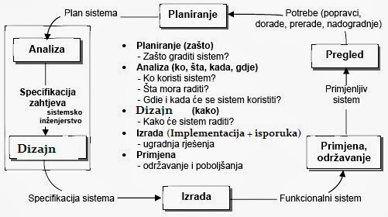

* 1. Šta je specifikacija softvera? Opišite proces inženjeringa zahteva. Koje su četiri glavne faze procesa inženjeringa zahteva? Opišite svaku od ovih faza.

**Specifikacija softvera** treba da ustanovi koji servisi su zahtevani od strane sistema i ograničenja rada i razvoja sistema. Ova aktivnost se često zove inženjering zahteva.

**Inženjering zahteva** je posebno kritična faza softverskog procesa zato što greške u ovoj fazi neizbežno vode kasnijim problemima u projektovanju i implementaciji sistema. Ovaj proces vodi ka stvaranju dokumenta zahteva koji je specifikacija za sistem. Zahtevi su u ovom dokumentu obično predstavljeni u dva nivoa detalja. Krajnim korisnicima i mušterijama potreban je visoki nivo zahteva; inženjerima koji razvijaju sistem potrebna je jos detaljnija specifikacija sistema.

Postoje četiri glavne aktivnosti ili faze procesa inženjeringa zahteva:

1. **Izrada studije izvodljivosti–** Procena je napravljena u skladu sa tim da li identifikovane potrebe korisnika mogu biti zadovoljene korišćenjem postojećeg softvera i hardverskih tehnologija. Na osnovu studije se donosi odluka da li je predloženi sistem troškovno-efektivan iz poslovne tačke gledišta i da li može biti razvijen poštujući postojeća ograničenja budžeta. Studija izvodljivosti trebalo bi da bude relativno jeftina i treba da bude brzo urađena. Rezultat studije izvodljivosti treba da pruži informaciju koja će odlučiti da li ići napred sa mnogo detaljnijom analizom.
2. **Izvođenje i analiza zahteva–** Ovo je proces izvođenja zahteva sistema preko posmatranja postojećih sistema, diskusije sa potencijalnim korisnicima, analize zahteva, itd. Ovo može obuhvatiti razvoj jednog ili više različitih modela sistema i prototipova. Ovo pomaže analitičarima u razumevanju sistema za koji treba da se uradi specifikacija.
3. **Specifikacija zahteva-** Specifikacija zahteva je aktivnost prevođenja informacija skupljenih tokom analize u dokument koji definiše skup zahteva. U ovaj dokument mogu biti uključena dva tipa zahteva. Korisnički zahtevi su abstraktni iskazi zahteva sistema za mušteriju i krajnjeg korisnika; sistemski zahtevi su mnogo detaljniji opis funkcionalnosti koja treba da bude obezbeđena.
4. **Validacija zahteva–** Ova aktivnost proverava zahteve za realizmom, konzistencijom i potpunošću. Tokom ovog procesa, greške u dokumentaciji o zahtevima se neizbežno otkrivaju. Oni zbog toga moraju biti modifikovani da bi se korigovali ovi problemi.
   1. Čime se bavi aktivnost softverskog procesa koja se bavi projektovanjem i implementacijom softvera. Nacrtajte model procesa projektovanja i implementacije softvera. Objasnite aktivnosti navedene u modelu.

**Projektovanje softvera** je opis strukture softvera koji treba da bude razvijen, podataka koji su deo sistema, interfejsa između komponenti sistema, i ponekad korišćenih algoritama. Projektanti ne stižu do konačnog projekta trenutno, već razvijaju projekat kroz različite verzije.Proces projektovanja obuhvata dodavanje formalnosti i detalja dok se razvija projektno rešenje, sa čestim vraćanjem unazad da bi se korigovale prethodne verzije.

Implementaciona faza razvoja softvera je proces pretvaranja specifikacije sistema u izvršni sistem. Ona uvek obuhvata procese projektovanja i programiranja softvera, ali ako je korišćen evolucionarni pristup razvoja, on može takođe obuhvatiti prečišćavanje specifikacije softvera.

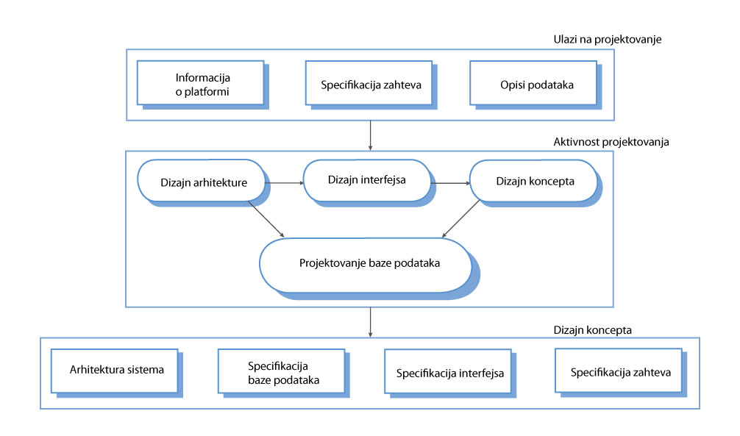

**Projektovanje arhitekture*-***gde se utvrđuje ukupna struktura sistema, glavne komponente (podsistemi ili moduli), njihove veze, i način njihovog raspoređivanja*.*

**Projektovanje interfejsa-** kada se definišu interfejsi između komponenti sistema. Kada se definišu interfejsi, svaka komponenta se može nezavisno i istovremeno da razvija*.*

**Projektovanje komponenata-** kada se svaka komponenta sistema projektuje. To može biti i jednostavni iskaz o očekivanoj funkcionalnosti koja se mora primeniti, pri čemu se specifično projektno rešenje ostavlja da uradi programer. Može biti i lista promena koje se moraju izvršiti na komponenti ili može biti detaljno projektovani model. Projektovani model može se iskoristiti i za automatsku generaciju implementacije, tj. koda*.*

**Projektovanje baze podataka-** kada se projektuje struktura podataka i definiše kako se ona predstavlja u bazi podataka. Rad zavisi i od toga da li se radi nova baza, ili se menja neka postojeća baza podataka.

* 1. Šta je validacija softvera? Nacrtajte dijagram procesa testiranja. Koje su tri osnovne faze testiranja? Opišite svaku od ovih faza.

**Validacija softvera** treba da pokaže da li sistem zadovoljava svoju specifikaciju i očekivanje korisnika sistema. Za to, koristi se testiranje sistema sa simuliranim test podacima. Validacija može da obuhvati i procese provere (inspekcija i recenzija) svake faze softverskog procesa, počev od zahteva korisnika, pa do razvoja programa.

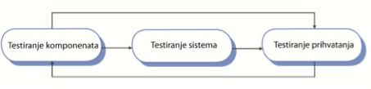

***Razvojno testiranje:***Komponente sistema se posebno testiraju od strane onih koji su ih i razvili, u toku procesa njihovog razvoja. Svaka komponenta se posebno testira. Komponenta može biti vrlo jednostavna jedinica, koja obezbeđuje samo jednu funkciju, ali može biti i grupa ovakvih entiteta (npr. paket klasa). U ovoj fazi koriste se alati za automatsko testiranje, kao što je JUnit*.*

***Sistemsko testiranje*:** Komponente sistema su integrisane i čine jedinstveni sistem. Testiranje sistema se vrši da bi se našle greške usled neodgovarajuće interakcije između komponenata i problema sa njihovim interfejsima. Testiranje sistema takođe treba da pokaže da li sistem ostvaruje sve funkcionalne i nefunkcionalne zahteve (npr. performanse). Kod velikih sistema ovaj proces testiranja sistema se može izvršavati u fazama, jer se prvo testiraju integrisan jedinice u modeli, moduli u podsisteme, a na kraju, u ceo sistem.

***Test prihvatanja:***Ovo je krajnja faza procesa testiranja, pre njegovog prihvatanja za operativnu upotrebu. Sistem se testira korišćenjem podataka koje je obezbedio korisnik (kupac). Test prihvatanja može da ukaže greške koje potiču od neadekvatnih zahteva na sistemskom nivou, što testiranje sa simuliranim podacima nisu mogla da pokažu. Testiranje prihvatanja treba da pokaže da sistem zadovoljava sve zahteve korisnika i ostvaruje zahtevane performanse.

* 1. Kako se vrši testiranje u slučaju primene ekstremnog programiranja. Kako se vrši testiranja u slučaju planskog razvoja softvera? Nacrtajte faze testiranja u okviru modela procesa planskog razvoja softvera. Šta je alfa testiranje a šta beta testiranje?

U ekstremnom programiranju, testovi se razvijaju zajedno sa zahtevima, i pre nego što razvoj i počne. Ovo omogućava testerima i programerima da bolje razumeju zahteve i da obezbede da nema kašnjenja pri testiranju.

Pri primeni softverskih procesa koji su vođeni planom , testiranje se vrši u skladu sa planovima testiranja. Nezavistan tim testera pripreme te planove, a na osnovu dokumentacije sa specifikacijom sistema i projektnom rešenju.

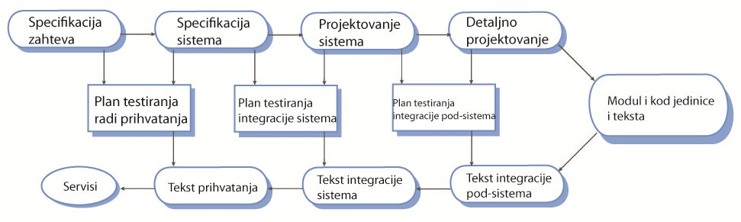

**Alfa testiranje** vrši razvojni tim, sam, ili sa naručiocem softvera (kao test prihvatanja). Testovi prihvatanja se često nazivaju i „alfa testovima“. Alfa testiranje traje sve dok se naručilac softvera i razvojni tim sistema ne slože da razvijeni sistem zadovoljava postavljene zahteve.

U slučaju softverskih proizvoda (koji se prodaju na tržištu), koristi se i proces testiranja koji se naziva „**beta testiranje**“. Beta testiranje sistema se vrši kod grupe odabranih korisnika sistema, tj. u njihovom radnom okruženju. Oni šalju izveštaj razvojnom timu sistema. Na ovaj način se utvrđuju greške koje se javljaju u stvarnim uslovima rada sistema.

* 1. Šta je evolucija softvera? Zašto dolazi do promena zahteva? Kako se mogu smanjiti troškovi evolucije softvera?

Softversko inženjerstvo je evolucionarni proces gde se softver kontinualno menja tokom njegovog životnog veka da bi mogao da odgovori na promene zahteva naručioca.

Fleksibilnost softverskih sistema je jedan od glavnih razloga zašto je sve više i više sofvera objedinjeno u velike, kompleksne sisteme. Jednom kada je doneta odluka da se napravi hardver, vrlo je skupo praviti promene u projektovanom hardveru. Međutim za softver promene mogu biti napravljene u bilo kom trenutku tokom ili nakon razvoja sistema. Ove promene mogu biti vrlo skupe, ali još uvek mnogo jeftinije u poređenju sa odgovarajućim promenama u hardveru sistema.

Malo softverskih sistema su kompletno novi sistemi i ima mnogo više smisla razmatrati razvoj i održavanje kao kontinuum. Pre nego dva odvojena procesa, mnogo je više realno razmatrati softverski inženjering kao evolucionarni proces gde se softver kontinualno menja tokom njegovog životnog veka da bi mogao da odgovori na promene zahteva i potreba korisnika.

* 1. Zašto se koristi prototip softvera? Kada se koristi prototip? Nacrtajte model procesa razvoja prototipa. Objasnite faze razvoja prototipa datih u modelu procesa razvoja prototipa. Šta prototip treba da sadrži, a šta ne mora da sadrži? U kom obliku se predstavljaju prototipovi?

**Prototip** je početna verzija softverskog sistema koja se upotrebljava radi pokazivanja koncepata, probe projektnih opcija, i boljeg razumevanja problema i njegovih mogućih rešenja. Brz, iterativan razvoj prototipa sa niskim troškovima, je neophodan, kako bi korisnici softverskog sistema mogli da eksperimentišu sa prototipom u ranim fazama softverskog procesa.

Softverski prototip se koristi u procesu razvoja softvera da bi se olakšala primena zahtevane promene:

1. *U procesu inženjeringa zahteva*-prototip može da pomogne da se izmame i potvrde sistemski zahtevi.
2. *U procesu projektovanja sistema*-prototip se koristi radi ispitivanja određenog softverskog rešenja i radi podrške projektovanog korisničkog interfejsa.

Prototipovi sistema pomažu korisnicima da vide koliko dobro sistem podržava njihov rad. Tada mogu da im se jave nove ideje za zahteve, a i da utvrde područja u kojima je softver slab ili jak. Tada oni predlažu nove zahteve. Pored toga, primena prototipova može da ukaže na greške i nedostatke u zahtevima koje su predloženi. Funkcija definisana u dokumentaciji, sama za sebe, može izgledati da je prikladna. Međutim, ista funkcija, kada se kombinuje sa drugim funkcijama, može se pokazati kao neprihvatljivom ili nekorektnom. U tom slučaju se menja specifikacija sistema kako bi bolje odražavala promene zahteva.

Pri razvoju prototipa, ključno pitanje je šta on treba da obuhvati, a šta ne treba da bude u njemu. Radi minimazacije troškova, prototip treba osloboditi nepotrebnih funkcija. Obično se izostavljavaju i zahtevi vezani za performanse, kao što je brzina sistema i korišćenje memorije. I otklanjanje grešaka može da bude izostavljeno, ako je cilj, na primer, provera dizajna korisničkog interfejsa.

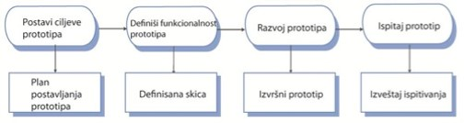

Ponekad, menadžment vrši pritisak da razvojni tim pretvori protoip u konačno rešenje, da bi se uštedelo na vremu i novcu, što nije najčešće prihvatljivo:

1. Najčešće je nemoguće podesiti prototip tako da zadovoljava nefunkcionalne zahteve, kao što su performanse, bezbednost, robusnost i pouzdanost, jer se na njih ne obraća pažnja pri razvoju prototipa.
2. Brze promene u toku razvoja, neophodno dovode do prototipa bez dokumentacije. Postoji samo kod. To nije dovoljno dobro za kasnije održavanje sistema.
3. Promene urađene na prototipu, najčešće kasnije negativno utiču na strukturu sistema. Sistem postaje težak i skup za održavanje.
4. Pri razvoju prototipa obično se ne koriste standardi kvaliteta organizacije.

Prototipovi ne moraju uvek da budu u vidu izvršnog koda. Mogu biti i samo na papiru, kao na primer, u slučaju provere dizajna korisničkog interfejsa, što znatno ubrzava proces i smanjuje cenu. I interakcija sa korisnikom, može da bude simulirana a ne stvarna, tako da odgovore korisnika prima čovek, a ne sistem.

* 1. Šta je inkrementalna isporuka softvera? Nacrtajte model inkrementalnog razvoja softvera. Koji su nedostaci inkrementalnog razvoja softvera? Kada inkrementalni pristup nije dobro rešenje?

**Inkrementalna isporuka softvera** je pristup u razvoju softvera koja omogućava da se kupcima softvera isporučuju razvijeni delovi sistema (inkrementi), koji se onda instaliraju i puštaju u operativnu upotrebu. Na taj način, kupci utvrđuju servise koje treba da im obezbedi sistem. Oni određuju prioritetne servise, a koji su im najmanje važni. Onda se definiše određeni broj inkremenata, tako da svaki od njih obezbeđuje određen podskup funkcija sistema. Prvo se razvijaju inkrementi (moduli) sa najvećim prioritetom.

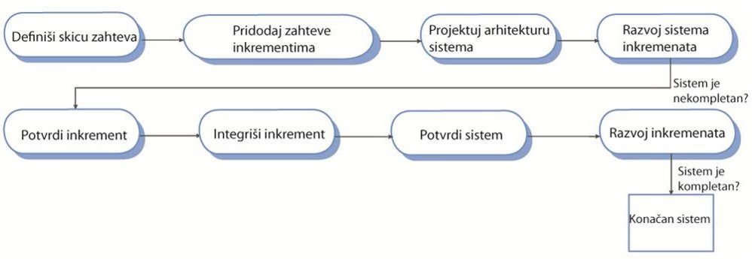

Inkrementalna isporuka softvera ima i nekih nedostataka:

1. Najveći broj sistema zahtevaju ispunjenje osnovnih funkcija, a koje obezbeđuju pojedini delovi sistema. Kako zahtevi nisu detaljno definisani sve dok se jedan inkrement ne primeni, teško je da se utvrde osnovne, zajedničke funkcije koje će biti realizovane od strane svih inkremenata.
2. Otežan je iterativni razvoj kada se razvija novi sistem. Korisnici žele celu funkcionalnost starog sistema i često nisu voljni da eksperimentišu sa nekompletnim novim sistemom. Zato, teško je dobiti korisne odzive korisnika sistema.
3. Srž iterativnog razvoja je u paralelizmu definisanja specifikacije i razvoja softvera. Međutim, to je u suprotnosti sa praksom ugovaranja i plaćanja kada se ugovara i plaća kompletan sistem. Kod inkrementalnog pristupa, nema specifikacije kompletnog sistema, sve dok se specifikacija ne pripremi i za poslednji inkrement. To zahteva novu formu ugovora, koje najčešće ne odgovaraju velikim državnim agencijama.

Kod nekih velikih softverskih sistema, inkrementalni pristup razvoju nije i najbolji pristup. To je slučaj kada se sistem razvija na više lokacija, ili u slučaju pojedinih ugrađenih sistema kod kojih softver zavisi od razvoja hardvera, i u slučaju kritičkih sistema, kod kojih se svi zahtevi moraju analizirati jedinstveno radi provere interakcija, a u cilju provere bezbednosti i sigurnosti sistema.

* 1. Šta je spiralni model razvoja softvera? Nacrtajte model spiralnog modela razvoja? Opišite sve sekcije u spirali tazvoja. Koji su rizici primene spiralnog modela razvoja softvera?

Proces je predstavljen kao spirala pre nego sekvenca aktivnosti sa povratnom spregom***. Svaka petlja u spiralnom modelu predstavlja fazu procesa***. Prema tome, krajnja unutrašnja petlja može se odnositi na izvodljivost sistema, sledeća petlja na definiciju zahteva sistema, sledeća petlja na projektovanje sistema, itd

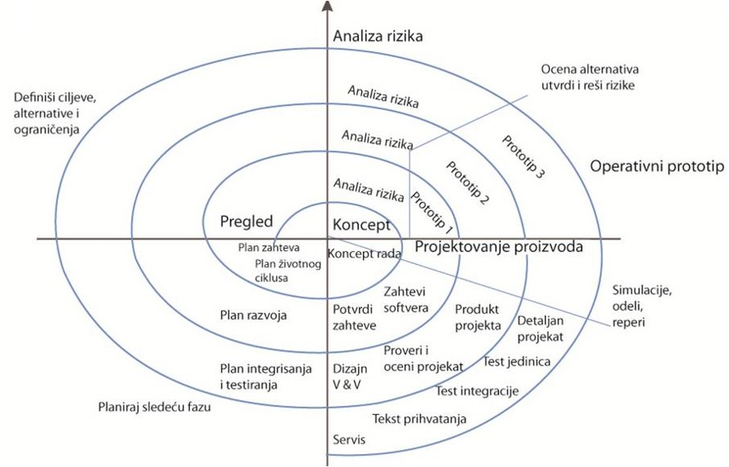

Svaka petlja u spirali je podeljena u četiri sekcije. Sekcije spiralnog modela su:

1. **Definisanje ciljeva**– Definisani su specifični ciljevi za ovu fazu projekta. Identifikovana su ograničenja procesa i proizvoda i skiciran je detaljni plan upravljanja. Identifikovani su rizici. Mogu biti planirane alternativne strategije zavisno od rizika.
2. **Određivanje i redukcija rizika**- Za svaki od identifikovanih projekata rizika, izvedena je detaljna analiza. Da bi redukovali rizik uvedeni su koraci. Na primer, ako postoji rizik za koji su zahtevi nezadovoljavajući, može biti razvijen prototip sistema.
3. **Razvoj i validacija**– Nakon proračuna rizika, izabran je razvojni model za sistem. Na primer, ako su rizici korisničkog interfejsa dominantni, odgovarajući razvojni model može biti evolucionarni prototip. Ako su rizici sigurnosti dominantni, može biti pogodan razvoj baziran na formalnoj transformaciji, itd. Model vodopada može biti najpogodniji razvojni model ako je glavni identifikovani rizik integracija pod-sistema.
4. **Planiranje** – Projekat je razmotren i doneta je odluka da li nastaviti sa narednom petljom spirale. Ako je doneta odluka da se nastavi, crtaju se planovi za narednu fazu projekta.

Važna razlika između spiralnog modela i drugih modela softverskih procesa je eksplicitno razmatranje rizika u spiralnom modelu. Neformalno, rizik je jednostavno nešto što može da krene pogrešno. Na primer, ako je intencija da koristimo nove programske jezike, rizik je da su postojeći kompajleri nepouzdani ili da ne proizvode dovoljno efikasan objektni kod. Rezultat rizika u projektnim problemima kao što su raspored i prekoračenje troškova je vrlo važna aktivnost upravljanja projektom.

* 1. Objasni zašto je spiralni model prilagodljiv model koji može da podrži neophodne promene i zašto toleriše aktivnosti promena? Objasnite zašto se u praksi često koristi?

Primena spiralnog modela je odgovarajuća za slučaj velikih i složenih projekata, koje prate veliki razici, jer se u spiralnom modelu posebna pažnja poklanja analizi rizika.

Dobro svojstvo spiralnog modela je što ***omogućava ikrementalnu isporuku*** softvera i što u sebi ***uključuje i tehnike korišćenja prototipova***, kako bi se smanjili rizici pri razvoju softvera. Ustvari, spiralni model podržava korišćenje i inkrementalnog i sekvencijalnog modela razvoja, kao i upotrebu modela sa prototipovima. Ova kombinacija pristupa, čini ovaj model vrlo moćnim.

Međutim***, složenost modela mu je istovremeno i slabost***, jer je složen za upravljanje i negovu primenu prate visoki troškovi korišćenja, pre svega zbog analiza rizika i korišćenja prototipova u svakoj petlji. Zato, nije pogodan za primenu u malim i srednjim projektima razvoja softvera ili u slučajevima gde je agilnost procesa vrlo bitna.

* 1. Šta je RUP? Koje perspektive prikaza softverskog procesa podržava. Koje su četiri osnovne faze razvoja softvera po RUP-u? Objasnite svaku od ovih faza. Opišite radne tokove RUP-a. Za koje slučajeve je RUP pogodan, a za koje nije? Koja je razlika između faza i radnih tokova RUP-a?

**Rational Unified Process ili RUP je model procesa** koji se bazira na inkrementalnom i iterativnom proces razvoja softvera. RUP model se bavi analizom rizika i podržava razvoj koji primenjuje slučajeve korišćenja. Posebnu pažnju posvećuje arhitekturi softvera i ona je u centru njegove pažnje.

RUP opisuje proces iz **tri perspektive:**

1. Dinamička perspektiva – pokazuje faze modela tokom vremena.
2. Statička perspektiva – prikazuje aktivnosti procesa
3. Perspektiva prakse – sugeriše dobre prakse upotrebe modela

RUP model ima**četiri faze softverskog procesa**. Za razliku od modela vodopada, u kome su ove faze povezane sa aktivnostima, kod RUP modela, ove faze su povezane u skladu sa poslom, a ne tehnikom. Naredna faza počinje kada se prethodna završi, ali u okviru svake faze postije više iteracija. Te faze su:

1. **Početak**: Cilj početne faze je postavljanje poslovnog scenarija (slučaja) sistema, tj. određivanja šta sistem treba da radi. Utvrđuju se spoljni akteri (ljudi i sistemi) koji su interakciji sa sistemom i definišu se te interakcije. *Vrši se procena efekata rada sistema na poslovanje i procena rizika*. Ako su efekti mali, može da dođe i do zaustavljanja projekta.
2. **Razrađivanje**(elaboracija): Cilj ove faze je razvoj razumevanja domena problema, postavljanje arhitektonskog okvira sistema (koncepcijsko rešenje arhitekture), razvoj plana projekta, i utvrđivanje ključnih rizika projekta. Na kraju ove faze, dobija *se model zahteva sistema u vidu skupa UML slučajeva primene, opis arhitekture i razvijen plan projekta*.
3. **Konstrukcija**: Faza konstrukcije obuhvata projektovanje sistema, programiranje i testiranje. Delovi sistema se paralelno razvijaju u ovoj fazi. Na kraju ove faze, *sistem je u radnom stanju*, zajedno sa pratećom dokumentacijom, te je *spreman za isporuku korisnicima.*
4. **Tranzicija**: Konačna faza RUP-a se bavi prenosom sistema iz razvojnog okruženja u korisničko okruženje, i stavlja ga u rad u stvarnom okruženju. Na kraju ove faze, *sistem je opremljen kompletnom softverskom dokumentacijom i ispravno radi u operativnom (radnom) okruženju*.

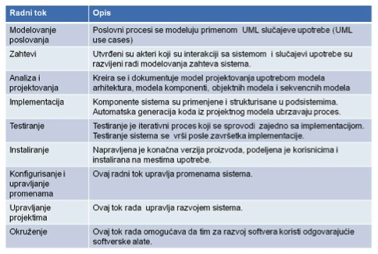

RUP nije pogodan za sve sisteme, kao što su na primer, ugrađeni sistemi. Najveća inovacija RUP-a je odvajanje faza i radnih tokova, kao i prepoznavanje raspoređivanja (instalacije) softvera u radno okruženje korisnika kao deo procesa. Faze su dinamičke i imaju svoje ciljeve. Radni tokovi su statički i predstavljaju tehničke aktivnosti koje nisu povezane sa pojedinačnom fazom, već se mogu upotrebiti za vreme celog razvoja radi ostvarivanja ciljeva svake faze.

1. **MODELIRANJE STRUKTURE SISTEMA PRIMENOM UML** 
   1. Šta je modelovanje sistema? Šta je model? Zašto služe modeli? Koje vrste dijagrama se koriste u softverskom inženjerstvu? Navedite i ukratko opišite glavne UML dijagrame. Koje se perspektive modela koriste?

**Modelovanje sistema je pravljenje apstraktne slike sistema grafičkim elementima (UML dijagramima).**

**Model je uprošćena predstava kompleksne realnosti**. Modeli predstavljaju osnovne koncepte dijagrama konteksta, interakcije, strukture i ponašanja.

Modeli služe za:

* vizuelizaciju sistema onakvog kakav jeste ili onakvog kakav želimo da bude
* analizu i raspravu o novom ili postojećem sistemu
* kao vid dokumentacije
* detaljno opisivanje sistema iz kog se može generisati kod

**DIJAGRAMI**

**I. Dijagrami strukture- koji prikazuju strukturu softverskog sistema, te se smatraju i**

**statičkim dijagramima**

**II Dijagrami ponašanja-koji pokazuju ponašanje (funkcionalnost) softverskog**

**sistema, te se smatraju dinamičkim dijagramima!!!**

UML se sastoji od niza pogleda na arhitekturu (Architectural Views) koji zavise od problema i rešenja, a dele se na:

1. Pogled korišćenja (use case view)

2. Logički pogled (logical view)

3. Pogled paralelnog rada (concurrency view)

4. Pogled na komponente (component view)

5. Pogled postavljanja (deployment view)

**Pogled korišćenja** - opisuje problem i rešenje onako kako ga vide oni koji postavljaju

problem.

**Logički pogled** – opisuje strukturnu dimenziju problema i rešenja.

**Pogled paralelnog rada** – opisuje dimenziju ponašanja problema i rešenja, a naziva se još i

dinamički pogled.

**Pogled na komponente** – opisuje strukturu i ponašanje realizacije rešenja, a naziva se još i

razvojni pogled.

**Pogled postavljanja** – opisuje strukturu i ponašanje domena u kome je rešenje ostvareno,

a naziva se još i fizički pogled ili pogled na razmeštaj.

* 1. Šta je konteksni model sistema? Koji su najčešći UML modeli interakcije? Za šta se koriste i kako se koriste UML slučajevi korišćenja? Opišite slučaj korišćenja sistema po Vašem izboru.

Kontekstni modeli pokazuju kako se sistem, koji se modeluje, uklapa u okruženje sa drugim sistemima i procesima. Oni pomažu da se definišu granice sistema koji se razvija.

Svi sistemi koriste neki vid interakcije sa svojim okruženjem. To mogu biti interakcije sa korisnikom sistema, interakcije sa drugim sistemima ili interakcije između komponenata sistema.**Modelovanje interakcija** pomaže u utvrđivanju zahteva korisnika. Interakcija sa drugim sistemima može da ukaže na probleme komuniciranja sa drugim sistemima. Interakcije među komponentama sistema pomaže razumevanju rada sistema, i to u skladu sa zahtevanim performansama sistema i zavisnosti.

**Dijagrami interakcija (interactivity diagrams)** opisuju tok kontrole i podataka između stvari koji čine sistem koji se modelira, a to su:

***1. Dijagram sekvenci***- tj. redosleda poruka među objektima-klasama (sequence

diagram) je dijagram interakcije koji naglašava vremenski redosled poruka.

***2. Dijagram komunikacije*** - prikazuje interakciju među objekata ili delova sistema u

vidu redosleda poruka

***3. Dijagram pregleda interakcija*** - obezbeđuje pregled u kome čvorovi prikazuju

dijagrame komunikacije

***4. Vremeski dijagram*** - specifični tip dijagramea interakcije u kome je fokus na

vremenska ograničenja

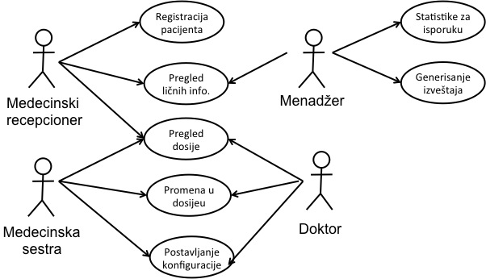**Dijagrami slučajeva korišćenja** se smatraju dijagramima ponašanja jer opisuju akcije, tj. slučajeve koriščenja (use cases) koje bi neki sistem ili sistemi (subject) trebalo da izvrše u saradnji sa jednim ili više spoljnih korisnika sistema, tj. učesnicima (actors). Svaki slučaj korišćenja bi trebalo da obezbedi neki prepoznatljiv i vredan rezultat korisnicima sistema, tj. učesnicima (actors) i drugim stejkholderima sistema.

**Slučaj korišćenja (use case**) je vrsta klasifikatora ponašanja koji specificira neku funkcionalnost koju ostvaruje jedan ili više subjekata na koje se slučaj korišćenja odnosi u saradnji sa jednim ili više učesnika, i koji vodi kao vidljivom rezultatu koji predstavljaju određenu vrednost ovim učesnicima svakog subjekta.

* 1. Šta su sekvencijalni dijagrami? Dajte jedan primer. Kako se određuje stepen apstrakcije sekvencijalnog dijagrama.

**Sekvencijali dijagram (sequence diagram)** je najčešća vrsta dijagrama interakcije koji se

fokusira na razmenu poruka između određenog broja "linija života".

Sekvencijalni dijagram opisuje interakciju fokusirajući se na redosled poruka koje se

razmenjuju, zajedno sa njihovim odgovarajućim specifikacijama pojavljivanja na linijama

života.

**Sekvencijalni dijagram** prikazuje redosled odvijanja interakcija (slanje poruka između

objekata) za određeni slučaj korišćenja ili primer (instancu) slučaja korišćenja. Slika 1

pokazuje dijagram sa osnovnim oznakama. Akteri i objekti su na vrhu dijagrama sa isprekidanim vertikalnim linijama, a strelice pokazuju interakcije između objekata. Pravougaonici na isprekidanim linijama označavaju životni ciklus objekta (na vrhu linije), tj. vreme trajanja objekta u proračunima (proces obrade poruka). Dijagram se čita odozgo do dole, sleva na desno. Oznake iznad strelica pokazuju poruke objektima, njihove parametre, i povratne vrednosti.

* 1. Strukturni modeli – navedite UML dijagrame strukture. Zašto se oni koriste? Objasnite dijagram klasa. Dajte primer. Šta je generalizacija? Kako se obeležava u dijagramu klasa? Zašto se generalizacija koristi? Dajte primer generalizacije u vidu UML dijagrama klasa. Šta je agregacija? Kako se obeležava u UML?

**Dijagrami strukture-**koji prikazuju statičke delove sistema i pokazuju njihovu povezanost. Svaki element predstavlja poseban koncept i može da uključi apstraktne, stvarne i implementacione faktore. Strukturne dijagrame čine sledeći dijagrami:

***1. Dijagram klasa*** - opisuju strukturu sistema prikazujući njegove klase, njihove

atribute i veze (relacije) između klasa

***2. Dijagram objekata*** - pokazuje se ili delimačni pogled strukture jednog primerka

modela sistema u jednom trenutku vremena.

***3. Dijagram paketa*** - pokazuje kako je sistem podeljen na logičke grupe i prikazuje

zavisnosti među ovim grupama.

***4. Dijagram komponenata*** - prikazuje kako se neki softverski sistem podeljen na

komponente i pokazuje zavisnosti između ovih komponenti.

***5. Dijagram raspoređivanja*** - prikazuje izvršnu arhitekturu sistema koja predstavlja

raspored elemenata softverskog sistema po hardverskim elementima sistema.

***6. Dijagram kompozitne strukture*** - opisuje unutrašnju strukturu nekog klasifikatora i

saradnje koje ova struktura čini mogućim.

***7. Dijagram profila*** - radi na nivou meta modela radi prikaza stereotipa, kao što su

klase sa oznakom stereotipa <<sterotype>> i profile kao što su paketi označeni sa

stereotipm <<profile>>

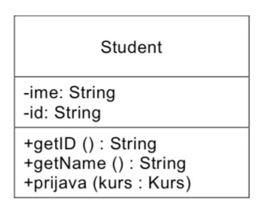

**Klasa u UML-u se predstavlja pravougaonikom sa tri dela. U prvom delu se daje naziv klase, u dugom se navode atributi, a u trećem operacije, tj. Metode.**

Pre naziva metode i dalje stoje simboli za enkapsulaciju koji određuju vidljivost metode, a nakon imena same metode posle dve tačke stoji tip podatka koji ta metoda vraća.

**Generalizacija** je tehnika koja se koristi da bi se na jednostavan način rešavale složene situacije. Uopštene klase sadrže atribute i operacije koje imaju druge klase, koje su onda potklase uopštene klase. Potklase nasleđuju atribute i metode svojih klasa-roditelja (nad klasa) i na taj način pojednostavljuje opis klasa sistema, jer su česti slučajevi kada više klasa imaju iste atribute i metode (operacije).

Generalizacija omogućava da se zajedničke informacije (atributi i metode) definišu i

održavaju samo na jednom mestu (klasi roditelju). Kada se treba izvršiti neka promena, onda

se promena obavi samo na jednom mestu, umesto da se vrši u raznim klasama. U Javi

(i drugim OO jezicima), generalizacija se primenjuje mehanizmom nasleđivanja koji je deo

jezika.

**Agregacija**

Agregacija se primenjuje kada jedan objekat fizički ili koncepcijski sadrži drugi.

Objekat-vlasnik sadrži objekat-komponentu, ali objekat- komponentu mogu istovremeno da koriste i druge klase, tj. objekat- komponenta može da bude i u vlasnitvu vise različitik klasa- vlasnika.

***Primer:*** Na fakultetetu radi više nastavnika. Kako veza tipa agregacije dozvoljava da objekat – komponenta ima odnose i sa drugim klasama, to se jasno vidi iz ovog dijagrama da nastavnik može da radi i na nekom drugom fakultetu, tj. da deli svoje radno vreme na dva ili više fakulteta, odnosno, da ima više poslodavaca.

1. **Modeliranje ponašanja sistema u UML**
   1. Šta su modeli ponašanja u UML? Opišite modele ponašanja koji su vođeni podacima (dijagram aktivnosti, sekvencijalni dijagram…). Šta je modelovanje vođeno događajima? Opišite UML dijagrame stanja. Dajte primer. Koji su problemi kod modelovanja stanja?

**Modeli ponašanja** ili interakcija su modeli koji modeluju dinamičko ponašanje sistema kada radi. Oni opisuju interakcije objekata sa okruženjem. Modeli ponašanja su modeli koji modeluju dinamičko ponašanje sistema kada radi. Oni pokazuju kako se sistem ponaša (reaguje) na neki podsticaj iz svog okruženja. Postoje dva tipa podsticaja:

* **Podaci:** Dolazak podataka koje sistem treba da obradi.
* **Događaji**: Neki događaj se desi i on aktivira obradu sistema. Događaji mogu da imaju pridodate podatke, ali to nije uvek slučaj*.*

**Dijagrami ponašanja pokazuju ponašanje sistema čime prikazuju funkcionalnost sistema!!!**

**Dijagrami ponašanja**su**:**

**Dijagram slučajeva korišćenja (use case diagram)** prikazuje funkcionalnosti sistema koje sistem obezbeđuje u obliku aktera i njihovih ciljeva predstavljenih slučajevima korišćenja i njihovih relacija.

**Dijagrami interakcija (interactivity diagrams)** opisuju tok kontrole i podataka između stvari koji čine sistem koji se modelira, a to su:

* 1. **Dijagram sekvenci** tj. redosleda poruka među objektima-klasama (sequence diagram) je dijagram interakcije koji naglašava vremenski redosled poruka.
  2. **Dijagram komunikacije** - prikazuje interakciju među objekata ili delova sistema u vidu redosleda poruka
  3. **Dijagram pregleda interakcija** - obezbeđuje pregled u kome čvorovi prikazuju dijagrame komunikacije
  4. **Vremeski dijagram** - specifični tip dijagramea interakcije u kome je fokus na vremenska ograničenja

**Dijagram mašine stanja (state machine diagram)** prikazuje stanja i pomene stanja sistema

**Dijagram aktivnosti (activity diagram)** opisuje poslovne tokove i tokove rada komponenata u sistemu.

**Modelovanje vođeno događajima** pokazuje kako sistem odgovara na eksterne i unutrašnje

događaje. Polazi se od pretpostavke da sistem ima konačan broj stanja i da događaji (kao

podsticaji) prouzrokuju prelazak sistema iz jednog stanja u drugo. Ovo se naročito primenjuje

kod sistema koji rade u realnom vremenu (tzv. sistemu u realnom vremenu).

UML podržava modeliranje podržano događajima upotrebom dijagrama stanja i događaja,

vrše prelazak sistema iz jednog stanja u drugo. Oni ne pokazuju tok podataka unutar sistema, ali mogu da sadrže dodatne informacije vezane za proračune koji se rade u svakom stanju metodama modelovanja vođenim događajima. Svako stanje je označeno pravougaonikom sa zaobljenim uglovima. Strelice pokazju podsticaje (događaje) koji dovode do promene stanja sistema. Krugovi pokazuju početak i kraj promene stanja.



***Problem kod modelovanja stanja sistema*** je u tome što se broj mogućih stanja brzo povećava

sa složenošću sistema. Kod velikih sistema, dijagram stanja, zbog toga, ne može da prikaže

sve detalje, već samo pokazuje samo najvažnije informacije. Da bi se ovaj problem rešio,

mogu se koristiti stanja na više nivoa, tj. koristiti tzv. super stanja. To znači da super stanje

sadrži više posebnih stanja. U dijagramu stanja, super stanje izgleda kao i svako drugo stanje,

ali se ono na „dodir“, može detaljnije prikazati sa svim detaljnim stanjima (kao pod stanjima).

* 1. Šta je modelima vođeno inženjerstvo? Šta je modelima vođena arhitektura sistema? Zašto se koristi modelima vođeno inženjerstvo? Koji su argumenti protiv primene modelima vođenog inženjerstva? Navedite tri različita apstraktna modela i definišite ih. Prikažite dijagrame transformacije u slučaju modelom vođenim transformacijama. Šta je to izvršni UML? Šta je OCL?

***Inženjerstvo sa modelima (Model-driven engineering ili MDE***) je pristup razvoju softvera u kome su modeli, a ne program, glavni rezultat procesa razvoja. Programski kod se automatski generiše iz modela. Podržavaoci ovog pristupa tvrde da se na ovaj način podiže nivo apstraktnosti u softverskom inženjerstvu tako da inženjer razvoja ne mora više da vodi računa o detaljima programskog jezika ili o specifičnostima računarske platforme koja izvršava program.

Inženjerstvo sa modelima ima svoj koren u Arhitekturi zasnovanoj na modelima (eng. Model-driven architecture ili MDA) koju je predložila Object Management Group (OMG) 2001 godine kao novu paradigmu razvoja softvera. Ova oba pristupa se često poistovećuju, međutim, inženjerstvo sa modelima (MDE) ima širi opseg. Dok se MDA usmerava ka projektovanju i implementaciji softvera, MDE obuhvata sve aspekte procesa razvoja softvera, uključujući i inženjerstvo zahteva, softverske procese i testiranje**.**

***Arhitektura zasnovana na modelima (MDA)*** je i dalje u ranim fazama razvoja i još nije jasno da li će imati veći efekat na praksu u industriji razvoja softvera. Glavni argumenti protiv primene modelom vođenog inženjerstva (MDE) su sledeći:

**+ Za MDE:**Inženjerstvo sa modelima omogućava inženjerima da razmišljaju o sistemu na najvišem nivou apstrakcije, ne vodeći računa o detaljima njihove implementacije. Ovo smanjuje verovatnoću javljanja grešaka, ubrzava projektovanje i implementaciju, a omogućava razvoj višestruko upotrebljivih aplikacionih modela, koji su nezavisni od platformi na kojima rade. Uz korišćenje moćnih alata, implementacija sistema se može generisati na različitim platformama (npr. J2EE, .NET) koristeći isti model. Alat treba da ima prevodilac modela za određenu platformu.

**- Protiv MDE:**Apstrakcija sistema koja je dobra za diskusiju, ne mora da bude dobra i za implementaciju sistema. Vrednost argumenta o važnosti nezavisnosti od platformi je validan samo kod velikih i dugoživećih sistema, u kojima platforma nije bitna, jer se ona sa godinama, menja. Međutim, i kod ove klase softverskih sistema, nije glavni problem u implementaciji, već u inženjerstvu zahteva, bezbednosti i zavisnosti, u integraciji sa starim, nasleđenim sistemima, a i u testiranju.

Arhitektura sa modelima je pristup u projektovanju i implementaciji softvera u kome je fokus na modelu, koji koristi UML za opis sistema. Kreiraju se modeli sa različitim nivoima apstrakcije. Polazeći od vrlo apstraktnih modela koji su nezavisni od platforme, prave se modeli sa nižim nivoom apstrakcije (tj. sa više detalja), tako da je na kraju moguće generisati izvršni program (kod) bez intervencije programera. MDA preporučuje korišćenje tri tipa apstraktnih modela:

1. ***Računarski nezavisan model*** *(*computation independent model – CIM) koji modeluje važne apstrakcije modela sistema. CIM se ponekad nazivaju domenskim modelima. Oni odražavaju različite poglede na sistem.
2. ***Platformski nezavisan model***(platform indipendent model – PIM) koji modeluje rad sistema bez uzimanja u obzir njegove implementacije. To je obično UML model koji pokazuje statičku strukturu sistema i opisuje kako on reaguje na spoljne i unutražnje događaje.
3. ***Platformski specifični modeli***(platform specific models – PSM) koji vrše transformaciju platformski nezavisnih modela (PIM) u apalikaciju na određenoj platformi. Ova transformacija se vrši korišćenjem više slojeva (nivoa)

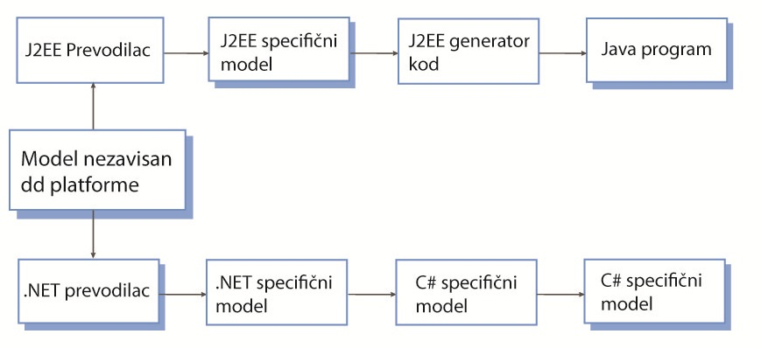

Dinamičko ponašanje sistema se može deklarativno opisati upotrebom jezika ograničenih objekata (Object Constraint Language – **OCL**) ili se može koristiti jezik akcija odnosno **izvršni UML**. To je jezik sličan programski jezicima pomoću kog se mogu koristiti objekti i njihovi atributi, i mogu se specificirati akcije koje se treba izvršiti.

1. **INŽENJERSTVO ZAHTEVA**
   1. Šta su zahtevi za softver? Čime se bavi inženjerstvo zahteva? Kakvih vrsta zahteva ima? Objasnite ih detaljnije. Šta su funkcionalni zahtevi? Šta su nefunkcionalni zahtevi. Kako se pišu zahtevi? Šta je kompletnost, a šta konsistentnost zahteva?

**Zahtevi za razvoj softverskog sistema**su opisi onoga što treba sistem da radi. To su servisi koji obezbeđuju i ograničavaju svoju operaciju. Ti zahtevi odražavaju potrebe korisnika za sistemom koje služe za određene svrhe, kao što su: kontrola uređaja, postavljanje naloga, ili pronalaženje informacije.

**Inženjerstvo zahteva** je proces nalaženja, analize, dokumentovanja i provere ovih servisa i ograničenja**.**

**Zahtevi**korisnika su opšti apstrakti zahteva, a zahtevi sistema predstavljaju detaljne opise onoga što sistem treba da radi.

1. **Zahtevi korisnika**su iskazi u običnom jeziku i sa dijagramima, o servisima sistema koje očekuju korisnici sistema i ograničenja pod kojima mora da sistem radi.
2. **Zahtevi sistema**su detaljniji opisi funkcija softverskog sistema, servisa i operacionih ograničenja. Dokument sa zahtevima sistema (ponekad se taj dokument naziva i „funkcionalna specifikacija“)definiše precizno šta treba da bude ostvareno (implementirano). To može biti i prilog ugovoru između kupca sistema i proizvođača softvera.

**Funkcionalni zahtevi**: su izjave o servisima koje sistem treba da obezbedi, i definišu kako sistem reaguje na različite ulaze, i kako se ponaša u pojedinim situacijama. Oni definišu funkcije sistema.

**Nefunkcionalni zahtevi**: su ograničenja servisa ili funkcija koje sistem obezbeđuje. Mogu da obuhvate vremenska ograničenja, ograničenja procesa razvoja, i ograničenja nametnuta od strane standarda. Nefunkcionalni zahtevi se primenjuju na ceo sistem, a ne na pojedina svojstva sistema ili servise. To su najčešče zahtevi o performansama sistema.

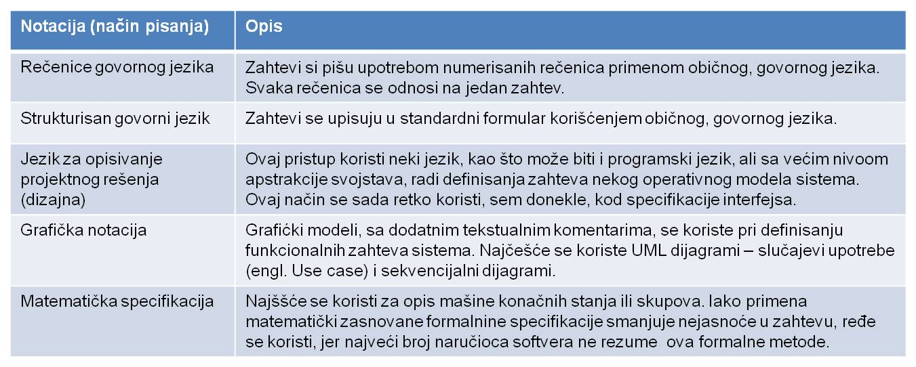Zahtevi sistema, pored korišćenja običnog jezika, mogu da koriste i druge načine pisanja, kao što su grafički modeli ili matematički sistemi, a da bi detaljnije objasnile sistemske zahteve.

**Kompletnost** zahteva znači da su definisani svi servisi koje korisnik zahteva. **Konsistentnost** zahteva znači da nema kontradiktornosti među zahtevima. **Konzistencija** – Zahtevi u dokumentu ne treba da se sukobljavaju. To je zato što ne treba da bude kontradiktornih ograničenja ili različitih opisa iste funkcije sistema.

* 1. Šta su funkcionalni zahtevi? Koji su specifični problemi definisanja funkcionalnih zahteva kod velikih sistema?

**Funkcionalni zahtevi sistema** opisuju šta bi sistem trebalo da radi. Oni zavise od vrste softvera koji se razvija, očekivanih korisnika softvera i opšteg pristupa koji primenjuje organizator kada definiše (piše) zahteve**.**

Ako su izraženi u vidu zahteva korisnika, funkcionalni zahtevi su obično opisani na jedan apstraktan način, u skladu sa razumevanjem korisnika sistema. Međutim, kada su detaljno opisani specifični funkcionalni zahtevi sistema, onda oni predstavljaju funkcije sistema, njegove ulaze i izlaze, izuzeća, i dr.

Na primer:

1. Korisnik treba da ima mogućnost da izabere liste sastanaka za sve pacijente.
2. Sistem treba da izradi svakog dana, za svaku kliniku, listu pacijenata koji imaju zakazane pregleda tog dana.
3. Svaki zaposleni koji upotrebljava sistem mora da bude jedinstveno identifikovan sa svojim brojem sa osam cifara.

Kod velikih i složenih sistema praktično je nemoguće ostvariti kompletnost i konsistentnost funkcionalnih zahteva. Razlozi su:

* greške kod pisanja zahteva (a ima ih veliki broj),
* korisnici sistema imaju različite interese te postavljaju suprotstavljene zahteve, što ih čini nekonsistentnim.
  1. Šta su nefunkcionalni zahtevi? Zašto su oni važni? Navedite osnovne grupe nefunkcionalnih zahteva i opišite svaki. Koji se problemi javljaju kod utvrđivanja nefunkcionalnih zahteva? Koja je metrika nefunkcionalnih zahteva? Koje su teškoće u njenoj primeni?

**Nefunkcionalni zahtevi** su zahtevi koji nisu direktno povezani sa servisima koje sistem treba da obezbedi svojim korisnicima, već sa svojstvim tih servisa, kao što su pouzdanost, brzina odgovora, i zauzeče memorije. Oni definišu ograničenja implementaciji sistema, kao što su na primer, svojstva U/I uređajima, ili predstavljanje podataka na interfejsu sa drugim sistemima.

Nefunkcionalni zahtev, kao što su performanse, bezbednost ili raspoloživost, često određuju ili ograničavaju karakteristike celog sistema. Zato su često i kritičniji nego funkcionalni zahtevi. Korisnik može da na drugi način dobije od sistema odgovor na funkciju koju sistem direktno ne obezbeđuje zbog loše definisanog funkcionalnog zahteva. Ali, ako je nefunkcionalna zahtev loše definisan, pa to čini ceo sistem sporim, ili nepouzdanim ili nebezbednim, onda se ceo sistem odbacuje i traži njegova popravka.

Osnovne grupe nefunkcionalnih zahteva:

1. ***Zahtevi proizvoda:***Ovi zahtevi opisuju ili ograničavaju ponašanje softvera (npr, performanse).
2. ***Organizacioni zahtevi:***Ovi zahtevi su sistemski zahtevi koji su rezultat organizacionog ustrojstva kupca sistema (npr. poslovni procesi i standardi)
3. ***Spoljni zahtevi:***Oni odražavaju zahteve koji dolaze iz spoljnjeg okruženja sistema (npr. propisi)

Čest problem kod definisanja nefunkcionalnih zahteva opštost zahteva koje daju korisnici. Tumačenje uopštenih zahteva može biti različito, što onda dovodi do sistema koji se možda neće ponašati onako kao su korisnici očekivali.

Na primer, neki menadžer može postaviti sledeći zahtev:

*„Sistem bi trebalo da bude lak za upotrebu od strane zdravstvenih radnika i trebalo bi da bude tako organizovan da greške korisnika budu minimalne“*

Taj uopšteni zahtev bi trebalo konkretizovati, da bi se mogao da meri njegova implementacija. Na primer, on se može i ovako definisati:

*„Medicinsko osoblje trebalo bi da koriste sistem posle četiri sata obuke. Posle obuke, prosečan broj grešaka koje čine iskusni korisnici sistema ne bi trebalo da pređe dve po satu rada sistema.“*

***Metrika*** se može koristiti kod specifikacije nefunkcionalnih zahteva. Svuda gde je mogućno, pri definisanju nefunkcionalnih zahteva, potrebno je navesti kvantifikovane pokazatelje, koji se onda mogu testiranjem proveriti. Slika pokazuje metriku koja se može koristiti kod specifikacije nefunkcionalnih zahteva. Navedene karakteristike se mogu meriti za vreme testiranja, te ime i proveriti da li sistem zadovoljava nefunkcionalne zahteve.

Nije uvek lako koristiti merljiva svojstva prilikom definisanje nefunkcionalnih zahteva. Na primer, lakoća održavanja, teško se može kvantifikovano izraziti. Ponekad, i kada je ovo moguće, korisnici možda ne mogu da odrede poželjne vrednosti. Ponekad, cena ispunjenje nekog zahteva može biti isuviše velika za korisnika, te i o tome se mora voditi računa pri definisanju nefunkcionalnih zahteva.

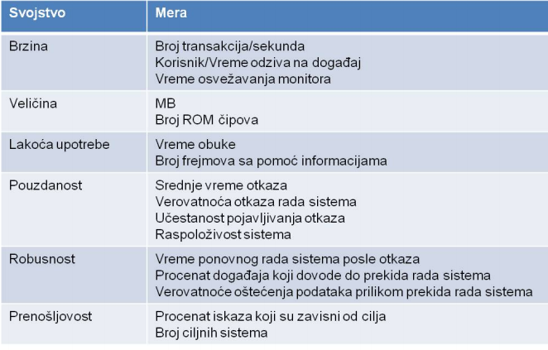

* 1. Šta je dokument sa zahtevima? Kako se ovaj dokument koristi kod različitih pristupa razvoju softvera? Ko su korisnici tog dokumenta i zašto? Kako se određuje stepen detaljnosti dokumenta sa specifikacijom zahteva? Koja je struktura dokumenta sa specifikacijom zahteva.

**Dokument sa zahtevima** za softver (ili specifikacija softverskih zahteva) je zvanični dokument koji razvojni tim treba da primeni. On uključuje i zahteve korisnika, i detaljnu specifikaciju zahteva za sistem. Ponekad i korisnički i sistemski zahtevi se navode u istom dokumentu, tj. sa istim opisom. Ponekad, se oni prikazuju u odvojenim dokumentima.

Dokument sa zahtevima je neophodan kao prilog ugovora po kom se angažuju organizacije koje su podizvođači u razvojnom projektu. Međutim, kod primene metoda agilnog razvoja, ovaj dokument se najčešće i ne koristi. Kod Ekstremnog programiranja, zahtevi se definišu inkrementalno i zapisuju na karticama kao korisničke priče ili scenariji. Kod poslovnih aplikacija, koje nemaju stabilne zahteve, to je i dobra praksa. Ipak, poželjno je i u tim slučajevima sačiniti dokument o poslovnim zahtevima i zavisnostima, i o tome voditi računa kada se zahtevi parcijalno i inkrementalno primenjuju u toku inkrementalnog razvoja sistema.

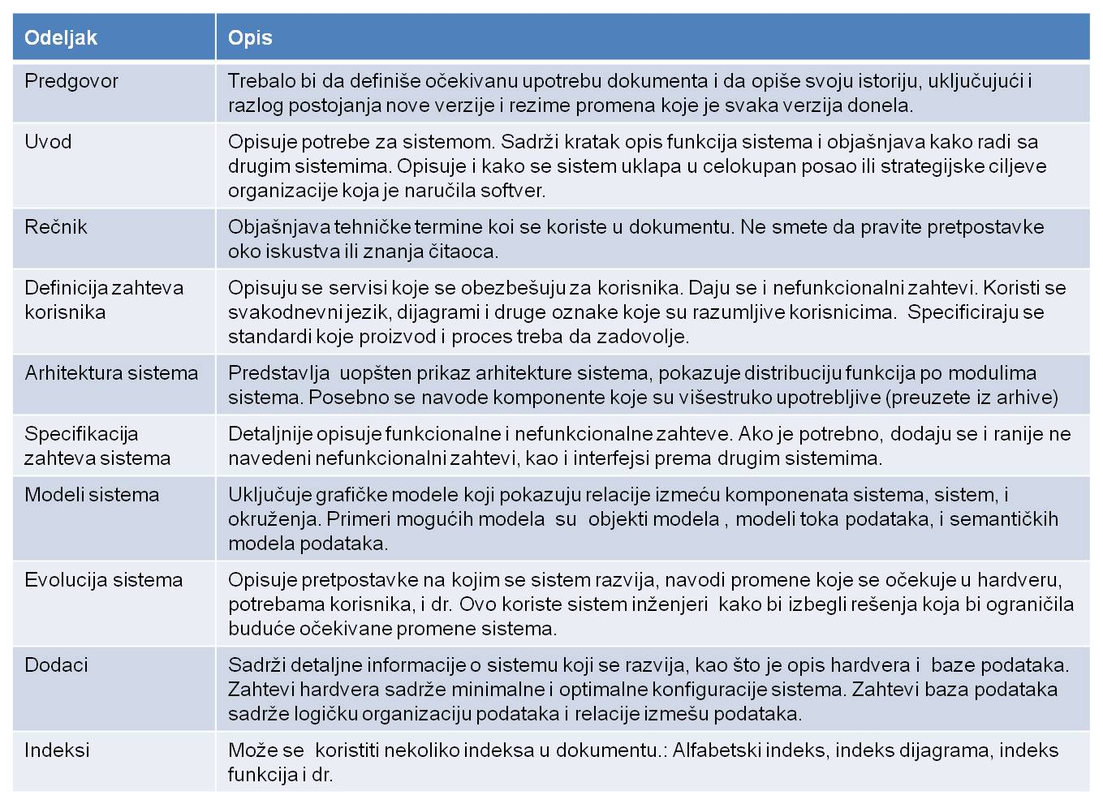Zbog različitosti korisnika dokumenta, onda mora da bude napisan tako da zadovolji sve njihove potrebe. Dovoljno precizan i detaljan za inženjere razvoja i testiranja, a i da sadrži informacije neophodne za evoluciju softvera. Nivo detaljisanja zahteva zavisi od vrste sistema koji se razvija. Kritični sistemi treba da imaju detaljne zahteve. Kada se sistem razvija u drugoj kompaniji, dokument sa zahtevima mora da bude detaljan i precizan. Ako se radi unutar firme, o ako se primenjuje iterativan razvoj, dokument može biti manje detaljan jer se može razjašnjavati za vreme razvoja sistema.

* 1. Kako se specificiraju zahtevi? Kako treba da budu napisani? Da li postoje veza između arhitekture softverskog sistema i sistemskih zahteva? Koje su mogući načini izražavanja sistemskih zahteva (notacija)? Koje su preporuke za specificiranje zahteva običnim, govornim jezikom?

**Specifikacija zahteva** je proces pisanja korisničkih i sistemskih zahteva u dokument sa zahtevima. **U idealnom slučaju, ovi zahtevi bi trebalo da budu: jasni, nedvosmisleni, lako razumljivi, kompletni, i konsistentni.** To je u praksi teško ostvarljivo jer zainteresovani akteri tumače zahteve na različite načine, te skoro uvek imamo suprostavljene zahteve i njihovu nekonsistentnost.

Iako zahtevi sistemi, po teoriji, ne bi trebalo da određuju kako će sistem biti projektovan i kako će ih sistem realizovati, iz sledećih razloga, nije moguće da se potpuno isključi informacija o arhitekturi iz specifikacije zahteva:

1. **Početna arhitektura sistema** pomaže strukturisanju specifikacije zahteva. Zahtevi sistema su organizovani po pod-sistemima koji čine sistem.
2. Najčešće, sistem treba da komunicira sa drugim, postojećim sistemima, koji ograničavaju projektno rešenje i postavljaju dodatne zahteve novom sistemu.
3. Da bi se zadovoljili neki nefunkcionalni zahtevi, neophodno je **upotrebiti specifičnu arhitekturu**, te je zato potrebno nju navesti u specifikaciji zahteva. Na primer, spoljna kontrola poštovanja nekog propisa ili standarda če potvrditi da je sistem bezbedan ako se koristi određena arhitektura, prikladna za zadovoljenje tih propisa bezbednosti.

Za razliku od zahteva korisnika, zahtevi sistema, pored korišćenja običnog jezika, mogu da koriste i druge načine pisanja, kao što su ***grafički modeli*** ili ***matematički sistemi***, a da bi detaljnije objasnile zahteve koje sistem treba da ispuni. Grafički modeli su od posebne pomoći kada se treba objasniti kada sistem treba da promeni svoje stanje ili kada se treba navesti neki redosled akcija koje sistem treba da realizuje. Unified Modelling Language (UML) se u ove svrhe najčešće koristi. Matematički sistemi se ponekad koriste kod bezbednostno kritičkih sistema, ali se retko koriste u drugim slučajevima.

+ Primena običnog, govornog jezika u specifikaciji zahteva je izražajna, intuitivna i univerzalna. Široko se koristi, što može da dovde do nejasnoća jer shvatanje značenja pojedinih termina zavisi od obrazovanja i znanja onoga koji čita tekst specifikacije. Da bi se minimizirali ovi nedostaci, daju se sledeće preporuke za korišćenje:

Treba koristiti neki standardni format (oblik) za definisanje zahteva. To može biti samo jedna rečenica po zahtevu, koja objašnjava i razlog za postavljanje zahteva, a može sadržati i informaciju ko je tražio taj zahtev.

1. Jasno navedite razliku između obaveznih i poželjnih zahteva.
2. Podvlačenjem reči (ili koristite iskošena slova, zadebljana slova) istaknuti ključne delove zahteva.
3. Ne koristite tehničke termine, tehnički žargon, skraćenice i slično, jer može uvesti do nerazumevanja.
4. Svuda gde je moguće, navesti razlog za postavljanje zahteva.
   1. Kako se specificiraju zahtevi primenom strukturnog jezika? Da li se može koristiti i programski jezik? Kako se struktuiraju sistemski zahtevi? Dajte jedan primer. Dajte tipičan sadržaj standardizovanog formulara za specifikaciju zahteva. Zašto se primenjuje i strukturiran način definisanja zahteva?

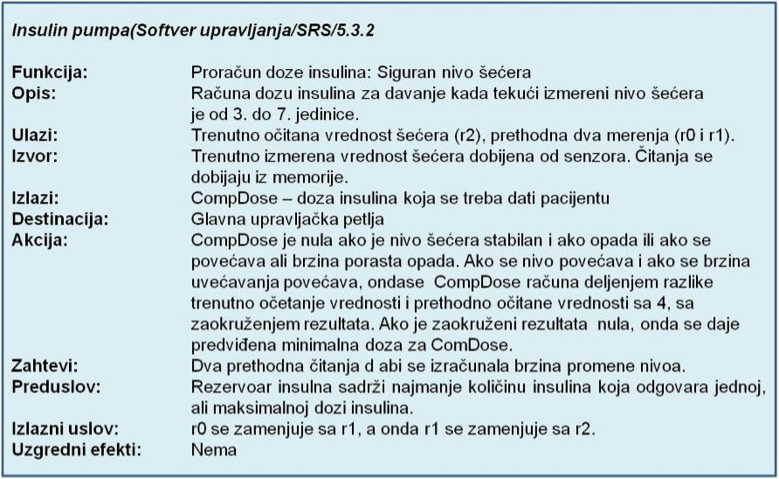Strukturisan običan jezik je način pisanja zahteva koji ograničava slobodu pisanja pisca zahteva i kod koga se svi zahtevi pišu na jedan standardizovani način. Na ovaj način se zadržava izražajnost i razumljivost običnog jezika, ali se obezbeđuje i da određeni nivo uniformnosti specifikacije. Strukturisana specifikacija koristi formulare (uzorke) za pisanje zahteva sistema. Specifikacija može da koristi i iskaze u programskom jeziku da bi se prikazale alternative i iteracije, a može i da označi ključne delove teksta podvlaćenjem zadebljanjem slova, promenom fonta (tip slova) u delu teksta ili senčenjem.

Može se koristiti jedan ili više standardnih formulara za definisanje sistemskih zahteva. Oni se mogu strukturirati prema sistemu, funkciji koju sistem ostvaruje, ili prema događaju koju obrađuje sistem.

Kada se ***standardizovani formular koristi za specifikaciju funkcionalnih zahteva***, on bi trebalo da sadrži sledeće informacije:

1. Opis funkcije ili specificiranog entiteta.
2. Opis ulaza i izvora odakle dolaze.
3. Opis izlaza i naznake gde idu.
4. Neophodne informacije za proračun ili druge entitete u sistemu a koji se koriste.
5. Opis akcije koja se preduzima.
6. Ako se primenjuje funkcionalni pristup, postavljen preduslov mora da bude ispunjen pre nego što se funkcija izvrši, a specificiran izlazni kriterijum se mora da ispuni posle realizacije funkcije.
7. Opis uzgrednih efekata operacije (ako ih ima)

!!! Primenom strukturiranog načina definisanja zahteva smanjuje se njihova promenljivost, a zahtevi su efektivnije organizovani. Međutim, ponekad i to ne pomaže da se ne jave nejasne i dvosmisleni zahtevi, naročito kod složenijih propračuna. U tim slučajevima mogu se dodati dodatna objašnjenja, koristeći običan jezik , ili upotrebljavajući tabele ili grafičke modele radi prikaza toka proračuna, ili prikazivanja načina promene stanja sistema, ili načina interakcije korisnika i sistema, ili redosleda akcija koje treba izvršiti.

* 1. Koje osnovne aktivnosti proces inženjeringa zahteva? Dajte spiralni pogled na proces inženjerstva zahteva i objasnite ga.

Procesi inženjerstva zahteva čine četiri osnove aktivnosti:

1. ***Studija izvodljivosti*** – ocena da li je proces koristan za poslovanje,
2. ***Prikupljanje i analiza zahteva*** – otkrivanje zahteva
3. ***Specifikacija zahteva*** – konverzija zahteva u standardni oblik
4. ***Validacija*** – provera da zahtevi odražavaju sistem koji kupac/korisnik želi

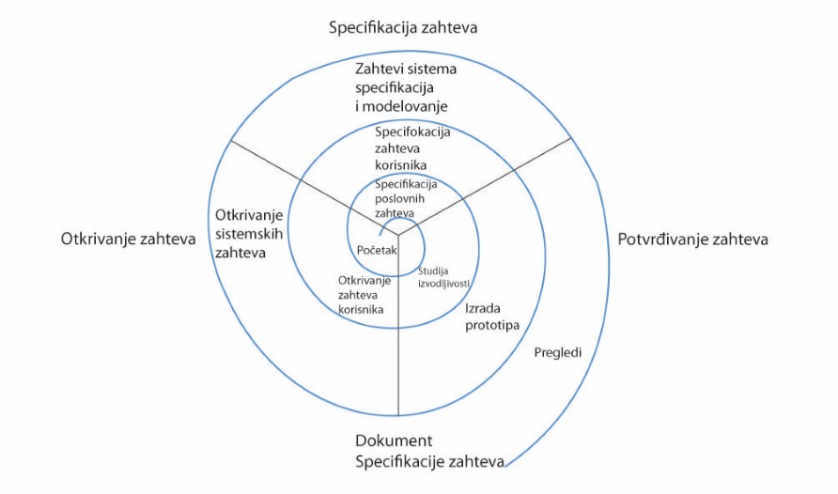U praksi, inženjerstvo zahteva je jedan iterativan proces, a ne strogo redni (sekvencijalan). Na slici je prikazan ovaj proces kao iterativni proces u vidu spirale, sa konačnim izlazom u vidu dokumenta sa specifikacijom zahteva sistema. U svakoj vremenskoj fazi troši se u svakoj aktivnosti odgovarajući rad i vreme.

U početku se najviše vremena troši na razumevanje glavnih poslovnih i nefunkcionalnih zahteva, kao i zahteve korisnika sistema. Spiralni model inženjerstva zahteva da se uzime u obzir različit nivo detaljnosti zahteva. Sa povećanjem broja iteracija oko spirale, i broj i detaljnost zahteva se povećava. Ako se koristi agilni pristup razvoju, umesto izrade prototipa, zajedno se radi utvrđivanje zahteva i implementacija sistema.

* 1. Zašto softverski inženjeri treba da razgovaraju sa korisnicima ili kupcima softvera. Šta su akteri softverskog sistema? Koji su ostali akteri sistema, sa kojima treba razgovarati u procesu prikupljanja zahteva? Nacrtajte model prikupljanja i analize sistema, i objasnite ga, tj. njegove aktivnosti. Koje se poteškoće javljaju pri radu sa akterima sistema? Kako olakšati prikupljanje zahteva? Pored razgovora sa akterima, koji su drugi izvori informacija značajnih za definisanje zahteva?

U aktivnosti analize zahteva procesa inženjerstva zahteva, softverski inženjeri rade sa korisnicima/kupcem softvera da bi utvrdili domen primene softvera (aplikacije), koje servise bi sistem trebalo da obezbedi, zahtevane performanse sistema, hardverska ograničenja i dr. Ovo zahteva kontakt se vrlo različitim ljudima u organizaciji korisnika sistema.

Svi koji imaju neki direktni ili indirektni interes na zahteve sistema se nazivaju ***akterima*** sistema (stakeholders). To mogu biti krajnji korisnici sistema koji u interakciji sa sistemom obavljaju svoj posao, a mogu biti i oni koji sam zavise od sistema, iako ga direktno ne koriste. (poslovni menadžeri, Eksperti domena, predstavnici sindikata, inženjeri razvoja ili održavanja sistema).

Aktivnosti procesa utvrđivanja i analize zahteva su sledeće:

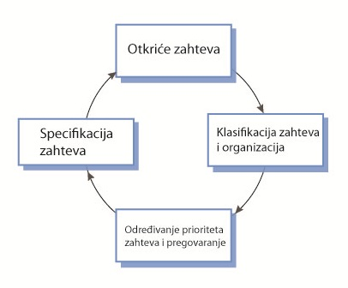**1. Otkriće zahteva:**To je aktivnost komuniciranja sa akterima sistema. Utvrđuju se zahtevi domena od ovih aktera i dokumentacija.

**2. Klasifikacija i organizacija zahteva:**Aktivnost grupiše prikupljene nestrukturisane zahteve, i organizuje ih u koherentan klaster. Obično se zahtevi grupišu po podsistemima i modulima arhitekture sistema. Zato se u praksi paralelno radi na prikupljanju zahteva i izradi arhitekture sistema.

**3. Određivanje prioriteta zahteva**i pregovaranje.

**4. Specifikacija zahteva:**Zahtevi se dokumentuju i koristi se za ulaz u sledeću aktivnost spirale.

Prikupljanje zahteva je otežano iz sledećih razloga:

1. Sistemski akteri često ne znaju da definišu zahteve dovoljno detaljno i jasno.
2. Akteri sistema definišu zahteve koristeći svoje termine i svoje implicitno znanje. Možda inženjeri razvoja, ne razumeju te termine.
3. Različiti akteri imaju različite zahteve i izražavaju ih na različite načine. Inženjer koji prikuplja zahteve mora da otkrije sve potencijalne izvore zahteva i da otkrije i konfliktne zahteve.
4. Politički faktori mogu da imaju uticaje na zahteve sistema. Neki menadžeri mogu da nešto zahtevaju samo da bi povećali svoj uticaj u organizaciji.
5. Ekonomsko i poslovno okruženje u kome se prikupljaju zahtevi je dinamično. Ono se menja za vreme analize zahteva. Važnost nekog zahteva može da se promeni. Mogu se javiti i novi zahtevi od strane novih aktera, koji ranije nisu bili konsultovani.

Praksa pokazuje da je prikupljanje zahteva korisnika vrlo težak i rizičan posao. Težak - zato što morate da razgovarate s amnogim ljudima i na slična pitanja iz jedne uske oblasti rada sistema (šta bi sistema trebalo da radi npr. u službi marketina) dobijate vrlo različite, a često i sprostavljenje odgovore. Rizičan - jer ako dobro ne proverite relevantnost takvih zahteva, možete projektovati sistem za koji će koristnici kasnije reči da nije to ono što njima treba i odgovara, i traže izmene. Raditi izmene zahteva kad aje sistem već u fazi korisničkog prototipa je jako skupa operacija, jer mora da ponovite jedan dobar deo razvoja sistema.

+++ Pored aktera sistema, izvor za otkrivanje zahteva je domen primene i slični sistemi. Različiti izvori pružaju i različite poglede na sistem. Svaki od njih pokazuje odgovarajući podskup zahteva sistema. Svaki pogled na problem vidi problem na drugačiji način (iz svog ugla). Često se ti pogledi delimično preklapaju jer ukazuju na zajedničke zahteve.

* 1. Zašto služe intervjui u procesu prikupljanja zahteva, i koje dve vrste intervjua postoje? Za šta su intervjui dobri, a za šta nisu?

Najveći broj zahteva se prikupi korišćenjem formalnih ili neformalnih intervjua sa akterima sistema. U njima, tim inženjera postavlja pitanja akterima o sistemu koji oni trenutno koriste i o sistemu koji treba da se razvije. Analizom dobijenih odgovora, utvrđuju se zahtevi.

Postoje dve vrste intervjua:

1. ***Zatvoreni intervjui****,*kada akteri odgovaraju na unapred pripremljena pitanja.
2. ***Otvoreni intervjui****,*kada ne postoje unapred definisana pitanja.

+ Intervjui su dobri za razumevanje čime se akteri bave, kako bi mogli da komuniciraju sa sistemom, kao i za utvrđivanje poteškoća koje oni imaju sa sadašnjim sistemom.

-Međutim, intervjui nisu tako korisni za razumevanje zahteva iz domena aplikacije, iz dva razloga:

1. Svi specijalisti u nekom domenu aplikacije upotrebljavaju specifičnu terminologiju i žargon. Može se desiti da inženjeri koji rade intervju, loše shvate zahteve, jer ne razumeju dovoljno tu terminologiju.
2. Neki specijalisti su toliko bliski sa nekim domenskim znanjem, da smatraju da ne treba ni da ga pomenu, kao neki zahtev, „jer se podrazumeva“. Na taj način, lice koje vodi intervju može da ispusti iz vida zahtev koji nije eksplicitno naveden u intervjuu.
   1. Šta su scenariji i čemu služe u procesu prikupljanja i specificiranja zahteva? Koji su osnovni elementi jednog scenarija? U kojim formama se može opisati scenario? Šta je UML slučaj korišćenja? Kako se on opisuje? Dajte jedan primer. Kako se scenariji koriste u vezi sa UML slučajevima upotrebe? Da li se sekvencijalni dijagram može koristiti za grafičko predstavljanje scenarija slučaja upotrebe? Dajte jedan primer.

**Scenariji** su opisi interakcije aktera i sistema, tj. interaktivnih sesija. Svaki scenario obično pokriva jednu ili mali broj mogućih interakcija. Postoje različite forme scenarija i one obezbeđuju različite tipove informacija na različitim nivoima detalja opisa sistema. Primena scenarija može biti posebno korisna u cilju dodavanja detalja prethodno definisanih zahteva.

Ako osoba koja vodi intervju, prikaže intervjuisanoj osobi scenarijo u kome opisuje očekivanu interakciju aktera sa sistemom, intervjuisana osoba će mnogo lakše izneti svoje sugestije i zahteve, nego ako se razgovor vodi apstraktno, bez početne skice scenarija. Inženjer zahteva (osoba koja vodi intervju= na taj način prikupi korisne informacije koje mu pomažu da onda formuliše zahteve.

Jedan scenario, sadrži sledeće elemente:

1. **Opis šta sistem, i korisnici očekuju** kada počne scenario.
2. **Primarni scenario**: Opis normalnog toka događaja u scenariju.
3. **Sekundarni scenario:** Opis šta može da ide pogrešnim tokom i kako taj problem razrešiti.
4. **Informacija o drugim aktivnostima** koje mogu da se istovremeno izvršavaju.
5. **Opis stanja sistema** kada se scenario završi.

Prikupljanje zahteva putem scenarija zahteva rad sa akterima radi utvrđivanja scenarija i radi prikupljanja detalja koje treba uključiti u scenario. Scenario se može pisati u vidu teksta, podržan dijagramima, slikama monitora i dr. Umesto scenarija, mogu se koristiti scenariji događaja ili slučajevi upotrebe (***use cases***)

**Slučaj korišćenja**utvrđuje učesnike (koji se u terminologiji UML nazivaju akterima) koji učestvuju u interakciji sa softverskim sistemom i ima svoj naziv. Slučajevi korišćenja su postali osnovna osobina UML označavanja za opisivanje objektno-orijentisanih modela sistema. Skup slučajeva korišćenja treba da opiše sve moguće interakcije sa sistemom. Akteri i slučajevi korišćenja u kojima učestvuju su povezani linijom sa strelicom na kraju.

Za svaki slučaj korišćenja neophodno je definisati **osnovni (primarni)** scenario i **pomoćne (sekundarne)** scenarije koji u tekstualnoj formi opisuju interakciju aktera i sistema. Osnovni scenario opisuje osnovnu funkcionalnost sistema koju slučaj korišćenja opisuje.

**Pomoćni (sekundarni)** scenariji definišu sve poremećaje koji se mogu desiti u realizaciji osnovnog scenarija interakcije. Sve te sekundarne scenarije treba definisati da bi se kasnije predvidelo kako da sistem razreši takve situacije.

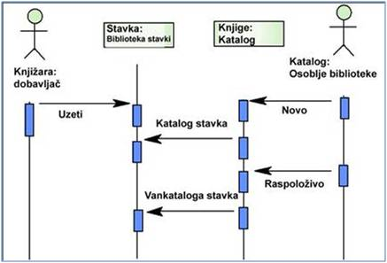+++ Pored tekstualnog opisa scenarija, koji opisuju svaki slučaj korišćenja, moguće je ya njihov i grafički opis, koristiti tzv. ***sekvencijalne dijagrame UML sistema***, Unutar UML-a sekvencijalni dijagrami mogu biti korišćeni da dodaju informacije u slučaj korišćenja. Ovi sekvencijalni dijagrami pokazuju kako su akteri uključeni u interakciju, objekte unutar sistema sa kojima su akteri u interakciji. Sekvencijalni dijagrami koji se koriste radi opisa scenarija su prilagođeni svrsi, te ne sadrže detalje koji koriste sekvencijalni dijagrami kada se koriste za projektovanje klasa. Sekvencijalni dijagrama koji se koriste za opis scenarija, koji se odnose na slučajeve korišćenja, sadrže apstraktno definisane entitete ili objekte koji realizuju definisan scenario. Linije sa strelicama prikazuju operacije koje se realizuju u vezi sa prikazanim objektima.

* 1. Šta je etnografija? Kako se ona koristi za otkrivanje zahteva? Kako se etnografija može povezati sa korišćenjem prototipova softverskih sistema? Kada je posebno preporučljivo koristiti etnografiju?

Etnografija je tehnika osmatranja koja se koristi radi razumevanja operacionih procesa. Analitičar svakodnevno osmatra i beleži stvarne zadatke koji učesnici rade. Na taj način se mogu otkriti i implicitni zahtevi koji odražavaju stvarni način rada, a ne formalni proces koja je definiše organizacija.

Etnografija je naročito korisna u otkrivanju dve vrste zahteva:

1. Zahtevi koji proističu iz načina kako ljudi stvarno rade (često i kršeći neke propise).
2. Zahtevi koji proističu iz kooperacije i aktivnosti drugih ljudi.
3. Etnografija se može kombinovati sa izradom prototipova (slika), jer ukazuje na vrstu prototipova koji su potrebni, te time i smanjuje njihov neophodan broj.

+++ Etnografske studije mogu otkriti detalje kritičkih procesa koji često nedostaju primenom drugih tehnika nalaženja zahteva. Etnografija, se mora kombinovati sa drugim tehnikama otkrivanja zahteva, jer ona nije u stanju da otkrije organizacijske i domenske zahteve, a ponekad ne može da ukaže na neophodne nove zahteve.

* 1. Šta je validacija zahteva? Kako validacija utiče na troškove razvoja sistema? Kako se vrši validacija (provera zahteva) dokumenta koji specificira zahteve? Koje se tehnike validacije zahteva primenjuju?

**Validacija zahteva** provera da li zahtevi stvarno definišu sistem koji kupac želi. Validacija zahteva je važna zato što greške u dokumentu zahteva mogu da vode velikim troškovima prepravke, kada su otkriveni tokom razvoja ili nakon što je sistem pušten u rad. Trošak realizovanja promene sistema koji je uzrokovan problemom zahteva je mnogo veći od popravke projekta ili grešaka kodiranja. Razlog za ovo je da promena zahteva obično znači da projektovanje i implementacija sistema moraju da budu promenjeni i da sistem mora biti testiran ponovo.

Tokom procesa validacije zahteva, različiti tipovi provere treba da budu izvedeni na zahtevima u dokumentu zahteva. Ove provere uključuju:

1. **Provera validacije**– Korisnik smatra da je neophodno da sistem ima neke funkcije. Međutim, buduća razmišljanja i analize mogu identifikovati dodatne ili različite funkcije koje su potrebne. Sistem ima različite korisnike sa različitim potrebama i neki skup zahteva je neizbežan kompomis u toku komunikacije sa korisnikom.
2. **Provera konzistencije**– Zahtevi u dokumentu ne treba da se sukobljavaju. To je zato što ne treba da bude kontradiktornih ograničenja ili različitih opisa iste funkcije sistema.
3. **Provera kompletnosti**– Dokument zahteva treba da uključi zahteve koji definišu sve funkcije i ograničenja planirana od strane korisnika.
4. **Provera realizma**– Korišćenjem znanja postojećih tehnologija, zahtevi treba da budu provereni da bi se obezbedilo da li mogu stvarno da budu implementirani. Ove provere takođe treba da uzmu u obzir raspoloživi budžet i vreme potrebno za razvoj sistema.
5. **Verifikacija**– Da bi smanjili potencijalne rasprave između korisnika-nručioca softvera i izvođača, zahtevi sistema treba uvek da budu pisani tako da mogu da budu provereni. Ovo znači da može biti projektovan skup provera koji može da demonstrira da li je isporučeni sistem zadovoljio zahteve.

Postoji određen broj ***tehnika validacije*** zahteva koje mogu biti korišćene zajedno ili pojedinačno:

1. **Pregledi zahteva**– Zahtevi su sistematski analizirani od strane tima ocenjivača.
2. **Prototip** – U ovom pristupu validaciji, izvršni model sistema prikazan je krajnim korisnicima i mušterijama. Oni mogu eksperimentisati sa ovim modelom da bi videli da li zadovoljava njihove realne potrebe.
3. **Stvaranje test slučaja**– Idealno, zahtevi treba da budu tako urađeni tako da mogu da budu testirani. Ako su testovi za zahteve smišljeni kao deo procesa validacije, ovo često otkriva probleme zahteva. Ako je test težak ili nemoguć za projektovanje, ovo obično znači da će biti teško implementirati zahteve i da treba da budu ponovo razmatrani.
   1. Čime se bavi upravljanje zahtevima? Koji je glavni izazov? Zašto dolazi do promena zahteva? Šta je evolucija zahteva? Zašto se javljaju novi zahtevi i posle puštanja sistema? Šta je upravljanje zahtevima? Koje odluke treba doneti da bi se planski upravljalo zahtevima? Kakva se automatizovana podrška može dati aktivnostima upravljanja zahtevima? Kako upravljati promenama zahteva? U čemu je prednost primene formalizovanog procesa upravljanja zahtevima? Koje su faze procesa upravljanja promenama zahteva? Do kakvog se problema može doći ubacivanjem stalno novih zahteva? Koja je specifičnost promene zahteva kod agilnog razvoja softvera?

**Upravljanje zahtevima je proces razumevanja i kontrole promene u zahtevima sistema!**

Zahtevi kod velikih softverskih sistema se stalno menjaju. Jedan od razloga za ovo je u nemogućnost sagledavanja svih zahteva kod ovih sistema. Po pravilu, zahtevi za ove sisteme nisu potpuno definisani, te su nekompletni. Za vreme softverskog procesa (tj. procesa razvoja softvera), razumevanje problema kod aktera sistema se stalno menja. Zbog toga, i zahtevi sistema mora stalno da evoluiraju, da bi odražavali promene u pogledu na problem.

Kada se novi sistem pusti u upotrebu, neminovno se jave novi zahtevi. Teško je krajnji korisnici i akteri sistema mogu da sagledaju efekte novog sistema na njihove poslovne procese i na način obavljanja posla. Posle sticanja prvih iskustava sa novim sistemom, krajnji korisnici sistema počinju da otkrivaju nove potrebe i prioritete. Za to postoji nekoliko razloga:

1. Poslovno i tehničko okruženje sistema se uvek menja posle instalacije sistema (novi hardver, novi interfejsi, novi poslovni prioriteti, novi propisi).
2. Ljudi koji naručuju ili biraju sistem i ljudi koji koriste sistem, najčešće nisu isti. Kupci sistema postavljaju zahteve zbog organizacijskih i finansijskih ograničenja. To može da bude u sukobu sa zahtevima korisnika sistema, te se pokaže potreba da se posle instalacije moraju da dodaju novi korisnički zahtevi.
3. Veliki sistemi obično imaju šaroliku zajednicu korisnika, sa različitim zahtevima i prioritetima, koji mogu biti i međusobno suprotstavljeni. Konačan sistem je onda obično neki kompromis između tih zahteva, a praksa pokaže da ipak mora pomoći nekim drugim korisnicima, tj. da treba udovoljiti njihovim zahtevima.

Upravljanje zahtevima je proces razumevanja i kontrole promene u zahtevima sistema.

***Planiranje je bitna faza procesa upravljanja zahtevima u kojoj se definišu detalji neophodni za donošenje određenih odluka.***

Neophodno je beležiti pojedinačne zahteve i održavati vezu između zavisnih zahteva, kako bi se realnije procenili efekti promena u zahtevima. Neophodni je za ovo da se definišu formalni procesi za upravljanje zahtevima. Formalan proces treba da počne što ranije, čim verzija dokumenta sa zahtevima bude u nacrtu!

Planiranje je bitna prva faza u procesu upravljanja zahtevima. Tada se uspostavlja nivo upravljačkih detalja koji je potreban. U ovoj fazi treba da se donesu sledeće odluke:

1. **Identifikacija zahteva.**Svaki zahtev mora da ima jedinstvenu identifikaciju tako da se može pomešati sa drugim zahtevima, kao i da se omogući ocena primene zahteva.
2. **Proces upravljanja promenama**. Ovo je skup aktivnosti koje ocenjuju efekat i troškove vezan za promene.
3. **Pristupi praćenju primene zahteva**. Oni definišu odnose između svakog zahteva i između zahteva i projektovanja sistema koji se treba pratiti i zapisivati. Ovi pristupi određuju i način održavanja ovih zapisa.
4. **Podrška alata.**Upravljanje zahtevima zahteva obradu velike količine informacija o zahtevima. Zato je neophodno korišćenje alata za upravljanje zahtevima.

+ Upravljanje zahtevima treba automatizovati i obezbediti softverske alate koji se moraju izabrati u fazi planiranja. Ta podrška je potrebna radi realizacije sledećih aktivnosti:

1. **Skladištenje zahteva**. Zahtevi treba da se održavaju na sigurnom, upravljivom skladištu podataka, tako da svako ko je u uključen u procese inženjeringa zahteva može da pristupi tom skladištu.
2. **Upravljanje promenama.**Proces upravljanje promenama (slika) je uprošćen ako se koristi odgovarajući alat.
3. **Upravljanje primenom zahteva**. Primenom odgovarajućeg alata otkrivaju se pojedini zahtevi, a i prati primena svih zahteva, kao i analiza njihovih veza.
4. **Analiza i modelovanje softverskog sistema**
   1. Šta je model softverskog sistema? Kada se koriste modeli softverskog sistema? Navedite najčešće korišćene UML dijagrame i navedite njihovu svrhu.

**Modelovanje sistema** je proces razvoja apstraktnih modela sistema, pri čemu svaki od njih predstavlja jedan poseban pogled ili perspektivu sistema. Najčešće se koriste grafički simboli za modelovanje sistema. UML (Unified Modeling Language) se danas najčešće koristi za modelovanje sistema, a pre svega, softverskih sistema. Mogu se razviti i tzv. formalni (matematički) modeli, naročito u slučaju detaljne specifikacije sistema.

Modeli se koriste za vreme procesa:

* ***inženjerstva zahteva***da bi pomogli dobijanje zahteva sistema,
* ***projektovanja sistema****,*a u cilju opisa sistema koje inženjeri treba da implementiraju (primene), a radi dokumentovanja struktura i načina rada sistema.

Mogu se razvijati kako modeli postojećih, tako i novih sistema:

1. *Modeli postojećih sistema*se upotrebljavaju u inženjerstvu zahteva da bi se lakše objasnio šta radi postojeći sistem, te služi kao osnova za diskusiju, što vodi ka zahtevima novog sistema.
2. *Modeli novog sistema*se upotrebljavaju u inženjerstvu zahteva da bi se olakšalo razumevanje predloženih zahteva drugim akterima sistema.

Pet UML dijagrama za predstavljanje bitnih svojstava softverskih sistema:

1. **Dijagram aktivnosti**, koji pokazuje aktivnosti procesa ili obrade podataka.
2. **Dijagrami korišćenja**, koji pokazuju interakciju između sistema i njegovog okruženja.
3. **Sekvencijalni dijagrami**, koji prikazuju interakciju između aktera i sistema, kao i između komponenata sistema.
4. **Dijagram klasa**, koji pokazuje klase objekata sistema, kao i njihove veze.
5. **Dijagrami stanja,**koji pokazuju kako sistem reaguje na unutrašnje i spoljnje događaje.
   1. Šta obezbeđuje model analize sistema? Koja se polazna dokumenta koriste za analizu?

Model softverskog sistema koji se razvija u toku analize je ovde nazvan modelom analize. Ona nastaje iz modela zahteva, pri čemu se vrše sledeće transformacije:

1. Jezik klijenta se zamenjuje jezikom inženjera softvera
2. Umesto spoljnje pogleda na sistem, on sadrži unutrašnji pogled.
3. Umesto opisa funkcionalnosti, on sadrži način realizacije te funkcionalnosti
4. Umesto dogovora sa klijentom, on se bavi realizacijom funkcija
5. Nekonsistentnost i ponavljanja se ostranjuju iz modela

Pri izradi modela analize, prvo što treba uraditi je da se vidi KAKO će sistem realizovati (implementirati) specifikaciju zahteva, pri čemu analitičari koriste sledeće ulazna dokumenta:

* dataljno opisane slučajeve korišćenja (primare i sekundarne scenarije)
* model slučajeva korišćenja
* model iskustva korisnika
* model poslovnih entiteta
  1. Koje su tri klase analize sistema? Objasni njihovu ulogu.

Model analize ima sledeću strukturu:

1. Folder apsrakcija: Za svaki poslovni paket se utvrđuju:

* **Objekti granica (Boundary)**

**Granične klase** (***Boundary***) predstavljaju objekte sa kojima akteri komuniciraju. Na primer, meniji, forme, diijalozi ili interfejsi sa spoljnim sistemima. Granične klase su uglavnom odgovorni za komunikaciju sa korisnicima. One ne uključuju logiku obrade njihovih zahteva. Preporučuje se kreiranje po jedne granične klase za svakog aktera.

* **Objekti kontrole (Control)**

**Klase kontrole** (***Controll)*** predstavljaju objekte koji koordiniraju aktivnosti objekata entiteta i komuniciraju sa graničnim objektima, i time određuju ukupno ponašanje softverskog sistema. Odgovornost objekta kontrole je najčešće povezana sa realizacijom jednog slučaja korišćenja. Objekti kontrole odvajaju granične objekte o objekata entiteta, što omogućuje relativno laku promenu korisničkog interfejsa i logike softvera. Obično, svaki slučaj korišćenja se realizuje posebnim objektom kontrole, mada se u nekim slučajevim logika programa realizuje i bez objekata kontrole. U takvim slučajevima, funkciju koordinacije aktivnosti preuzimaju granični objekti i objekti entiteta**.**

* **Objekti entiteta (Entity)**

**Klase entiteta** (***Entity***) prestavljaju objekte koji sadrže informacije i podatke, kao što su relacione tabele podataka ili fajlove s apodacima. Oni skladište podatke i realizaju neke osnovne operacije sa njima. Međutim, po pravilu, ne sadržđe poslovnu logiku obrade podataka. To je funkcija objekata kontrol.

1. Folder realizacije slučajeva korišćenja: Za svaki poslovni paket se navode svi slučajevi korišćenja, od kojih su, oni glavni, opisani i sa sekvencijalnim dijagramima, a svi i sa po jednim VOPC dijagramom (View Of Participating Classes).

VOPC sadrži ključne apstraktne klase i sve objekt ekoji učestvuju u jednom slučaju korišćenja. VOPC pokazuje kako sistem objekata realizuje jedan slučaj korišćenja. Izbegavaju se nepotrebni detalji.

* 1. Šta predstavlja klasa Entity? Kako se analizom nalaze klase Entity? Opiši iterativni postupak određivanja klase Entity.

Klase stereotipa**Entity** predstavljaju poslovne koncepte koje su obihvačeni softverskim sistemom. Klase **Entity** naj češće pripadaju celom sistemu, tj. organizaciji koja primenjuje softverski sistem. Klasa stereotipa **Entity** je osnov za logičko projektovanje baze podataka.

**Klase entiteta** (Entity) se analizom nalaze inkrementalnim i iterativnim postupkom koji obuhvata sledeća tri koraka:

1. **Modelovanje funkcionalnosti** - sadrži scenarije svih slučajeva korišćenja
2. **Modelovanje klase entiteta** - određuje klase entiteta i njihove atribute, veze i interakcije između klasa entiteta, i ovu informaciju prestavlja u formi dijagrama klasa.
3. **Modelovanje dinamike** - određuje operacije koje se se izvode nad klasama entiteta ili koje one sprovode, a u formi dijagrama stanja.
   1. Šta je klasa tipa Boundry? Kako se utvrđuje klasa tipa Boundary analizom slučajeva korišćenja? Navedite primer.

Klase tipa **Boudary** se lako utvrđuju, tj. izvlače iz opisa slučajeva korišćenja. Svaki ulazna forma na monitoru računara, ili izveštaj na monitoru računara, ili štampani izveštaj - može da se moduluje klasom tipa **Boudary.**

Postupak analize slučaja korišćenja se svodi na to da se utvrde klase čiji objekti su potrebni za realizaciju toka događaja slučaja korišćenja. To se vrši sledećom tehnikom:

* Prouči detaljno slučajeve korišćenja da bi pronašao informaciju koja se koristi i obrađuje
* Utvrdi jednu centralnu klasu tipa **Boudary** za svakog aktera-čoveka
* Utvrdi po jednu osnovnu klasu tipa **Boundary** za svaku klasu tipa **Entity**, *sa kojom će akter biti u interakciji*
  1. Šta klasa tipa Control? Kako se utvrđuje klasa tipa Control analizom slučajeva korišćenja? Navedite primer.

Svako računjanje nečega što nije trivijalno, modeluje se klasom tipa **Control**.

Postupak analize slučaja korišćenja se svodi na to da se utvrde klase čiji objekti su potrebni za realizaciju toka događaja slučaja korišćenja. To se vrši sledećom tehnikom:

* Utvrdi jednu centralnu klasu tipa **Control** za svakog aktera koji predstavlja neki spoljni sistem.
* Utvrdi jednu klasu tipa **Controll**za koordinaciju po jednog slučaja korišćenja.
  1. Dajte primer jednog slučaja korišćenja opisanog klasama analize sistema.

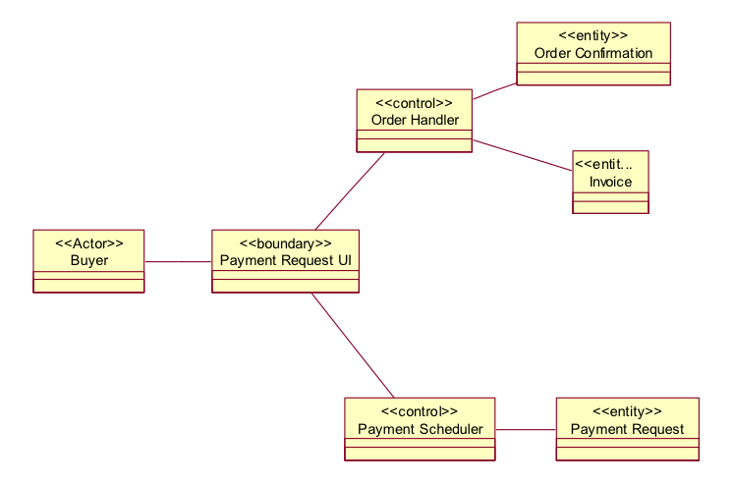Dijagram pokazuje veze (asocijacije) aktera sa klasom tip**Boundary** sa nazivom "Payment Request, .njenu vezu sa dve klase tipa **Control:** "Oreder Handler" i "Payment Scheduler", kao i njihovu vezu sa klasama tipa **Entity**: "Order Confirmation" i "Payment Request"

* 1. Šta je inženjerstvo sa modelima? Šta je OCL i čemu on služi? Dajte jedan primer primene OCL.

***Inženjerstvo sa modelima*** (Model-driven engineering ili MDE) je pristup razvoju softvera u kome su modeli, a ne program, glavni rezultat procesa razvoja. Programski kod se automatski generiše iz modela. Podržavaoci ovog pristupa tvrde da se na ovaj način podiže nivo apstraktnosti u softverskom inženjerstvu tako da inženjer razvoja ne mora više da vodi računa o detaljima programskog jezika ili o specifičnostima računarske platforme koja izvršava program.

**OCL** - Dinamičko ponašanje sistema se može deklarativno opisati upotrebom jezika ograničenih objekata (Object Constraint Language – OCL) ili se može koristiti jezik akcija UML-a.

Modelima vođeno inženjerstvo polazi od pretpostavke da je potpuno automatsko prevođenje modela u izvršni kod moguće. Ovo zahteva vrlo semantički bogate grafičke modele, jer mora da sadrže i informaciju kako bi trebalo da se primeni projektovani sistem. UML 2.0 to omogućava primenom dela koji se naziva Izvršni UML ili xUML (***Executable UML***). Originalni UML dijagrami nisu pravljeni da bi podržali programske jezike. Nedostaje im neophodna semantika.

Da bi se načinio UML koji može da se koristi i za prevođenje u programski jezik, broj mogućih modela je smanjen na samo tri:

* 1. Domenski modeli utvrđuju osnovne zahteve sistema. Oni se realizuju uz pomoč dijagrama klasa, uključujuti i objekte, atribute i asocijacije.
  2. Model klasa, u kome se definišu klase, zajedno sa atributima i operacijama.
  3. Modeli stanja, koji imaju dijagrame stanja povezane sa svakom klasom i koriste se da bi se opisao životni ciklus neke klase.

**Primer** - Poruka pisana u OCL u formi OclMessage instrukcije, se izvršava aktiviranjem operacije getNextPieceOfData predstavljena na intefejsu klase GarbageCan.

* 1. Šta je VOPC dijagram (View Of Participating Classes)? Dajte primer jednog VOPC dijagrama.

**VOPC** je skračenica engleskog naziva View Of Participating Classes. VOPC je prikaz objekata sistema koji rade zajedno na realizaciji jednog slučja korišćenja. To su objekti koji pripadaju apstraktnim klasama modela analize, a koje se odnose na jedan slučaj korišćenja.

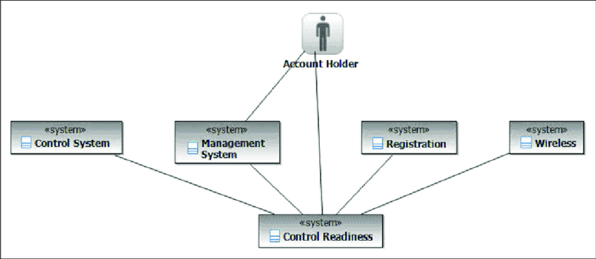VOPC, dakle, pokazuje sve objekte koji zajedno rade na realizacije jednog slučaja korišćenja, kako u primarnom, tako i u sekundarnim scenarijima slučaja korišćenja.

VOPC koristi jednostavne asocijacije (bez oznaka smera) između klasa koje sadrže.

1. **PROJEKTOVANJE ARHITEKTURE SOFTVERSKOG SISTEMA**
   1. Šta je projekat (dizajn) arhitekture? Šta je model arhitekture sistema? Kada se definiše arhitektura sistema? Zašto je arhitektura važna? Šta omogućava arhitektura sistema? Kako se pravi model arhitektura? Dajte jedan primer. Za koje svrhe se koristi model arhitekture sistema?

Arhitektura softvera ukazuje nam kako bi sistem trebalo da bude organizovan i prikazuje ukupnu strukturu sistema. Projektovanje arhitekture je prva faza procesa projektovanja softvera. To je kritična veza između inženjerstva zahteva i projektovanja softvera, jer utvrđuje glavne strukturne komponente u sistemu i veze između njih. Na izlazu iz procesa projektovanja arhitekture se dobija model arhitekture koji opisuje kako je sistem organizovan kao skup komunikacionih komponenti.

I kod agilnih procesa se smatra da je u ranim fazama procesa razvoja neophodno da se definiše ukupna arhitektura sistema. Inkrementalni razvoj arhitekture ne vodi uspehu, a promene u arhitekturi sistema su skupe. Zato je važno na početku projektovanja sistema da se postavi kvalitetna arhitektura softverskog sistema koja se kasnije neće menjati. Komponente je lako menjati, ali arhitekturu – nije.

Najčešće je potrebno da se već na početku izvrši dekompozicija arhitekture budućeg sistema da bi se dobila strukturisana i organizovala specifikacija. Zato, već u fazi utvrđivanja zahteva, može se predložiti apstraktna arhitektura sistema, da bi se povezala svojstva sistema sa najvećim i najbitnijim komponentama sistema. Tako predstavljena specifikacija funkcija i zahteva, se onda diskutuje sa akterima sistema.

Projektovanje arhitekture softvera primenjuje dva nivoa apstrakcije:

1. **Arhitektura u malom**– odnosi se na arhitekturu posebnih programa, tj. na strukturu i komponente samog programa*.*
2. **Arhitektura u velikom**– odnosi se na arhitekturu složenog organizacijskog sistema koji uključuje druge sisteme, programe i programske komponente. Ovo je u stvari arhitektura distribuiranih sistema!

Arhitektura softvera je važna jer utiče na performanse, robusnost, distrubutivnost i održivost sistema. Dok komponente sistema ostvaruju funkcionalne zahteve sistema, nefunkcionalni zahtevi najviše zavise od arhitekture sistema, jer ona određuje organizaciju tih komponenti i njihovu međusobnu komunikaciju.

Posedovanje projektnog rešenja arhitekture softvera obezbeđuje sledeću povoljnost:

1. *Komunikacija sa akterima sistema:*Arhitektura daje pregled celine sistema i dobro je sredstvo za komunikaciju sa različitim akterima sistema.
2. *Analiza sistema:*Izrada arhitekture sistema u ranim fazama razvoja zahteva sprovođenje odgovarajućih analiza na nivou sistema. Zato, odluke vezane za projektno rešenje arhitekture imaju dubok efekat na to da li će sistem zadovoljiti kritičke zahteve, kao što su performanse, pouzdanost i održivost.
3. *Višestruka upotrebljivost:*Model arhitekture sistema je kompaktan, upravljiv opis kako je sistem organizovan i kako komponente rade zajedno. Arhitektura sistema je često ista za sisteme sa sličnim zahtevima, te se mogu koristiti više puta, kod drugih sličnih sistema.
   1. Objasni zašto je potrebno da se projektuje arhitektura sistema pre nego što je završena specifikacija zahteva

Dobra arhitektura omogućava dobru komunikaciju sa drugim sistemima i korisnicima, odgovarajuću anlizu sistema i višestruku upotrebljivost i u drugim softverima.

U idealnom slučaju, specifikacija sistema ne bi trebalo da sadrži informacije o projektnom rešenju softvera. U praksi, sem kod vrlo malih sistema, to se ne može ostvariti. Najčešće je potrebno da se već na početku izvrši dekompozicija arhitekture budućeg sistema da bi se dobila strukturisana i organizovala specifikacija. Zato, već u fazi utvrđivanja zahteva, može se predložiti apstraktna arhitektura sistema, da bi se povezala svojstva sistema sa najvećim i najbitnijim komponentama sistema. Tako predstavljena specifikacija funkcija i zahteva, se onda diskutuje sa akterima sistema.

Pri projektovanju arhitekture, pojedini zahtevi vode ka konfliktnoj situaciju prilikom projektovanja arhitektura. Na primer, velike komponente poboljšavaju performanse, a male olakšavaju održavanje. Ako su oba zahteva važna, mora se onda tražiti kompromisno rešenje. Ponekad, za pojedine delove sistema se onda, koriste različiti stilovi arhitekture.

* 1. Objasni proces projektovanja arhitekture. Na koja pitanja treba naći odgovore u toku procesa projektovanja arhitekture? Šta su arhitektonski šabloni? Šta oni sadrže? O kojim nefunkcionalnim zahtevima se mora voditi računa prilikom izboru arhitektonskog šablona? Kako se ocenjuje arhitektura sistema?

***Projektovanje arhitekture softvera je određivanje njegovih glavnih komponenti koje čine sistem i njihove međusobne interakcije.***

**Projektovanje softverskog sistema** treba da dovede do sledećih rezultata:

* **ciljeve projektovanja**, koji opisuju kvalitet koji projektanti mora da ostvare,
* **arhitekturu softvera**, koja pokazuje dkompoziciju sistema na podsisteme, sa njihovim vezama i odgovornostima, i njohovo mapiranje u hardver, kao i definisanje toka kontrole, pristupa i skladićenja podataka
* **granične slučajeve korišćenja**, koji opisuju konfiguraciju, uključenje, isključenje i rad sa izuzecima.

Primena **arhitektonskih šablona** je način predstavljanja, deljenja i zajedničke upotrebe znanja o softverskim sistemima. Šabloni su apstraktni opisi dobre prakse, koja je testirana i oprobana u različitim sistemima i okruženjima. Arhitektonski šabloni sadrže organizaciju sistema koja se pokazala uspešnom u ranijim sistemima. Svaki šablon ima svoju oblast primene, kao i slabosti i dobre osobine. To isto treba da bude dokumentovano za svaki šablon.

Pri izboru stila arhitekture i strukture sistema, treba voditi računa o nefunkcionalnim zahtevima sistema:

***1. Performanse*:** Ako su perfomanse bitne za sistem, onda arhitektura treba da obezbedi lokalizaciju kritičnih operacija unutra malog broja komponenti, u okviru istog računara. To znači da je bolje koristiti veliku umesto male komponente da bi se smanjila komunikacija između komponenti, koja odnosi dosta vremena.

***2. Bezbednost:***Ako je bezbednost bitna, višeslojna arhitektura je dobro rešenje, da bi se najkritičnije vrednosti stavile pod kontrolu u unutrašnjim slojevima sistema, sa visokom dozom zaštite.

***3. Zaštita:***Ako je zaštita od značaja, onda arhitektura treba da obezbedi da se zaštićene operacije obavljaju u samo jednoj komponenti ili u vrlo malom broju komponenti. To smanjuje troškove zaštite i primenu sistema zaštite koji mogu da isključe sistem u slučaju nekog kvara.

***4. Raspoloživost:***Ako je raspoloživost kritičan zahtev za sistema, onda arhitektura treba da bude tako projektovana da uključuje redundantne (ponovljive) komponente koje mogu jedna-drugu da zamene u u slučaju da jedna otkaže.

***5. Lakoća održavanja:***Ako je lakoća održavanja kritičan zahtev, arhitekturu sistema treba projektovati sa malim, samodovoljnim komponentama koje se lako zamenjuju. Proizvodnja podataka se odvaja od korisnika a izbegava se deljivost struktura podataka.

Ocena arhitekture se može dobiti i njenim upoređenjem sa referentnim arhitekturama (ranije primenjenim i provereno dobrim) ili sa opštim arhitektonskim šablonima (uzorima). Konačnu ocenu arhitekture daće ocena rada celog sistema, i zadovoljenje svih funkcionalnih i nefunkcionalnih zahteva.

* 1. Objasni zašto se mogu javite konflikte situacije pri projektovanju arhitekture u kojima su zahtevi za raspoloživost i bezbednost najvažniji nefunkcionalni zahtevi. Dajte jedan konkretan primer.

Pri projektovanju arhitekture, pojedini zahtevi vode ka konfliktnoj situaciju prilikom projektovanja arhitektura. Na primer, velike komponente poboljšavaju performanse, a male olakšavaju održavanje. Ako su oba zahteva važna, mora se onda tražiti kompromisno rešenje. Ponekad, za pojedine delove sistema se onda, koriste različiti stilovi arhitekture.

**Kohezija** (Cohesion) je broj zavisnosti unutar jednog podsistema. Cilj projektovanja je dobijanje podsistema sa visokom kohezijom.

Potrebno je nači balans između veza podsistema (coupling) i kohezija podsistema. Ako podsistemi imaju visoku kohiziju, obično imaju nisku međusovnu povezanost (mali coupling). To dovodi do povećanja broja podsistema, ali i do povećanja ukupnog broja interfekjsa među podsistemima. Smatra se da je kompromis imati 7 +/- 2 koncepta na istom nivou apstrakcije. To znači da ako ima više od 9 podsistema, tj. da jedan podsistem mora da ima više od 9 servisa, preporuka je da se izvrši revizija podsistema, da bi se taj broj veza i servisa smanjio.

**Hijerarhijska dekompozicija** sistema dovodi do **slojevite arhitekture** sistema (slika 9). Jedna **sloj**predstavlja grupu podsistema koji daju povezane servise, pri čemu koriste i servise sljeva ispod njih i nema saznanja o slojevima iznad njega. . Slojevi se ređaju tako, da zavise samo od slojeva ispod njih.a najniži sloj ne zavisi niodjenog sloja.

* 1. Šta je arhitektonski pogled? Koji su fundamentalni (osnovni) arhitektonski pogledi? Objasnite ukratko svaki od njih. Pored fundamentalnih pogleda, koristi se i koncepcijski pogled. Šta je to? Da li je detaljna specifikacija arhitekture potrebna?

Svaki model pokazuje samo jedan pogled ili perspektivu sistema. Korisno je predstaviti više pogleda softverske arhitekture kada se različite informacije o sistemu traže u različitim vremenima (fazama razvoja). Krutchen (1995) je postavio svoj 4+1 pogled modela arhitekture softvera, sa četiri fundamentalna arhitektonska pogleda, uz pomoć slučajeva korišćenja i scenarija:

1. **Logičan pogled**– pokazuje ključne apstrakcije sistema kao objekte ili klase objekata. Zgodan je za povezivanje sistemskih zahteva sa ovim entitetima sistema.
2. **Procesni pogled**– pokazuje kako u fazi rada, sistem radi korišćenjem povezanih procesa. Koristan je za ocenu nefunkcionalnih karakteristika, kao što su performanse i raspoloživost.
3. **Razvojni pogled**– pokazuje dekompoziciju softvera radi njegovog razvoja, tj. prikazuje komponente koje su implementirane od strane razvojnog tima. Ovaj pogled je značajan za softverske menadžere i programere.
4. **Fizički pogled**– prikazuje hardvesrske i softverske komponente i njihovu distribuciju po procesorima sistema. Ovaj pogled je zgodan za planiranje razvoja i instaliranja sistema.

Pored ovih pogleda, koristi se i tzv. ***Koncepcijski pogled****, kao jedan apstraktan pogled na sistem koji može biti osnova za dekompoziciju uopštenih zahteva na detaljnije specifikacije zahteva. To pomaže inženjerima da odluče oko komponenti i njihovoj višestrukoj upotrebi, i da predstave jednu liniju proizvoda umesto jednog sistema.*

U praksi, koncepcijski pogledi se uvek razvijaju u toku procesa razvoja da bi se olakšalo donošenje odluka u vezi arhitekture. Oni olakšavaju komunikaciju sa akterima sistema. Ostali pogledi se razvijaju prema potrebi.

Pored neformalnih oznaka i načina prikazivanja arhitekture softvera, može se za te svrhe koristiti i UML, mada je on primereniji za faze projektovanja i implementacije sistema.

Inženjeri softvera koji primenjuju agilne metoda osporavaju potrebu razvoja detaljne projektne dokumentacije, jer smatraju da se ona slabo koristi, a da njena priprema traži i vreme i novac. Međutim, nije sporno razviti poglede na arhitekturu radi komunikacije sa drugim akterima sistema, bez potrebe da se pravi detaljna dokumentacija. Međutim, detaljna dokumentacija je potrebna kod kritičnih sistema, jer ona omogućava odobrenje projekta od strane regulacionih vlasti.

* 1. Šta je arhitektonski šablon? Objasni MVC šablon (model-kontroler-pogled). Prikaži arhitekturu veb aplikacije urađenu prema MVC šablonu.

**Arhitektonski** **šabloni** (architectural pattern) su opisi organizacije sistema, kao što su arhitektura klijent-server, ili višeslojna arhitektura. Arhitektonski šabloni sadrže bitna arhitektonska rešenja koja su upotrebljena kod različitih sistema. Preporučljivo je da se njihova eventualna upotreba razmotri na početku projektovanja arhitekture sistema.

MVC arhitektura ima podsisteme svrstane u tri tipa:

* **model podsistem** . održava domensko znanje
* **view podsistem** - prikazuje model korisniku
* 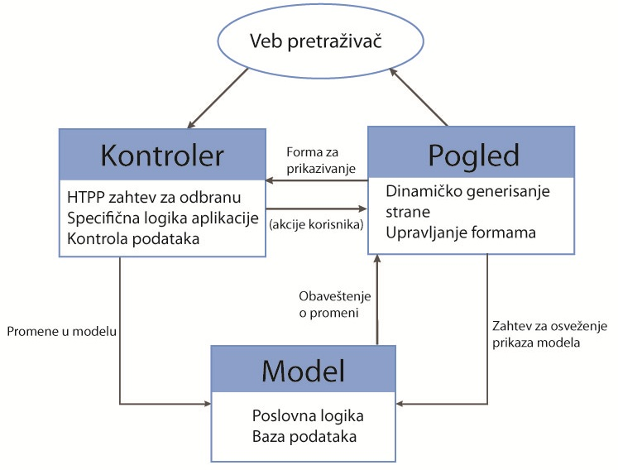**controler podsistemi-** upravljaju redosledom interakcija sa korisnikom.

Model podsistem je tako razvijen da ne zavisi od view i controler podsistema.Promene svog stanja prenosi na view podsistem primenom subscribe/notify protokola

MVC je je specijalni slučaj repozitorijuma gde Model primenjuje centralnu strukturu podataka, a controlni objekti kontrolišu tok kontrolnih poruka.

* 1. Šta je klijent-server arhitektura? Koje su njene glavne komponente? Dajte primer. Koja je prednost klijent-server arhitekture?

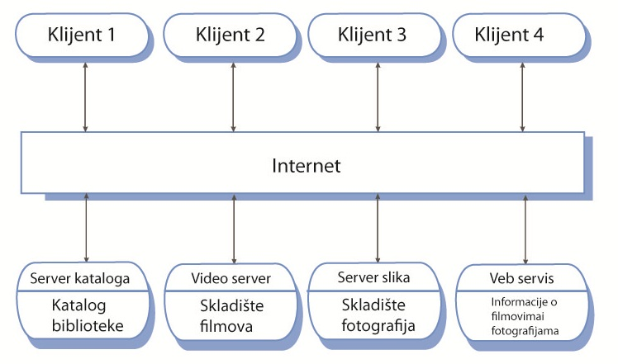Kod primene **Klijent/Server arhitekture**, serverski podsistem obezbeđuje servise instancama drugih podsistema, koji se nazivaju klijentima, koji su odgovorni za interakciju sa korisnikom. Zahtev za servisom je obično iniciran sa udaljenom procedurom poziavanja (RPC) ili primenom zahedničkih objektnih brokera (npr, CORBA, Java RMI ili HTTP). Kontrolni tok kod klijenata i servisa je nezavisan sem u slučaju sinhronizacije upravljanja zahtevima ili prijemom rezultata.

Glavne komponente klijent-server modela su:

1. Skup servera koji nude servise drugim komponenata (pr., servisa za štampanje, fajl serveri, kompajler serveri).
2. Skup klijenata koji pozivaju servise koje nude servere.
3. Mreža koja dozvoljava klijentima da pristupe servisima. Najčešće se klijent-server arhitektura realizuje u vidu distribuiranog sistema na mreži sa Internet protokolom.

+++ Glavna prednost klijent-server modela je njegova distribuirana arhitektura!

* 1. Šta je arhitektonski šablon? Šta je slojevita arhitektura? Dajte opis šablona slojevite arhitekture. Prikažite grafički primer slojevite arhitekturu softverskog sistema. Šta softverski slojevi omogućavaju? Dajte primer slojevite arhitekture nekog sistema.

**Arhitektonski** **šabloni** (architectural pattern) su opisi organizacije sistema, kao što su arhitektura klijent-server, ili višeslojna arhitektura. Arhitektonski šabloni sadrže bitna arhitektonska rešenja koja su upotrebljena kod različitih sistema. Preporučljivo je da se njihova eventualna upotreba razmotri na početku projektovanja arhitekture sistema.

**Slojevita arhitektura** obezbeđuje odvajanje i nezavisnost komponenata softvera primenom funkcionalnih slojeva. Svaki sloj zavisi od uređaja i servisa koje nudi sloj ispod njega.

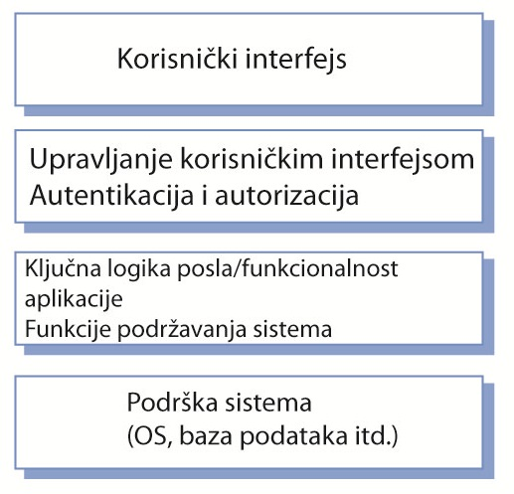Primena slojevite arhitekture softverskog sistema omogućava njegov inkrementalni (postepeni) razvoj. Čim se razvije jedan sloj, njegovi servisi se mogu koristiti, nezavisno od kasnijih servisa novih slojeva, u nadgradnji sistema. Arhitektura se lako. menja i prenosi. Važno je obezbediti da se interfejsi ne menjaju jedan sloj se može zameniti drugim, ekvivalentnim slojem (obavlja istu funkciju, ali na drugi način). Ako se promeni funkcionalnost jednog sloja, to se održava samo na sloj iznad njega.

Slojeviti sistemi lokalizuju zavisnost od mašine (npr. operativnog sistema, tipa baze podataka) samo na unutrašnje (donje) slojeve. To olakšava kreiranje multi-platformske implementacije neke aplikacije. U tom slučaju, za svaku mašinu se menjaju samo ti unutrašnji slojevi.

* 1. Šta je arhitektonski šablon? Šta je arhitektura sa skladištem podataka? Ko koristi ovu arhitekturu? Dajte opis šablona arhitekture sa zajedničkim skladištem podataka. Dajte grafički prikaz jedne arhitekture sa zajedničkim skladištem podataka. Koja svojstva ima ova arhitektura? Šta su pasivna, a šta aktivna skladišta podartaka?

**Arhitektonski** **šabloni** (architectural pattern) su opisi organizacije sistema, kao što su arhitektura klijent-server, ili višeslojna arhitektura. Arhitektonski šabloni sadrže bitna arhitektonska rešenja koja su upotrebljena kod različitih sistema. Preporučljivo je da se njihova eventualna upotreba razmotri na početku projektovanja arhitekture sistema.

U slučaju arhitektonskog stila **Repozitorijum**, podsistemi pristupaju jednom jedinstvenoj strukturi podataka, koji se naziva **centralni repozitorijum-skladište podataka.**

Repozitrijumi su tipični za aplikacije koji koriste sisteme baza podataka, Centralizacijom podataka, lakše se kontroliše pristup podacima i uređuje istovremeni rad korisnika s apodacima. Takođe, lakše se kontroliše integritet povezanih podsistema.

Repozitorijume treba koristiti kod aplikacija koje se stalno menjaju, a imaju složene zadatke obrade podataka. Kada je centralni repozitorijum dobro definisan, lako s emogu dodavati ili menjati servisi koje obezbeđuju podsistemi. Glavni nedostatak primene repozitorijama je opasnost da daoni postanu “usko grlo” jer svi podsistemi koriste isti repozitorijum.

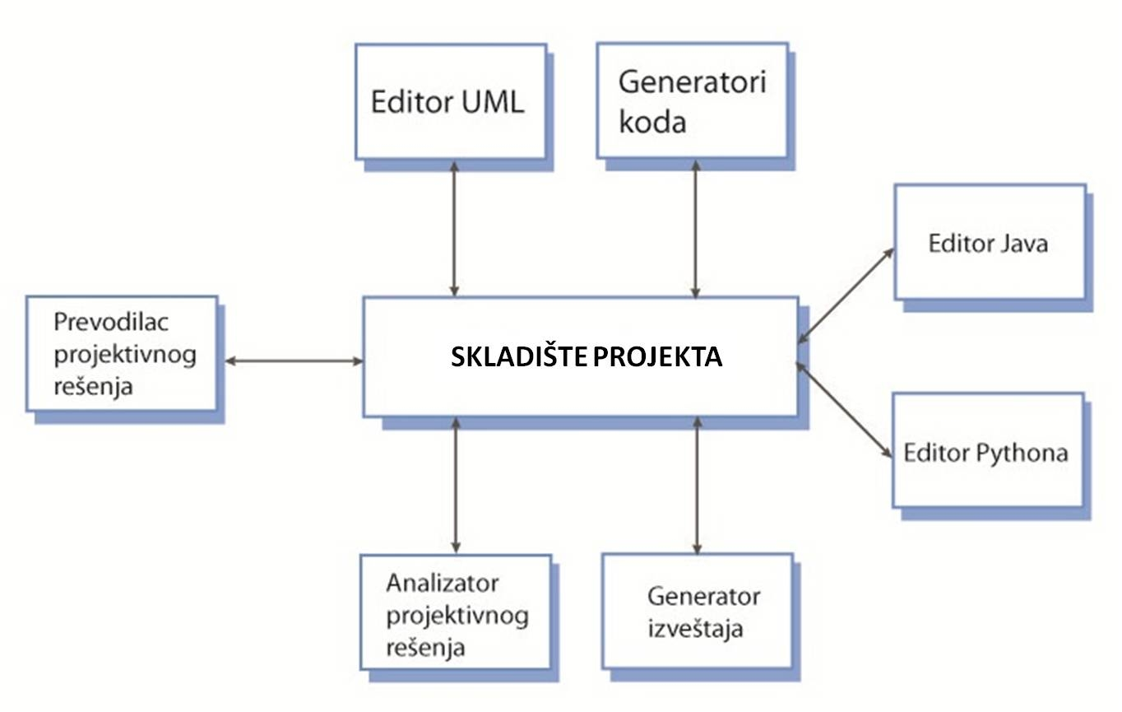

Najveći broj sistema koji se koriste veliku količinu podataka organizuju oko velike zajedničke baze podataka, tj. skladišta (eng., repositoty). Ovaj šablon projektovanja sistema je pogodna za takve slučajeve u kojima jedne komponente pune bazu podataka, a druga grupa ih koristi. Tako rade informacioni sistemi za upravljanje poslovanjem organizacija, CAD sistemi i interaktivni sistemi za razvoj softvera.

U sistemu na slici skladište je pasivno, jer rad sa podacima zavisi od rada komponenata. To su „pasivna“ skladišta, za razliku od „aktivnih“, koji mogu da podstaknu aktivnost komponenata, kada se dogodi neki unapred definisan događaj.

* 1. Šta je arhitektonski šablon? Šta je model cevi i filtra? Šta je „cev“, a šta je „filter“? Opišite šablon arhitekture sa cevima i filtrima. Dajte prime i grafički prikažite primer jedne arhitekture sa cevima i filtrima. Za koje slučajeve je ova arhitektura pogodna, a za koje nije?

**Arhitektonski** **šabloni** (architectural pattern) su opisi organizacije sistema, kao što su arhitektura klijent-server, ili višeslojna arhitektura. Arhitektonski šabloni sadrže bitna arhitektonska rešenja koja su upotrebljena kod različitih sistema. Preporučljivo je da se njihova eventualna upotreba razmotri na početku projektovanja arhitekture sistema.

Sistem sa**arhitekturom cevi i fitra** prima veći broj ulaza i šalje rezultate podsistemima u vidu skupa izlaza. Podsistemi se nazivaiju "filtrima" a veze (asocijacije) između podstistema "cevima". Svaki filter zna samo format podataka i sadržaj samo na svojim ulaznim cevima, i ne zna filtre (podsisteme) koji su ih proizveli. Filtri rade istovremeno a sinhronizacija se obavlja preko cevi.

**Arhitektura cevi i filtra** je pogodna za sisteme koje vrše transformaciju tokova podataka bez intervencije korisnika. Nije pogodna ya sisteme koji imaju složenije interakcije među podsistemima, kao što si informacioni sistemi upravljanja (IMS) ili interaktivni sistemi.

Najpoznatija primena ove arhitekture je kod Unixshell!

Model cevi i filtra je model izvršne organizacije sistema proces funkcionalnih transformacija koristeći svoje ulaze, proizvodi izlaze. ***Podaci teku od jedne do druge transformacije po određenom*** redosledu. ***Svaki korak obrade se predstavlja kao jedna transformacija.*** Ulazni podaci teku kroz ove transformacije sve dok se ne dobije željeni izlaz. Transformacije se izvršavaju redno i/ili paralelno. Podaci se obrađuju u svakoj transformaciji, pojedinačnom, ili paketnom obradom.

Naziv „cev“ vodi poreklo od Unix operativnog sistema, gde se „cevi“ koriste za povezivanje procesa. Termin „filter“ se koristi za transformacije, jer one „filtriraju“ podatke polazeći od njihovog ulaznog niza. Kada su transformacije sekvencijalne, ovaj model postaje sekvencijalni model za paketnu obradu podataka. Ovu arhitekturu koriste i ugrađeni sistemi tako da se svaki proces može paralelno da odvija (paralelne „cevi“).

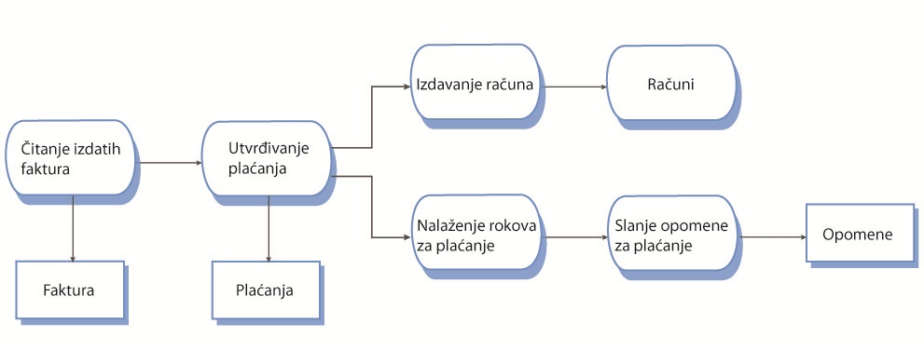

+++ Arhitektura cevi i filtra je dobra za sisteme sa paketnom obradom podataka!

Slika prikazuje primer aplikacije sa paketnom obradom. Sistem šalje račune kupcima. Jedanput nedeljno se šalju zahtevi za plaćanjem, a oni kada se naplate, onda se šalju računi o potvrđenoj uplati. Kupcima koji nisu platili svoje račune, šalju se opomene. Ovim modelom se teško rade interaktivni sistemi jer oni traže nizove podataka za obradu. Grafički korisnički interfejsi interaktivnih sistema, međutim, imaju složenije U/I formate i upravljačku strategiju.

* 1. Šta su aplikacioni sistemi-aplikacije? Šta su arhitekture aplikacija, šta sadrže? Kako odlučujete da li kupiti ili napravite softver? Kako koristiti modele arhitekture standardnih softverskih proizvoda?

**Aplikacioni sistemi** su softverski sistemi koji se koriste radi zadovoljenja poslovnih ili organizacionih potreba neke firme. Firme u istom poslovnom sektoru imaju slične potrebe, te i aplikacioni sistemi u tim sektorima imaju sličnu funkcionalnost, tj. skup funkcija koje podržavaju. Ovi sistemi imaju softverske arhitekture koje odražavaju strukturu i organizaciju premereno organizacijama u koje obavljaju slične funkcije.

Aplikacione arhitekture sadrže glavne karakteristike određene klase softverskih sistema. Zato, postoje proizvodi koji imaju „standardnu“ arhitekturu za određenu klasu biznisa, a za potrebe svake organizacije u toj klasi, ti softverski sistemi imaju mogućnost prilagođavanja. Na taj način, firme ne moraju da razvijaju svoje, nove sisteme, već mogu da kupe odgovarajući standardni sistem i da ga onda prilagode svojim potrebama. Po pravilu, to bi trebalo da bude jeftinije, brže i pouzdanije rešenja. Na primer, na ovaj način se najčešće danas primenjuju sistemi sa upravljanje poslovanjem organizacija, koji se nazivaju ERP sistemima (Enterprise Resource Planning). Najveći proizvođači tih sistema su danas SAP i Oracle.

+++ Na tržištu se nude gotovi paketi (softverski sistemi) za pojedine uobičajene poslovne funkcije, tj. specijalizovane aplikacije za određene specifične poslove. Ovi sistemi se u konkretnoj situaciji konfigurišu i prilagođavaju konkretnim potrebama korisnika sistema. U tome mogu učestvovati specijalizovani spoljni konsultanti, koji predlažu najbolji način primene određenog opšteg softverskog sistema.

* 1. Šta su sistemi za transakcionu obradu? Koja je struktura sistema za transakcionu obradu? Prikažite arhitekturu softvera ATM sistema (bankomata).

**Aplikacije za transakcione obrade**: To su aplikacije u kojima centralno mesto zauzima baza podataka. Aplikacija obrađuje zahtev za upis ili dobijanje informacije dobijenu od korisnika , u skladu sa tim, vrši promene u bazi podataka, odnosno isporučuje traženu informaciju korisniku (posle određene obrade, tj. pripreme izveštaja). Ovi tipovi aplikacija su najčešće primenjeni kod interaktivnih poslovnih sistema. One su tako organizovane da akcija korisnika ne može da utiče na akcije drugih korisnika, a integritet baze podataka je uvek očuvan. Primeri takvi sistema su: interaktivni bankarski sistemi, sistemi e-poslovanja, informacioni sistemi organizacija, ili sistemi za rezervacije.

Na slici prikazana je koncepcijska arhitektura jedne TP aplikacije. Najpre korisnika postavlja zahtev preko U/I komponente sistema. Taj zahtev se onda obrađuje primenom odgovarajuće logike aplikacije. Kreira se transakcija kojom rukovodi komponenta „Menadžer transakcija“. To je najčešće komponenta sistema za upravljanje bazama podataka (DBMS – Database Management Systems). Kada menadžer transakcija utvrdi da je transakcija u celosti završena, on šalje signal aplikaciji da je obrada zahteva završena.

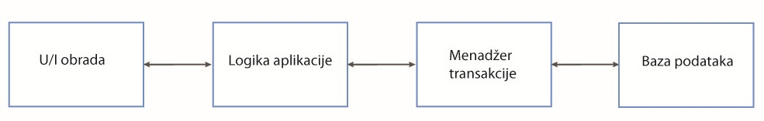

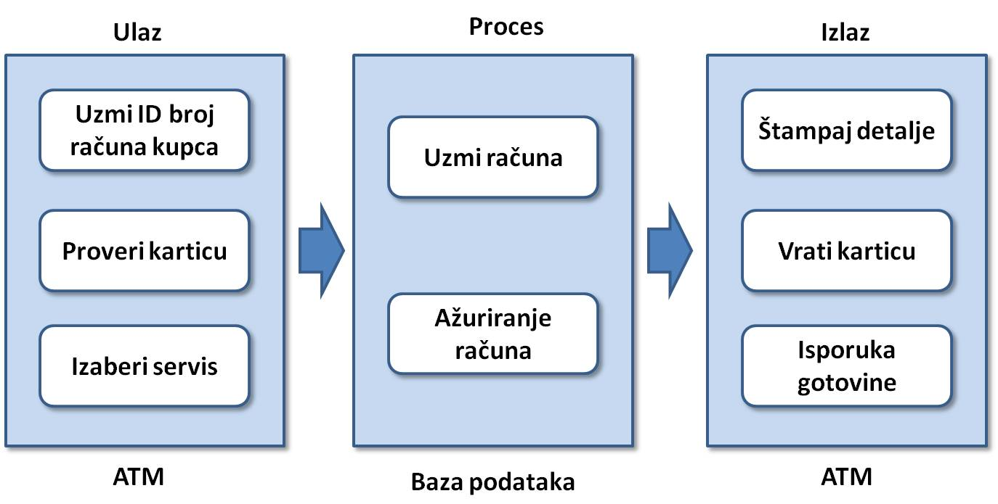

* 1. Šta su informacioni sistemi? Prikažite opšti model informacionih sistema. Dajte primer nekog informacionog sistema. Kako se upravlja podacima kod informacionih sistema?

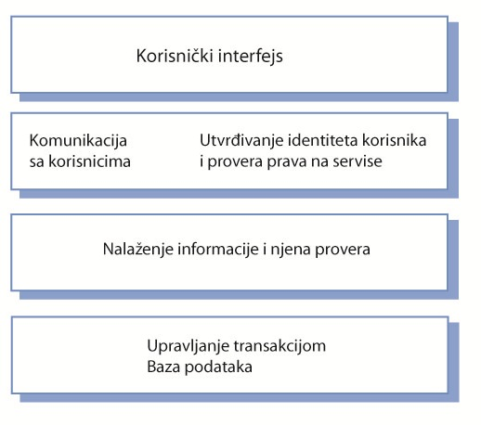Svi sistemi koji koriste interakciju sa zajedničkom bazom podataka su tzv. transakcioni informacioni sistemi. Informacioni sistem dozvoljava kontrolisan pristup velikoj bazi informacija, kao što je katalog bibliotečkih jedinica, red vožnje letova, ili elektronski zdravstveni kartoni pacijenata u nekoj bolnici. Najčešće, informacioni sistemi su i veb sistemi, jer obezbeđuju pristup preko veb pretraživača.

Na slici prikazan je jedan vrlo uopšteni model jednog informacionog sistema. Sistem koristi slojevitu arhitekturu, u kojoj sloj na vrhu obezbeđuje interfejs sa korisnicima, a najniži sloj, sa bazom podataka sistema. Komunikacioni sloj obezbeđuje sve izlaze i izlaze iz korisničkog interfejsa, a sloj za prikupljanje informacija koristi specifičnu logiku aplikacije za pristup bazi i za upisivanje novih podataka u njoj.

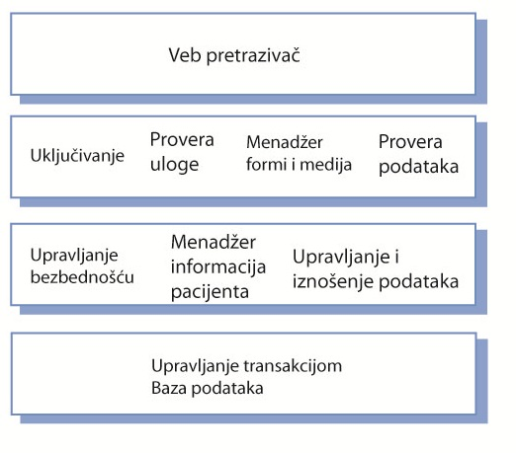

Jedan primer informacionog sistema (MHC-PMS) sa slojevitom arhitekturom prikazan je na slici. Sistem održava i upravlja informacijama o pacijentima sa mentalnim problemima:

1. Sloj na vrhu je odgovoran za korisnički interfejs, koji je preko veb pretraživača.
2. Drugi sloj obezbeđuje funkcionalnost korisničkom interfejsu. Sadrži komponente za uključenje korisnika i koje proveravaju da li korisnik koristi samo dozvoljene operacije, u skladu sa svojom ulogom. Ovaj sloj upravlja formama na kojima se predstavljaju informacije korisnicima, a komponenta za validaciju podataka proverava konzistentnost informacija.
3. Treći sloj primenjuje funkcionalnost sistema jer ima komponenta koje obezbeđuju bezbednost sistema, kreiranje i održavanje informacija o pacijentima, a daje na izlazu podatke o pacijentima za prebacivanje u druge bate podataka, kao i komponente koje vrše generisanje izveštaja o radu sistema.
4. Najniži sloj, sadrži sistem za upravljanje bazom podataka (DBMS) koji obezbeđuje upravljanje transakcijama i trajno skladište podataka.

+++ Sloj koji obezbeđuje upravljanje podacima, može da korist ne samo jednu, već više servera sa sistemima za upravljanje podacima, zavisno od potrebama aplikacije. To dovodi do efikasnog upravljanja velikim brojem transakcija i baza sa velikim brojem podataka.

* 1. Šta su sistemi za obradu jezika? Kako izgleda arhitektura sistema za obradu jezika? Kakva je arhitektura kompajlera, tj. prevodioca programskih jezika? Dajte prikaz arhitekture sistema za prevođenje programskog jezika koja sadrži skladište.

**Sistemi za obradu jezika** prevode neki prirodan ili veštački jezik u neku drugi način predstavljanja tog jezika. U slučaju programskih jezika, dobija se mašinski kod koji omogućava računarsko izvršenje programskih instrukcija. Drugi jezici u obliku XML forme podataka mogu se prevesti u komande za rad sa bazom podataka ili u neku drugu XML formu predstavljanja podataka. U slučaju prirodnih jezika, prevođenje može da dovede do prevoda u drugom prirodnom jeziku (npr. sa engleskog u nemački).

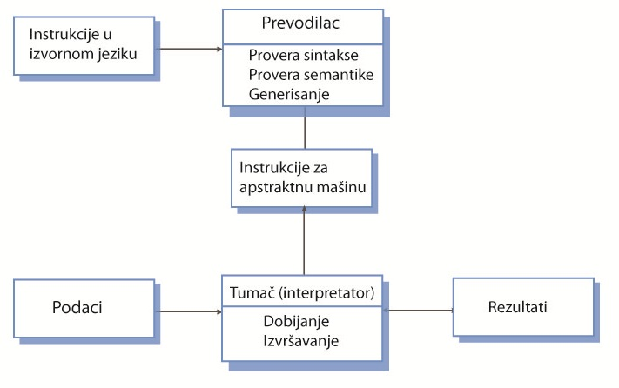Slika prikazuje jednu od mogućih arhitektura sistema za obradu jednog programskog jezika. Instrukcije pisane u izvornom programskom jeziku se prevode u izvršne instrukcije apstraktne mašine. Te instrukcije se onda obrađuju od strane jedne komponente koja priprema instrukciju za izvršenje, uzimajući i podatke o izvršnom okruženju. Izlaz iz ovog procesa su prevedene programske instrukcije sa ulaznim podacima.

U slučaju ***kompajlera (programskih prevodioca)***, interpreter je hardver koji obrađuje mašinske instrukcije, a apstraktna mašina je stvarni procesor. Kod dinamičkih tipova jezika, kao što je Python, interpreter može biti softverska komponenta.

Na slici prikazana je opšta arhitektura prevodioca programskih jezika (kompajlera), koja sadrži sledeće komponente:

*1. Leksički analizator,*koji prevodi ulazni jezički slog i prevodi ga u neku unutrašnju formu.

*2. Simbolička tabela,*koja sadrži informacije o imenima entiteta (promenljive, imena klasa, imena objekata i dr.) a koji su sadržani u tekstu koji treba da s eprevede (tj. u iskazima programskog jezika).

*3. Sintaksni analizator,*koji proverava sintaksu programskog jezika koji se prevodi, koristeći definisanu gramatiku jezika i generišući sintaksno drvo.

*4. Sintaksno drvo,*koje predstavlja unutrašnju strukturu programa koji se prevodi.

*5. Semantički analizator,*koji koristi informacije preuzete sa sintaksnog drveta i simboličke tabele i proverava semantičku ispravnost teksta ulaznog jezika*.*

*6. Generator koda*, koji „ide“ po sintaksnom drvetu i generiše apstraktni mašinski kod.

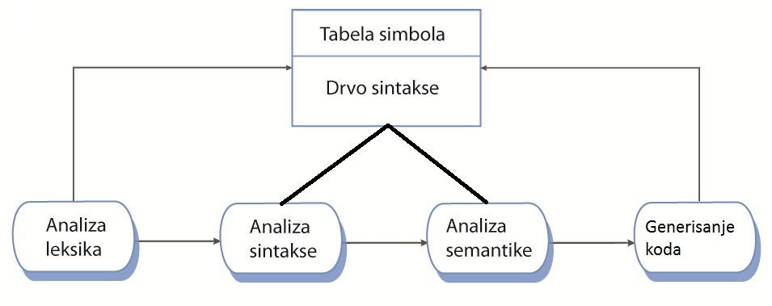

U slučaju ***sistema za prevođene prirodnih jezika*** koriste se i druge komponenta, kao što je rečnik, a generisan kod je ulazni tekst koji je preveden u drugi jezik.

Ako se kompajler nalazi kao deo neke šireg softverskog sistema za razvoj softvera, onda je efikasnija nešto drugačija arhitektura, koja bolje podržava interaktivnost. Na slici prikazana je arhitektura sistema za prevođenje programskog jezika koja sadrži skladište (repository), tj. arhitekturu koja je urađena po arhitektonskom šablonu sa skladištem.

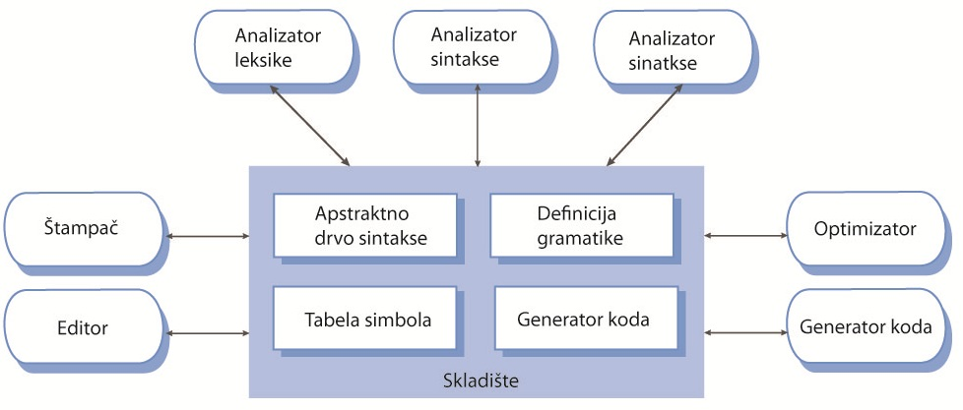

1. **PROJEKTOVANJE SOFTVERA I ŠABLONI KREIRANJA OBJEKATA**
   1. Šta su objektno-orijentisani sistemi? Šta je stanje objekta? Koje su osnovne aktivnosti procesa projektovanja? Zašto je važno razumevanje spoljnjeg okruženja u kome treba da radi softverski sistem? Šta je model konteksta sistema? Dajte neki primer modela konteksta sistema.

Jedan **objektno-orijentisano softverski sistem** čine interaktivni objekti koje održavaju svoje unutrašnje stanje i obezbeđuju operacije na to stanje. To znači da te operacije, kada se izvrše, menjaju stanje jednog ili više objekata, zavisno koliko objekata su u interakciji kada se jedna operacija izvršava.

**Stanje objekta** odražava trenutno vrednosti njegovih atributa. Stanje nekog objekta je „privatno“, što znači da ne može da se menja direktnom intervencijom nekog spolja. Ako neki objekt želi da promeni stanje nekog drugog objekta, on mora da tom drugom porukom pošalje odgovarajuću poruku koja bi trebalo da aktivira odgovarajuću operaciju, tj. metod koju objekat koji prima poruku poseduje, a samo ona onda može da izvrši promenu stanja (npr. da promeni vrednost nekog atributa objekta). Slanje jedne poruke između dva objekta, koja pobuđuje odgovarajuću operaciju (metod), ili ceo lanac povezanih operacija, nazivamo interakcijom između dva objekta.

Pri projektovanju softverskog sistema, koje se kreće od projektovanja koncepta, pa do detaljnog projektovanja, potrebno je uraditi sledeće:

1. Razumeti i definisati kontekst (problem i okruženje) i spoljne interakcije sa sistemom.
2. Projektovati arhitekturu softvera.
3. Utvrditi glavne objekte sistema.
4. Razviti projektne modele sistema.
5. Specificirati sve interfejse objekata.

Iako su ovi uobičajeni zadaci projektanta softvera, oni ne moraju da predstavljaju i aktivnosti jednog sekvencijalnog procesa razvoja softvera. Proces razvoja softvera je obično složeniji, jer sadrži i povratne sprege,tj. putanje kretanja posla, a i odvijanje i paralelnih, a ne samo sekvencijalnih (rednih) aktivnosti. Na primer, kada počinjete projektovanje nekog sistema, vi počinjete od nekih ideja, razvijate predloge rešenja koje detaljnije razrađujete kada vam neke informacije postaju dostupne. Kasnije u toku procesa projekta, vi vidite da morate da se vratite nekoliko koraka nazad i da nešto promenite, i onda da ponovite te korake.

!!! Prva stvar koja se treba uraditi prilikom projektovanja softverskog sistema je da se razume odnos između softvera koji se projektuje i spoljnjeg okruženja. Ovo je bitno za donošenje odluke o tome kako da se obezbedi zahtevana funkcionalnost sistema i kako da se napravi struktura sistema za njegovu komunikaciju sa okruženjem. Razumevanje konteksta u kome radi sistema omogućava i određivanje granica sistema (tj. šta on „pokriva“ a šta ne). Na osnovu uspostavljenih granica sistema, odlučujete koja svojstva sistem treba da ima, kao i svojstva drugih, povezanih sistema.

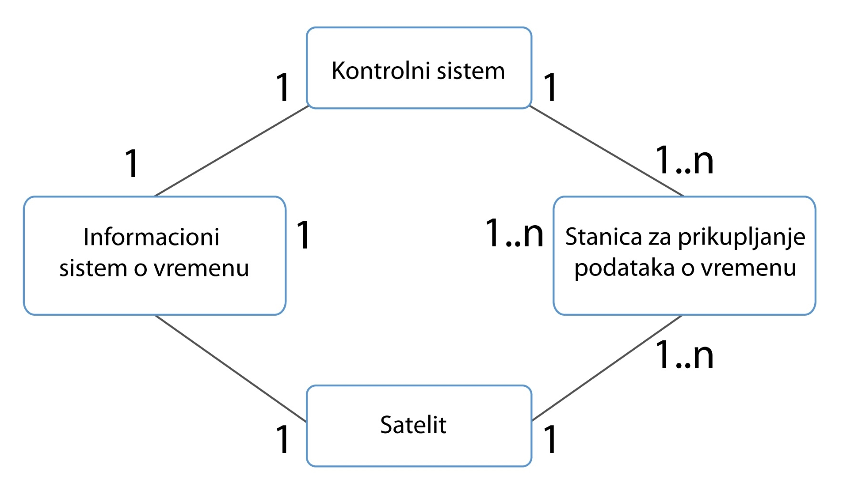**Model konteksta sistema** sadrži asocijacije između sistema koji se projektuje, i okruženja, tj. drugih sistema sa kojima sistem treba da bude u nekoj vezi. Asocijacije pokazuju da ima neke veze između entiteta koje su u asocijaciji. Na primer, na slici su date asocijacije (veze) između informacionog sistema za praćenje vremenskih prilika, satelitskog sistem i kontrolnog sistema. To su sistemi u vezi koji predstavljaju okruženje svake stanice za praćenje vremenskih prilika. Vidi se da prikazano okruženje čine jedan informacioni sistem, jedan satelitski sistem, jedan kontrolni sistema, a više stanica za praćenje vremenskih prilika. Znači, model konteksa pokazuje samo strukturu okruženja sistema koga projektujemo i razvijamo.

* 1. Šta je model interakcije? Šta je UML dijagram korišćenja (UML use case). Šta je akter? Nacrtajte dijagram korišćenja nekog sistema i objasnite svaki od slučajeva korišćenja koji ste koristili u dijagramu, u vidu formalnog tekstualnog opisa.

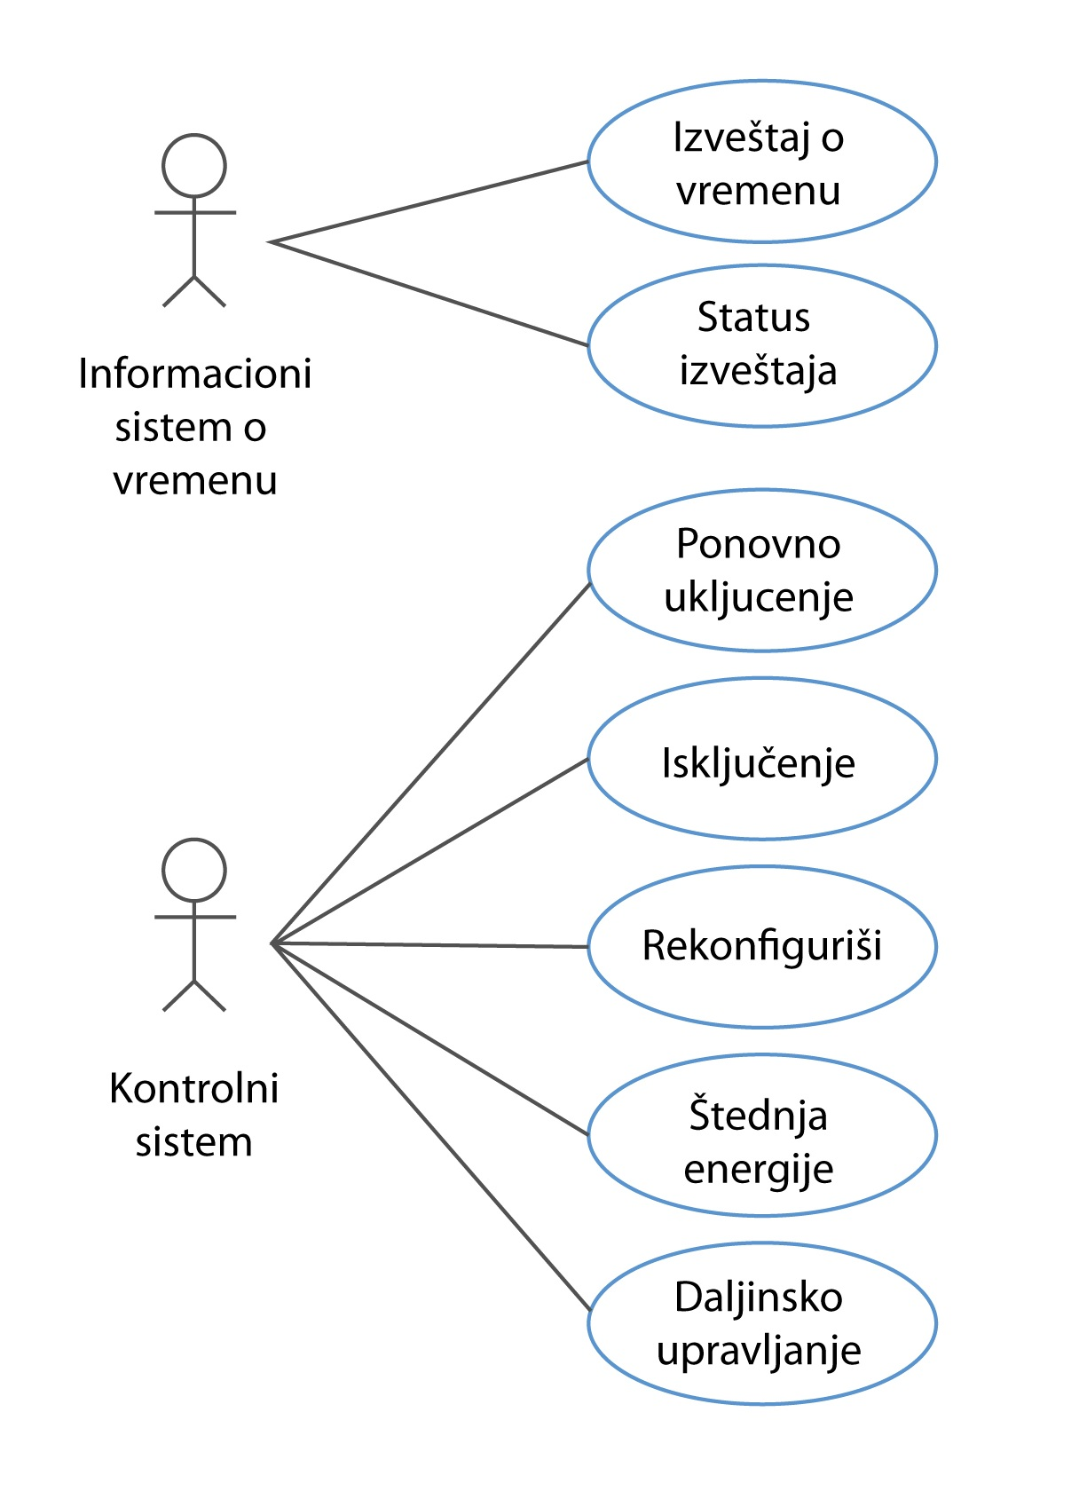**Model interakcija**daje dodatne informacije, jer ukazuje kako sistem koji projektujemo komunicira sa okruženjem, tj. sa drugim sistemima u svom okruženju (a na koje ukazuje model konteksta). Jedan od UML model interakcija je UML dijagrama korišćenja (use case), koji opisuju po jednu interakciju sa sistemom koji projektujemo. Simbol aktera označava ili neki drugi sistem ili čoveka koji koristi naš sistem. Na slici je dijagram korišćenja koji pokazuju slučajeve korišćenja stanica za praćenje vremenskih prilika, tj. sistema koji se projektuje.Svaka elipsa simboličko označava po jedan slučaj korišćenja, koji se bliže opisuje tekstualnom informacijom u vidu scenarija.

* 1. Na početku projektovanja softverskog sistema, polazite od prethodno definisane arhitekture sistema. Zašto? Koje informacije vam ona daje, a relevantne su za vaš dalji rad na projektovanju sistema. Kako vama dijagrami slučajeva korišćenja i prateće tekstualne informacije, npr. scenariji, pomažu da utvrdite osnovne objekte i operacije koje sistem treba da ima?

Kada smo odredili glavne objekte koji čine strukturi odnosno arhitekturu softverskog sistema, treba da dalje detaljnije projektujete ove objekte. Primena UML slučajeva korišćenja sistema pomaže da se utvrde ne samo objekti već i operacije u sistemu koje su neophodne za njegov rad. Na primer: iz opisa slučaja upotrebe stanice za praćenje vremenskih prilika na nekoj lokaciji, jasno je koji su instrumenti potrebni toj stanici da bi mogla da obezbedi tražene podatke o vremenu.

Na osnovu utvrđenih neophodnih glavnih objekata koje sistem treba da ima, sada je mogućne početi sa utvrđivanjem klasa objekata koje softverski sistem treba da obezbedi. Za to utvrđivanje klase, mogu se koristiti nekoliko tehnika:

***Upotreba analiza gramatike prirodnog jezika***u kome je dat tekstualni opis sistema. Objekti i njihovi atributi su imenice, a operacije ili servisi su glagoli u tom tekstu.

***Upotreba opštijih pojmova za pojedine reči***u tekstualnom opisu sistema:

* opipljivi entiteti (stvari) u aplikacionom domenu, kao što je avion
* uloge (engl. roles), kao što su menadžer ili doktor,
* događaji (engl. events), kao što su zahtevi,
* instrukcije, kao što su sastanci
* lokacije, kao što su kancelarije
* organizacione jedinice, kao što su kompanije, itd.

***Upotreba analize scenarija***datih u okviru slučajeva upotrebe: Svaki scenario se analizira da bi se utvrdili zahtevani objekti, atributi, i operacije.

+ Upotrebom ovih tehnika, kao i izvora kao što su dokumenti koji opisuju zahteve za sistem, informacije prikupljene diskusijama sa korisnicima, i analizom postojećih sistema dobijaju se potrebne informacije.

1. **ŠABLONI PROJEKTOVANJA STRUKTURE SOFTVERA**
   1. Kako se vrši detaljno projektovanje klasa? Šta je UML model klase? Koje su preporuke za određivanje njenih metoda i atributa?

Dali smo način kako identifikovati apstraktne objekte i kako ih razvrstai po kategorijama: Boundary, Control i Entity. Tada smo napomenuli da apstraktne klase nemaju ni atribute ni operacije, u fazi analize. Međutim, u fazi projektovanja sistema, moraju se naći veze (asocjcije među klasama, moraju se odreditie atrinuti i operacije klasa).

**UML model klasa** prikazuju klase sistema, njihove međusobne relacije, operacije i atribute klasa i:

• Istražuje domenske koncepte u formi domenskog modela

• Analizira zahteve u formi konceptualnog/analitičkog modela

• Opisuje detaljni dizajn objektno-orjentisanog softvera

Ovo su preporuke za utvrđivanja asocijacija objekata (klasa):

* analiziraj rečenice sa glagolima.
* Precizno imenuj asocijaciju i uloge na krajevima
* Upotrebi kvalifikatore što češće, da bi identifikovao prostor imena i ključne atribute.
* Ukloni bilo koju asocijaciju koja je dobijena iz druge asocijacije.
* ne obračajte pažnu na kardinalnost sve dok se ne stabilišu asocijacije
* Isuviše mnogo asocijacija ćini model nečitkovim.

Preporuke za utvrđivanje atributa:

* Ispitaj posesivne rečenice u scenarijima
* Predtsavit memorisan stanje kao atribut Entity objekta
* Ne predstavi objekat kao atribut. Koristi za to asocijaciju ka tom objektu!
* Ne gubi vreme na detaljima sve dok struktura objekta ne postane stabilna!
  1. Šta su modeli projektovanja? Šta je nivo apstrakcije modela projektovanja? Navedite strukturne UML modele. Navedite UML dinamičke modele.

**Modeli projektovanja**, ili modeli sistema, prikazuju objekte ili klase objekata sistema. Oni prikazuju i asocijacije (veze) između ovih entiteta (objekata ili klasa). Ovi modeli su svojevrsni „most“ između aktivnosti utvrđivanja zahteva i aktivnosti implementacije sistema. Oni bi trebalo da budu dovoljno apstraktni kako bi sakrili nepotrebne detalje, ali bi trebalo da uključe dovoljno detalja potrebnih programerima za njihov rad.

Da bi se ovi oprečni zahtevi uspešno zadovoljili, najčešće se koriste više modela sistema sa različitim nivoom apstrakcije (uopštavanja). Zato, kritična odluka u projektovanju sistema je odluka o nivou detalja koje model sistema, ili dela sistema treba da sadrži.

Modeli zavise i od vrste sistema koji se projektuje. Na primer, ako je u pitanju sistem za sekvencijalnu (rednu) obradu podataka, model se razlikuje od modela za slučaj nekog ugrađenog računarskog sistema. UML nudi 13 različitih tipova modela, ali u praksi se korišćenjem manjih broja modela smanjuje troškove projektovanja, kao i potrebno vreme.

Pri primeni UML u projektovanju sistema, obično se razvija dve vrste modela projektovanja (sistema):

**Strukturni modeli**, koji opisuju statičku strukturu sistema upotrebom klase objekata i njihove veze (relacije). Važne veze su i one koje se naseleđuju (od superklasa) ili koje se uopštavaju i prebacuju na superklase, kao i veze tipa „upotrebljava/upotrebljen od“ i kompozitne (složene) veze.

Tu spada:

* **dijagram klasa**koji prikazuje klase nekog od podsistema softverskog sistema koji se projektuje

**Dinamički modeli**koji opisuju dinamičku strukturu sistema i pokazuju interakcije između objekata sistema. Te interakcije najčešće obuhvataju: niz zahteva za servisima koje generišu objekti i promene stanja objekata (npr. vrednosti njihovih atributa) do kojih dolazi zbog dejstva interakcija, tj. poruka koje neki objekt dobija od drugog objekta.

Tu spadaju:

* **sekvencijalni model,**koji pokazuje redosled interakcija između objekata sistema
* **model stanja,**koji prikazuje stanja i njihovu promenu usled dejstva pojedinih događaja kod objekata

1. **ŠABONI PROJEKTOVANJA PONAŠANJA SISTEMA**
   1. Šta su UML sekvencijalni dijagrami? Koja je veza između UML dijagrama korišćenja i sekvencijalnih dijagrama? Dajte primer dva povezana sekvencijalna dijagrama. Čemu služi sekvencijalni model?

**Sekvencijalni dijagrami**se pravi za svaku značajniju interakciju. Kada napravite modul slučaja korišćenja, trebalo bi da napravite za njega i sekvencijalni dijagram (model)! Na slici je prikazan sekvencijalni dijagram koji pokazuje interakcije između objekata stanice za prikupljanje podataka o vremenskim prilikama kada stanica primi zahtev za slanje prikupljenih podataka. Sekvencijalni dijagram se čita odozdo ka dole (duž vremenske ose). Sekvencijalni dijagrami se koriste za modelovanje kombinovanog ponašanja grupe objekata.

Svaka poruka određuje operaciju primajućeg objekta, a parametri poruke, mogu biti atributi primajućeg objekta.

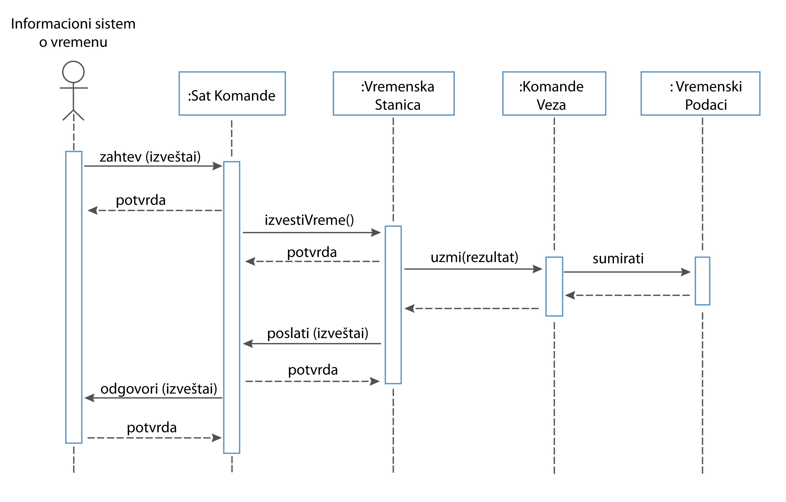

* 1. Šta je UML model stanja? Šta je stanje objekta? Kako model menja stanje? Zašto se koriste modeli stanja? Dajte neki primer model stanja i objasnite navedena stanja. Dajte dijagram stanja lifta.

Dijagram stanja ne pokazuje, kao sekvencijalni dijagram, ko šalje poruke, već samo poruke koje objekt prima, i stanja u koja ulazi kao njegovu reakciju.

Kada je potrebno videti kako koji objekt menja stanje (vrednost svojih atributa) kada dobije neku poruku, tj. kada se javi neki događaj koji pobuđuje neku njegovu operaciju. Za tu svrhu se koristi **dijagram stanja objekta**. Dijagram stanja ne pokazuje, kao sekvencijalni dijagram, ko šalje poruke, već samo poruke koje objekt prima, i stanja u koja ulazi kao njegovu reakciju na primljene poruke. Do promene stanja dolazi zato što ove poruke aktiviraju bar jednu operaciju (metod) objekta koji vrši promenu vrednosti bar jednog atributa objekta.

Dijagrami stanja su korisni za uopštenije (apstraktne) modele sistem ili za opisivanje rada nekog objekta. Obično se ne koriste za sve objekte sistema. Objekti koji su jednostavni, ne moraju se opisivati dijagramima stanja.

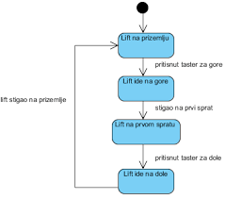**Dijagram stanja** jednog objekta predstavlja ponašanje iz perspektive samo jednog objekta. Ovo omogućava da projektant sistema pripremi više formalnog opisa ponašanja objekta, i da utvrdi i nedostatak nekih slučajeva korišćenja. Fokusiranjem na pojedinačna stanja objekta, projektanti mogu da identifikuju i novo ponašanje.

Nije potrebno razviti dijagram stanja za svaki objekat sistema. Samo objekti koji imaju duži životni ciklus i čije ponašanje se menja stanjem u kome se nalaze se uzimaju u obzir za razvoj dijagrama stanja. To su najčešće Control objekti, ređe Entity objekti, a skoro nikada Boundary objekti.

* 1. Šta je interfejs? Koja je uloga interfejsa? Koja je veza interfejsa i klasa? Da li jedna klasa može imati više interfejsa? Da li jedan interfejs može da bude povezan sa više klasa? Šta su zaglavlja(signature operacija/metoda)? Šta one sadrže? Šta je povratna vrednost metoda? Šta je semantika interfejsa? Šta su servisi, šta oni rade?

**Interfejs** nekog objekta (tj. klase objekata) definiše poruke na koje objekat reaguje. Svaka poruka se definiše tzv. ***potpisom***(signature), tj. nazivom operacije (metoda) koju objekat sadrži i argumenata (podataka) koji su neophodni da bi ta operacija mogla uspešno da se izvrši.

Interfejs ne određuje kako će objekt, tj. klasa koja predstavlja taj objekt, primeniti i izvršiti tu operaciju. Zato se projektovanje interfejsa i projektovanje klase mogu raditi paralelno (istovremeno), Vi možete kasnije menjati način kako se operacija izvršava, a da pri tom ništa ne menjate u interfejsu (ako se signature poruka ne menjaju). To je jedan od prednosti objektno-orijentisanih sistema, jer promene koje s e rade unutar jedne klase, ne moraju da izazivaju nikakve promene u komunikaciji sa drugim klasama, ako se signature poruka koje razmenjuju (interakcije), ne menjaju.

Projektovanje interfejsa se svodi na definisanje ***signatura i semantike*** servisa koje obezbeđuje neki objekt ili grupa objekata (klasa). U UML-u, interfejs se predstavlja isto kao i klasa, sem što nema deo koji je namenjen atributima. Semantika intefejsa se može definisati primenom OCL jezika (Object Constraint Language).

Interfejs sadrži listu servisa, ili operacija, koje objekt (ili klasa) objekt koji je povezan sa interfejsom nudi spoljnjem okruženju. Te operacije, menjaju vrednosti podataka u objektu (set metodi) ili čitaju i prosleđuju njihove vrednosti (get metodi).

+ Jedan objekt može imati i više interfejsa. To se primenjuje najčešće kada se želi da pruže različiti pogledi na objekt, ili da se ograniči pristup određenoj grupi korisnika, samo određenom skupu servisa. U Javi se interfejs posebno definiše, tj. nezavisno od objekta koji realizuje operacije (metode) navedene u interfejsu.

-S druge strane, jedan interfejs može da obezbedi pristup i većem broju objekata.

* 1. Šta je šablon? Šta je šablon projektovanja? Koje informacije sadrži opis jednog šablona za projektovanje. Kako se šabloni mogu klasifikovati?

**Šablon** **(pattern)** je opis problema i suština njegovog rešenja koje se može više puta koristiti u različitim slučajevima. Šabloni su način da se ponovo upotrebi znanje i iskustvo drugih projektanta. One obezbeđuju ponovnu upotrebljivost projektnih rešenja koja su se pokazala dobrim u praksi.

Šablon ne daje detaljnu specifikaciju, već više opis akumuliranog iskustva i znanja, u primeni oprobanog rešenja nekog zajedničkog problema. Hillside Group daje sledeću definiciju: *„Šabloni i jezici za šablone su načini opisivanja najbolje prakse, dobrih projektnih rešenja, i prikupljanje iskustva na način koji omogućava drugima da ponovo upotrebe to iskustvo.“*

Obično se neko projektno rešenje softverskog sistema objašnjava navođenjem šabloni koja je korišćenja za njen razvoj. Šabloni za projektovanje se najčešće koriste pri projektovanju objektno-orijentisanih sistema. Zato, mnogi šabloni primenjuju objektne karakteristike, kao što je nasleđivanje svojstava i poliformizam. Međutim praksa primenjivanja učaurivanja

(encapsulation) se može primeniti i kod drugih sistema (koji nisu objektno orijentisani)

Jedan šablon najčešće treba da sadrži bar sledeća četiri elementa:

1. **Naziv šabloni**koji odražava upotrebljivost.
2. **Opis problemskog područja**u kome se šablon može primeniti.
3. **Opis rešenja**za delove sistema, njihovih veza i odgovornosti. To nije opis rešenja, već uzorak za njegovu izradu, koji se kreira u svakoj korektnoj situaciji. To je obično u formi dijagrama klasa.
4. **Iskaz u posledicama,**tj. o rezultatima i učinjenim kompromisima pri primeni šablonia Na taj način korisnici šablona (projektanti sistema) mogu da se lakše odluče da li da koriste ponuđenu mustru.

Korisno je istaći zašto je uzorak koristan i opisati situacije u kojima se šablon može uspešno primenjivati. Opis rešenja obuhvata strukturu šablona, učesnike, kolaboracije i implementaciju.

Šabloni se mogu klasifikovati na sledeće osnovne vrtste:

1. Šabloni kreiranja
2. Šabloni strukture
3. Šabloni ponašanja
4. J2EE šabloni

**Šabloni kreiranja**daju način kreiranja objekata sa skrivenom logikom kreiranja, tj. bez korišćenja operatora ***new.***Na taj način program ima veću fleksibilnost u kreiranju objekata u određenom slučaju korišćenja.

**Šabloni strukture**se bavi kompoziciom klasa i objekata. Koncept nasleđivanja se koristi da bi se definisali interfejsi i da bi se definisao način postavljanja objekata radi dobijanja nove funkcionalnosti.

**Šabloni ponašanja**se prvenstveno bave komunikaciom između objekata.

**J2EEE šabloni**se prvenstveno bave prezentacionim slojem sistema (npr. GUI). Ovi šabloni su utvrđeni od strane Sun Java Center.

* 1. Koja je korist od primene šablona projektovanja? Koji problemi mogu nastati u primeni šablona? Kako se ovi problemi rešavaju? Kako se nalazi pogodan šablon?

Pri projektovanju softverskog sistema, uzmite uvek u obzir mogućnost korišćenja odgovarajućeg šablona, jer to ubrzava projektovanje, a obezbeđuje i pouzdanost sistema, jer se koristi već provereno projektno rešenje. Postoje knjige sa prikazima različitih šablona (mustri) za projektovanje softverskih sistema, i njih treba izabrati i kreativno primeniti.

Primenom šablona vrši se ponovna upotreba već razrađenih koncepcijskih rešenja. U slučaju ponovne upotrebe izvršnih komponenti, javlja se problem ograničenja koja se javljaju usled odluka vezanih za detaljno projektovanje, a koje su doneli implementatori (programeri) tih izvršnih komponenata. Ta ograničena mogu biti vezana za izabrane algoritme u tim komponentama, ali i za tipove interfejsa komponenata. U slučaju kada su ova vrlo konkretna rešenja u sukobu sa zahtevima postavljenim pri projektovanju novog sistema, ponovna upotreba takvih komponenti postaje nemoguća ili unosi veliku neefikasnost rada sistema. Zbog toga, upotreba šablona (mustri) ne znači upotrebu gotovih, izvršnih komponenata, već samo ponovnu upotrebu ideja, koncepata, iskustva rešavanja sličnog problema, što otvara mogućnost reorganizacije sistema tako da se može upotrebiti odgovarajuća šablon.

Ako se radi na tom, u opštenijem nivou, mogu se naći odgovarajuće šabloni u knjizi projektnih šablona i uspešno primeniti. Međutim, ako je vaš problem vrlo specifičan, onda je verovatno da ne možete naći odgovarajuću šablon koju bi mogli da primenite u vašem projektovanju rešenja.

Za uspešnu primeni projektnih šablona potrebno je odgovarajuće iskustvo u njihovom korišćenju. Potrebno je da prepoznate situacije u kojima se može primeniti neka šablon. Neiskusni projektanti imaće teškoća da izaberu odgovarajući šablona iz knjige raspoloživih šablona.

1. **IMPLEMENTACIJA SOFTVERA**
   1. Šta implementacija sistema? Da li je to programiranje, ili rad sa drugim aspektima razvoja softvera? Koji? Objasnite svaki od ovih aspekata.

**Implementacija obuhvata razvoj programa primenom programskih jezika visokog ili niskog nivoa, ili pak, korišćenje opštih, gotovih sistema koji se onda prilagođavaju zahtevima korisnika.**

Softversko inženjerstvo obuhvata sve aktivnosti procesa razvoja softvera, počev od specifikacije početnih zahteva sistema, pa do održavanja i upravljanja razvijenim i primenjenim sistemima. Kritična faza ovog procesa je implementacija sistema, kada se kreira izvršna verzija softvera. Implementacija obuhvata razvoj programa primenom programskih jezika visokog ili niskog nivoa, ili pak, korišćenje opštih, gotovih sistema koji se onda prilagođavaju i uklapaju u sistem koji zadovoljava specifične zahteve organizacije.

Ovde se nećemo baviti dobrom programerskom praksom i primenom konkretnih programskih jezika, jer se to izučava u posebnim predmetima. Umesto toga, ovde ćemo razmatrati posebno interesantne i važne aspekte implementacije softvera, tj. razvoja izvršnog softvera, a koje se obično ne izučavaju u predmetima programiranja.

Aspekti implementacije softvera:

1. **Ponovno korišćenje:**Savremeni softverski sistemi koriste ponovno upotrebljive komponente ili sisteme. Pri razvoju svog softvera, trebalo bi u što većoj meri da koristite već razvijen i provere kod, a to obezbeđuje primena ranije razvijenih i primenjenih softverskih komponenti.
2. **Upravljanje konfiguracijom:**Prilikom procesa razvoja, kreiraju se mnoge verzije svake od softverskih komponenata. Ako ne vodite računa o njima, primenom posebnog sistema za upravljanje konfiguracijom softvera, može se desiti da koristite pogrešne verzije komponenti u vašem sistemu. Konfiguraciju softvera čini skup softverskih komponenta sa ispravnim verzijama.
3. **Razvoj na razvojnom serveru a za rad na ciljnom serveru**: Obično se softver razvija na serveru koji ne mora da bude istog tipa kao i server na kome će softver raditi. To otvara puno izazova u razvoju o kojima se mora voditi računa.
   1. Ponovna upotreba softvera: Šta je to? Koja je korist od ovoga? Koji su nivoi primene ponovljivosti softvera? Objasniti primenu na svakom nivou. Koji su troškovi primene upotrebljenog softvera, odn. ranije razvijenog softvera/softverskog proizvoda?

Do 90-tih godina, softver je najčešće razvijan „od početka“, za svakog naručioca posebno, korišćenjem programskih jezika višeg nivoa za pisanje koda (programa). Ponovno korišćenje softvera je bilo prisutno samo u slučaju korišćenja programa za pojedine uobičajene funkcije iz programske biblioteke. Međutim, pritisak da se brže i što jeftinije razvije softver, pogotovu poslovnih sistema, doveo je do korišćenja ranije razvijenog softvera, tj. do *razvoja softverskih proizvoda koji se višestruko koriste.*

*Ponovna upotreba softvera je moguća na više različitih nivo*a:

1. **Apstraktni nivo:**Na ovom nivou nema direktne ponovne upotrebe softvera, već se koristi znanje primenjeno prilikom projektovanja softvera. Koriste se projektni šabloni i strukturni šabloni kao apstraktna znanja za ponovno korišćenje.
2. **Nivo objekta:**Na ovom nivou ponovno se koriste objekti iz biblioteke. Pri razvoju softvera, treba naći pogodnu biblioteku objekata i koristiti objekte čije metode obezbeđuju potrebnu funkcionalnost (na primer, JavaMail biblioteka).

**3. Nivo komponente:**Komponente su kolekcije objekata i klasa objekata koje zajedno rade na obezbeđivanju odgovarajućih funkcija i servisa. Pri ponovnoj upotrebi neke komponente, integracijom nekoliko ranije razvijenih softverskih sistema najčešće je potrebna određena promena softvera ili njegova dopuna, da bi se komponenta prilagodila potrebama novog korisnika, tj. softvera u koji se ugrađuje (na primer, grafički korisnički interfejs - GUI).

**4. Nivo sistema:**Na ovom nivou se upotrebljava ponovo ceo softverski sistem. U tom slučaju se njegova konfiguracija (komponente i dr.) prilagođava specifičnim potrebama korisnika (npr. SAP). Na ovaj način se može novi sistem kreirati konfigurisanjem novog sistema

Korišćenjem ranije razvijenog softvera, ubrzava se razvoj novog softvera, smanjuje se rizik neuspeha i smanjuju se troškovi razvoja. Kako je softver koji se ponovo koristi, već ranije u primeni proveren, to njegovom upotrebom povećava se pouzdanost sistema koji se razvija.

Međutim, postoje i određeni ***troškovi karakteristični kod ponovnog korišćenja softvera:***

1. *Trošak vremena utrošenog za nalaženje i analizu softvera*koji se može ponovno upotrebiti, a sa stanovišta zadovoljenja potreba korisnika.
2. *Trošak nabavke softvera*. u cilju zadovoljenja za ponovno korišćenje. Veliki sistemi, koji se kupuju radi prilagođavanja, mogu da budu i vrlo skupi.
3. *Troškovi prilagođavanja kupljenog softvera*, tj. softverskih komponenti u skladu sa zahtevima.
4. *Troškovi integracije softverskih komponenti*namenjenih za ponovnu upotrebu.

Pri razvoju novog softvera, prvo što projektant treba da uradi je da odluči *kako da ponovno upotrebi postojeće SW*. Ta se odluka donosi na početku, tj. pre projektovanja novog sistema. U slučaju razvoja objektno-orijentisanih sistema, kada se iscrpe mogućnosti prilagođavanja postojećih elemenata, onda se menjaju zahtevi i arhitektura softvera kako bi se u što većoj meri koristili ranije razvijeni softverski elementi.

* 1. Upravljanje konfiguracijom softvera: Šta je konfiguracija softvera? Koja je korist od upravljanja konfiguracijom? Koji su izazovi povezani sa konfiguracijama softvera? Koje su tri osnovne aktivnosti upravljanja konfiguracijom? Opišite upravljanje konfiguracijom za svaku od ovih aktivnosti. Navedite neki softverski alat za upravljanje konfiguracijom softvera?

Proces razvoja softvera je vrlo dinamičan, jer dolazi do čestih promena planova, zahteva i dr. Zbog toga je vrlo važno uspostaviti dogovarajući sistem upravljanja ovim promenama. Kako sinhronizovati rad članova razvojnog tima tako da se ne mešaju jedan drugom u posao (bez kontrole)? Ako jedan od njih unosi neku promenu, da li se ta promena tiče i rada ostalih? Da li neće ta promena „uništiti“ rad nekog drugog člana tima? Kako obezbediti da svi članovi tima u svakom momentu rade sa najnovijim verzijama softverskih komponenata? Ako mi sa novom verzijom komponente nešto loše ide, kako da se vratim na prethodnu verziju? Sve su ovo pitanja na koje očekujemo odgovor primenom odgovarajućeg sistema za upravljanje konfiguracijom softvera.

**Konfiguracija softvera**je skup određenih verzija softverskih komponenata. Moguće je da se za različite korisnike koriste različite verzije softverskih komponenata. Te verzije ne moraju da budu samo vremenski uslovljene, već mogu biti rezultat obezbeđivanja nešto različitih funkcija, ili primene različitih tehnologija.

**Upravljanje konfiguracijom**(Configuration Management) je opšti proces upravljanja promenama softverskog sistema. Cilj primene sistema za upravljanje konfiguracijom je da se podrži proces integracije sistema tako da svi članovi razvojnog tima mogu da na kontrolisan način pristupaju kodu softvera i njegovoj dokumentaciji, da pronađu promene do kojih je došlo, i da izvrše prevođenja u izvršni oblik (tj. da izvrše kompilacije) i da povežu sve komponente koje čine sistem.

Postoj tri osnovne aktivnosti upravljanja konfiguracijom:

1. **Upravljanje verzijama**, kojim se obezbeđuje praćenje različitih verzija softverskih komponenata, kao i koordinacija rad više programera. Na taj način se sprečava da jedan programer promeni kod koji je drugi programer prethodno pripremio i ubacio u sistem.
2. **Integracija sistema**, kojom se obezbeđuje pomoć softverskim inženjerima da definišu verzije komponenata koje čine svaku verziju sistema. To omogućava automatsku izradu izvršnog koda sistema (tj. njegovu kompilaciju i povezivanje) sastavljanog od različitih komponenata.
3. **Praćenje problema**, koji omogućava korisnicima korisnicima da prijave greške (bagove) i druge probleme u radu sistema, a razvojnom timu omogućava da koordiniše rad na otklanjanju prijavljenih grešaka i rešavanju problema.

Svaki alat koji se bavi upravljanju konfiguracijama softvera (npr. ClearCase) mora da podrži sve tri navedene aktivnosti. Ovi sistemi integrišu sve navedene aktivnosti obezbeđujući korišćenje istog korisničkog interfejsa i iste baze podataka.

Pored integrisanih sistema za upravljanje konfiguracijama, koriste se i posebni alati, koji obezbeđuju samo jednu od navedenih aktivnosti. Na primer, alat Subvesrion vrši upravljanje verzijama komponenata i sistema. Integraciju sistema može da obavlja alat koji samo to radi, kao na primer, Unix make. Sistemi za praćenje grešaka, kao što je Bugzilla, se koriste za prijavljivanje grešaka i za druge stvari, i vode evidenciju o tome koja je greška otklonjena, a koja još nije.

* 1. Navedite specifičnosti razvoja sledećih softverskih sistema: a) ugrađeni sistemi, b) posrednički softver (middleware). Koji se softverski alati koriste u okviru razvojnih platformi?

Najčešće se softver razvija na jednom kompjuteru, a koristi se na nekom drugom. Zato se govori o razvojnim i izvršnim platformama, koje obuhvataju i hardversku i softversku opremu koja se koristi pri razvoju i pri korišćenju razvijenog sistema. Tu ulazi i operativni sistem, i softver za podršku, kao što su sistemi baza podataka (DBMS), ili sistemi za interaktivni razvoj softvera (u slučaju razvojnih platformi).

U slučaju ugrađenih računarskih sistema, često se koriste **simulatori**koji vrše simulaciju rada određenih hardverskih uređaja, kao što su senzori, događaju u okruženju u kojima će sistem raditi. Simulatori ubrzavaju proces razvoja ugrađenih sistema, jer omogućavaju da svaki inženjer razvoja ima svoju izvršnu platformu, te ne mora da preuzima softver sa zajedničkog servera. Međutim, skup je razvoj simulatora, te se oni koriste samo u slučaju najpopularnijih hardverskih arhitektura (uređaja).

!!! Ukoliko izvršno okruženje koristi određeni **posrednički softver**(middleware), tj. serverski softver za upravljanje radom aplikacija, kao i za druge softvere, onda se i oni moraju koristiti prilikom testiranja sistema. Nije praktično da sav taj softver instališete na vašem računaru, pre svega zbog problema sa licencama. Zato se najčešće razvijen softver prebacuju na testiranje na izvršnu platformu.

Razvojna platforma treba da obezbedi sledeće softverske alate:

* ***Integrisan kompajler i sistem za promenu sintakse*** radi kreiranja, promene i prevođenja (kompilacije) izvornog koda.
* ***Sistem za otklanjanje grešaka***za softver pisan u određenom programskom jeziku.
* ***Grafički alati za rad***sa softverskim modelima, kao što su UML modeli.
* ***Alati za testiranje*** kao što su JUnit, koji mogu da automatski izvršavaju skup testova nove verzije programa.
* ***Alati za podršku***projektima razvoja softvera, koji organizuju kod za različite razvojne projekte.
  1. Čemu služi server za razvoj softvera/razvojni server? Šta su to integrisane razvojne platforme (IDE)? O čemu se mora voditi računa pri primeni razvojnih platformi?

Radi podrške razvojnom timu, koristi se i zajednički server, na kome se nalaze sistemi za upravljanje promenama i konfiguracijama, a i za upravljanje zahtevima. Alati za razvoj softvera se najčešće grupišu tako da čine integrisane razvojne platforme (**Integrated Development Environment– IDE**). U okviru zajedničkog okvira i korisničkog interfejsa. IDE je skup softverskih alata koji podržavaju različite aspekte razvoja softvera, Najčešće IDE podržava primenu jednog programskog jezika, kao na primer, Javu, ali mogu da podržavaju i više programskih jezika.

**IDE** opšte namene je okvir za softverske alate koji obezbeđuje upravljanje podataka za potrebe softvera koji se razvija, kao i mehanizme za integraciju rada alata. Jedna od najviše korišćenih IDE opšte namene je Eclipse okruženje. Njegovim konfigurisanjem, može se podesiti za razvoj softvera u različitim programskim jezicima i u različitim aplikacionim domenima.

Jedna od odluka koja se mora doneti se tiče načina razvoja softvera za ciljnu platformu, tj. izvršnu platformu na kojoj će se softver koristiti. To je jasno u slučaju ugrađenih sistema, jer se tačno zna sistem u koji se ugrađuje. Međutim, kod distribuiranih sistema, mora se doneti odluka na koje platforme će biti instalirana svaka od softverskih komponenti sistema. Prilikom odlučivanja, potrebno je voditi računa o sledećem:

* ***Hardverski i softverski zahtevi komponente:***Ako je komponenta razvijena za specifičnu hardversku arhitekturu, ili zavisi od drugih softverskih sistema, ona mora da se razvija na platformi koja obezbeđuje zahtevani hardver i softver.
* ***Raspoloživost sistemskih zahteva:***Mnogi sistemi zahtevaju primenu na različitim platformama. Ovo znači da u slučaju otkaza rada komponente na jednoj platformi, može se primeniti komponenta razvijena za neku drugu platformu.
* ***Komponenta komunikacija:***U slučaju da se koristi vrlo intenzivna komunikacija između komponenti, najbolje da se one grupišu i da rade na istoj platformi, ili na fizički bliskim platformama. To smanjuje kašnjenja u kretanju signala između komponenata.

Odluka o izvršnoj konfiguraciji softverskog sistema se najčešće dokumentuje primenom UML dijagrama instalacije, koji pokazuje kako su softverske komponente raspoređene po hardverskim platformama.

U slučaju razvoja ugrađenih sistema, uzimaju se u obzir karakteristike ciljnog uređaja (u koji se ugrađuje softver) kao što su fizička veličina, raspoloživa snaga, potrebna brzina odgovora na signale sa senzora u realnom vremenu, fizičke karakteristike aktuatora i karakteristike upotrebljenog operativnog sistema za rad u realnom vremenu.

* 1. Koje su aktivnosti pri preslikavanju UML modela u kod? Opisite svaku aktivnost!

Preslikavanje projektnog rešenja izraženog u vidu UML modela u programski kod (npr. u Javi), je proces transformacije UML komponenata u Java naredbe (instrukcije).

Transformacija ima za cilj da poboljša jedan aspekt modela (npr. modularnost) zadržavajući sva druga svojstva modela. Njeno dejstvo je lokalizovano, obuhvata samo nekoliko klasa, atributa i operacija i izvršava se u seriji malih koraka . Ovakve transformacije se pojavljuju za vreme mnogobrojnih aktivnosti projektovanja i implementacije. Najvažnije aktivnosti ovih transformacija su sledeće aktivnosti:

***1.Oprimizacija:*** Ova aktivnost ima za cilj da zadovolji zahteve za performansama sistema. To se realizuje smanjivanjem kardinalnosti (broj veza) u asocijacijama UML modela da bi se ubrzale operacije (upiti) nad bazama podataka, dodavanjem redudantnih (ponovljenih) asocijacija povećava se efikasnost izvršnog koda, i dodavanjem izvedenih (obračunatih) atributa da bi se skratilo vreme pristupa objektima.

***2.Realizacija asocijacija:*** Za vreme ove aktivnosti, preslikavaju se asocijacije u izvorni kod, kao što su reference i kolekcije referenci.

***3. Preslikavanje ugovora (interfejsa) u izuzetke:*** Za vreme ove aktivnosti, opisujemo ponašanje operacija kada dolazi do narušavanja ugovora. To obuhvata generisanje izuzetaka kada se utvrde povrede ugovora, kao i rad sa izuzecima na nivoima sistema sa većom apstrakcijom

***4.Preslikavanje modela klasa u šemu baze podataka:*** U fazi projektovanja, odredili smo: strategiju trajnog memorisanja (smeštaja objekata u trajnu memoriju, npr. u bazu podataka), skup datoteka ili kombinaciju baze i datoteka. Za vreme ove aktivnosti, vrši se transformacija modela klasa i šemo memorisanja, npr. u šemu relacione baze podataka.

* 1. Razvoj softvera sa otvorenim izvornim kodom: Šta je to? Šta je karakteristično za ovakav način razvoja softvera? Ko nosi odgovornost za razvoj ovog softvera? Šta treba da imate u vidu kada odlučujete da li da koristite softver otvorenog koda ili komercijalni softver? Koji je poslovni model primene softvera sa otvorenim izvornim kodom?

**Razvoj softvera sa otvorenim kodom (open source development)** je pristup razvoju softvera u kome je izvorni kod softvera javno dostupan a pozivaju se dobrovoljci da učestvuju u njegovom daljem razvoju. Organizacija Free Softvare Foundation (www.fsf.org) promoviše ovaj pristup, jer smatra da bi izvorni kod trebalo da bude dostupan korisnicima softvera radi njegove kontrole i eventualno prilagođavanja softvera njihovim specifičnim potrebama. Pretpostavka je da će kod softvera biti kontrolisan i razvijan od tima dobrovoljaca, a ne i od krajnjih korisnika softvera (sem u izuzetnim slučajevima).

Softver otvorenog koda proširuje ovu ideju i primenom Interneta, uključuje mnogo veću populaciju dobrovoljaca u razvoj softvera. Po pravilu, svaki od njih može da izvesti o primećenim greškama u kodu i da ih otkloni, kao i da proizvede nova svojstva i novu funkcionalnost softvera. Međutim, u praksi, uspešan razvoj softvera sa otvorenim izvornim kodom još uvek zavisi od osnovne grupe koja razvija softver i koja kontroliše promene na softveru.

Najpoznatiji softver otvorenog koda je Linux operativni sistem. Drugi sistemi su: Java, Apache veb server i mySQL sistem baza podataka. Mnogi veliki proizvođači softvera, kao što su IBM, Oracle, HP, podržavaju razvoj otvorenog koda i često baziraju svoje proizvode na softverima otvorenog koda. Postoje na hiljade softvera otvorenog koda koji se nudi preko Interneta.

* 1. Licence za korišćenje softvera otvorenog koda: Ko je vlasnik softvera? Ko ima prava da ga menja i koristi? Opište prava i obaveze koje predviđaju licence namenjene sistemima sa otvorenim kodom: a) GNU opšta javna licenca b) GNU ograničena javna licenca c) Berkli licenca standarde distribucije. Koji mogući problema prate korišćenje softvera sa otvorenim kodom? Koje preporuke bi dali vašem direktoru koji razmišlja da razvoj novog softverskog proizvoda zasnuje na korišćenju komponenti koji su otvorenog koda.

Preuzimanje softvera otvorenog koda je najčešće potpuno besplatno. Međutim, ako želite da imate dokumentaciju i podršku tima koji razvija softver, onda najčešće treba da platite tu uslugu. Softver otvorenog kod je često vrlo pouzdan zbog velike populacije korisnika ili učesnika u razvoju, koji sami otklanjaju uočene greške i nedostatke.

Vlasnik softvera može da postavi ograničenja za njegovo korišćenje, uključujući i korišćenje posebne dozvole za korišćenje softvera sa otvorenim kodm.

Iako je u principu korišćenje softvera sa otvorenim izvornim kodom besplatno, to ne znači da njegov korisnik može da radi šta hoće sa njim. S pravne tačke gledišta, onaj koji je razvio kod (kompanija ili pojedinac) je vlasnik softvera, ili dela koji je razvio. On može da postavi ograničenja za njegovo korišćenje, uključujući i korišćenje posebne dozvole za korišćenje softvera sa otvorenim kodm. Neki od njih smatraju da softverski sistem koji se razvije korišćenjem softvera otvorenog koda, takođe treba da bude softver otvorenog koda.

Drugi pak prihvataju da sistem koji je razvijem uz podršku softvera sa otvorenim kodom, može da se koristi bez ikakvih ograničenja.

**Licence (dozvole) za korišćenje softvera sa otvorenim kodom se mogu podeliti u tri kategorije:**

1. GNU opšta javna licenca (GNU General Public License – GPL): Ona u principu zahteva da softver koji je razvijen sa softverom koji ima licencu tipa GPL, takođe mora da se koristi sa GPL licencom. To znači da i tako razvijen softver mora da bude softver otvorenog koda.

2. GNU ograničena javna licenca (GNU Lesser General Public License – LGPL): Ova je varijanta GPL licence koja dozvoljava da vi napravite softversku komponentu korišćenjem softvera otvorenog koda, bez obaveze da vaša komponenta bude softver otvorenog koda.

3. Berkli licenca standardne distribucije (Berkley Standard Distribution License – BSD): Ovo nije recipročna licenca (kao GPL) jer vas ne obavezuje da vaš softver koji ste razvili korišćenje softvera otvorenog koda bude takođe softver otvorenog koda. To znači da ne morate da ga javno nudite i da kao svoj kod, možete da ga prodajete. Jedino što mora da uradite, to ja da jasno navedete koje komponente koje koristite su otvorenog koda i ko je njihov autor.

1. **TESTIRANJE SOFTVERA**
   1. Šta je testiranje softvera? Koji su ciljevi testiranja? Šta pokazuje testiranje softvera? Koja je razlika između verifikacije i validacije softvera? Zašto služe verifikacija i validacija?

Testiranje služi da se utvrdi da li program radi ono bi trebalo da radi i da se otkriju greške u programu pre nego što se pusti u upotrebu. Testiranje se vrši puštanjem da softver radi, pri čemu se koriste „veštački“ podaci. Onda se proveravaju rezultati testiranja da bi se videlo da li oni ukazuju na neku grešku, nepravilnost i da bi se došlo do informacija o nefunkcionalnim svojstvima softvera.

Proces testiranja ima dva cilja:

1. *Da pokaže inženjeru razvoja i kupcu da softver ostvaruje svoje zahteve.*Za softver koji se radi po posebnom zahtevu, sprovodi se po najmanje jedan test za svaki od zahteva iz dokumenta sa zahtevima. U slučaju opštih softverskih proizvoda, testovi treba da provere sva svojstva softvera, kao i kombinacije ti svojstava, onako kako su realizovana u proizvodu koji se pušta u prodaju.
2. *Da otkrije situacije u kojima ponašanje softvera nije ispravno*, nepoželjno ili da ne odgovara specifikaciji softvera. To su posledice defekata u softveru (pad sistema, neželjene interakcije sistema sa drugim sistemima, netačni proračuni, i nekontrolisana promena podataka), čiji razlozi treba da se testiranjem pronađu.

Prvi cilj se ostvaruje sprovođenje testova za proveru ispravnosti softvera, tj. testovima validacije (validation testing). Drugi cilj se ostvaruje testiranjem na defekte (defect testing). U praksi, ove dve vrste testiranja se mešaju, jer i pri sprovođenju testova za proveru ispravnosti, otkrivaju se defekti (greške) u softveru, a i pri testiranju na defekte, vidi se da li program zadovoljava zahteve.

Testiranje ne može da pokaže da softver nema defekata ili da će se ponašati u skladu sa specifikacijom pri svim uslovima. Može se destiti da testiranje nije obuhvatilo neki test koji bi pokazao na neku grešku. Testiranje može samo da pokaže prisustvo grešaka, a ne i njihovo nepostajanje.

Testiranje je samo deo šireg procesa provere (verifikacije) i potvrđivanja (validacije) ispravnosti softvera. Koja je razlika između provere (verifikacije) i potvrđivanja ispravnosti (validacije)?

*1. Potvrđivanje ispravnosti –* ***validacija*(validation):** Da smo razvili ispravan proizvod?

*2. Provera –* ***verifikacija*(verification**):Da li razvijamo proizvod na ispravan način?

Proces verfikacije i validacije služi za proveru da li softver u razvoju zadovoljava svoju specifikaciju i da li obezbeđuje funkcionalnost koju očekuju njegovi kupci. Ovaj proces počinje odmah po utvrđivanju zahteva, i sprovodi se u svim fazama procesa razvoja softvera!

**Cilj verifikacije**je provera da li softver zadovoljava postavljene funkcionalne i nefunkcionalne zahteve. Validacija je opštiji proces. **Cilj validacije**je da potvrdi da softver zadovoljava očekivanja kupca. Ako specifikacija zahteva nije dobro napravljena, može se desiti da verifikacija bude pozitivna (softver zadovoljava sve zahteve) a da validacija bude negativna (softver ne zadovoljava očekivanja kupca). Zato je validacija i najbitnija!!!

* 1. Koji faktori utiču na nivo poverenja korisnika u softver? Šta je inspekcija i recenzija softvera? Koje su prednosti inspekcije u odnosu na testiranje softvera?

Krajnji cilj procesa verifikacije i validacije je utvrđivanje da li softver zadovoljava svoju svrhu, tj. da je sistem dobar za planiranu upotrebu. Nivo poverenja koji se zahteva od softvera, zavisi od svrhe softvera, od očekivnja korisnika sistema, i od trenutnog tržišnog okruženja sistema:

1. **Svrha softvera:**Što je softver važniji (kritičan), to je važnije da bude pouzdan. Na primer, sistemi kod kojih je bezbednost kritična, imaju veći nivo zahtevanog poverenja nego softver razvijen kao protoptip koji treba da pokaže ideje o novom proizvodu.
2. **Očekivanja korisnika**: Korisnici najčešće tolerišu greške u novom softveru, ali kasnije, očekuju da on postane pouzdan, tj. da se bitno smanji broj grešaka.
3. **Tržišno okruženje:**Vrši se upoređenje sa konkurentskim proizvodima, utvrđuje se koliko je kupac spreman da plati za proizvod, kao i koji su zahtevani rokovi za isporuku softvera. U želji da se novi proizvod što pre pojavi na tržištu, kompanije često puste proizvod koji još nije dovoljno testiran. Ako je proizvod jeftin, onda i kupci nisu vrlo zahtevni, te tolerišu i greške.

**Proces verifikacije i validacije sadrži i inspekcije (preglede) i recenzije softvera.** Ove aktivnosti analiziraju i proveravaju sistemske zahteve, projektne modele, izvorni kod programa, i predložene testove sistema. To su tzv. „statičke“ tehnike verifikacije i validacije, jer ne zahtevaju da softver radi, da bi bio proveren.

Inspekcije se najčešće usmeravaju na izvorni kod sistema, ali i na ostala dokumenta, kao što je specifikacija zahteva i projektni model. Pri inspekciji, koristi se znanje o sistemu, njegovom domenu primene, a i znanje o programiranju ili modeliranju, da bi se otkrile greške.

Inspekcija pruža tri prednosti u odnosu na testiranje:

*1.Za vreme testiranja*, *greške mogu da prikriju druge greške.*Kada se dobije pogrešan rezultata, nikad se ne zna pouzdano da li je to posledica jedne ili neke druge greške. Kako je inspekcija statički proces, on ne zavisi od interakcije među grešaka. Jedna inspekcija, zbog toga, može da otkrije mnoge greške u sistemu.

*2.Nekompletne verzije softverskog sistema se mogu proveravati bez dodatnih troškova*. Iako je program nekompletan, vi koristite prednost specijalizovanih testova za testiranje samo delova softvera koji je razvijen. Naravno, na ovaj način se uvećavaju troškovi razvoja softvera.

*3. Pored traženja defekata, inspekcija može uzeti u obzir i šire atribute kvaliteta programa,*kao što je usaglašenost sa standardima, prenošljivost (na različite sisteme) kao i lakoća održavanja. Analizirate neefikasnost u radu, neodgovarajuće algoritme ili loš način programiranja koji vodi ka dobijanju sistema koji će biti težak za održavanje i menjanje.

Istraživanja su pokazala da je inspekcija bolje otkriva greške nego testiranje programa. Naravno, inspekcija ne može da zameni testiranje, ali omogućava da se veći broj grešaka otkrije i pre testiranja. Inspekcije nisu dobre u otkrivanju defekata koji su rezultata neočekivanih interakcija između različitih delova softverskog sistema, usled problema sa vremenom, ili problema sa performansama sistema. Pored toga, u malim kompanijama je teško da se formira poseban tim za inspekciju softvera, zbog nedostatka ili ljudi ili novca.

* 1. Nacrtajte model tradicionalnog procesa testiranja softvera. Objasnite svaku fazu procesa testiranja. Koja je razlika ručnog i automatskog testiranja?

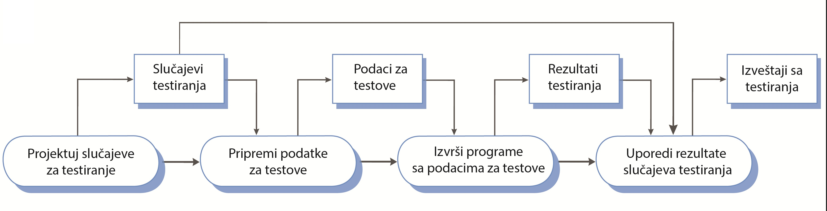

Komercijalni softveri najčešće prolaze kroz tri faze testiranja:

1. **Razvojno testiranje,**kada se softver testira za vreme razvoja, a da bi se otkrile greške i defekti. To najčešće rade projektanti sistema i programeri.
2. **Testiranje softvera za isporuku,**kada poseban tim testira kompletnu verziju softvera pre nego što se isporuči korisnicima. Cilj je da se proveri da li sistem zadovoljava zahteve svih aktera.
3. **Korisničko testiranje,**kada sadašnji ili budući korisnici softvera vrše testiranje u svom radnom okruženju. U slučaju softverskih proizvoda, ovo može da radi unutrašnja grupa iz marketinga koja odlučuje da li proizvod spreman i dobar da ide na tržište. Test prihvatanja (engl., acceptance testing) je tip korisničkog testiranja kada kupca formalno testira sistem da bi odlučio da li da ga prihvati ili da traži dodatni razvoj.

U praksi, najčešće se kombinuje ***ručno i automatizovano testiranje***. Kod ručnog testiranja, tester koristi program sa odabranim podacima za testiranje i onda upoređuje dobijene i očekivanje rezultate. Kod automatskog testiranja, testiranje se programira u samom kodu softvera. To je brži način testiranja, naročiti pri regresionom (ponovljenom) testiranju, kada se vrši provera efekata promena koje su unete u program.

* 1. Šta je razvojno testiranje softvera? Koji nivoi (granulacije) testiranja u razvoju se koriste? Dajte kratak opis svakog nivoa testiranja softvera u fazi razvoja.

Razvojno testiranja uključuju sve aktivnosti testiranja koje provode članovi razvojnog tima. Tester softvera je najčešće programer koji je razvio softver. Ponekad, tester i programer rade i u paru. Kod kritičnih sistema, koriste se formalni procesi koji odvajaju posebnu grupu koja se testiranjem, a u okviru razvojnog tima.

Za vreme razvoja, testovi se sprovode na tri nivoa granulacije:

1. **Jedinično testiranje**, kad a se testiraju jedinice programa ili klase objekata. Testovi jedinica testiraju funkcionalnost objekata ili metoda.
2. **Testiranje komponenata,**kada se po nekoliko jedinica se integrišu i čine komponente. Testiranje komponenti se koriste radi testiranja interfejsa.
3. **Testiranje sistema,**kada se neke ili sve komponente integrišu u sistem koji se onda u celini testira, Oni služe za testiranje interakcija komponenata.

Razvojno testiranje prvenstveno služi za otkrivanje grešaka u softveru. Zato se najšešče sprovodi paralelno sa procesom debagiranja, tj. procesa lociranja problema sa kodom, kada se vrše promene u softveru radi otklanjanja odvih problema.

* 1. Testiranje jedinice: Šta je to? Šta je testiranje klase, šta obuhvata? Kako se testiraju operacije klasa u njihovoj hijerarhiji, tj. da li se ista operacija klase mora da testira i u njnoj pod- klasi ? Kako se biraju slučajevi za testiranje jedinica? Koje se strategije testiranja mogu izabrati? Opišite svaku od njih. Šta je regresiono testiranje? Objasnite kako upotreba automatskih testovi i platforme za testiranje, kao što je Junit, uprošćavaju regresiono testiranje?

Testiranje jedinice je proces testiranja osnovnih softverskih jedinica, kao što su metodi ili klase. Metod se testira tako što se poziva u izvršenje pri čemu mu se menjaju ulazni parametri.

Kada se vrši testiranje klase, onda se testovi projektuju da pokriju sva svojstva klase, te sadrže:

* Testiranje svih operacija klase;
* Ubacivanje i proveru vrednosti svih atributa klase;
* Stavljanje objekta u sva moguća stanja.To se radi tako što se vrši simulacija svih događaja koja dovode do promene stanja.

Radi ilustracije, uzmimo primer stanice za prikupljanje podataka o vremenskim prilikama (ili kraće, vremenske stanice). Interfejs klase koji predstavlaj stanicu je prikazan na slici 1.

Interfejs ima samo jedan atribut, a to je „indentifikator“. To je konstanta čija se vrednost unosi kada se pri instalaciji stanice. Treba da se definišu slučajevi testiranja za sve metode navedene u interfejsu.Idealno, metode treba pojedinačno testirati. Međutim, često to nije mogućno jer oni zahtevaju određeno serijsko izvršenje, te se onda testiraju zajedno.

Testiranje klasa se komplikuje usled generalizacije i nasleđivanja klasa. Nije dovoljno testirati operaciju u klasi u kojoj se ona definiše, i očekivati da će u svim pod-klasama on raditi ispravno. Neophodno je testirati istu operaciju u svim pod-klasama klase u kojoj se definiše operacija.

***Uvek kada možete, automatizujte testiranje jedinica, primenom alata za testiranje, kao što je* JUnit*.*** Oni poseduje opšte klase za testiranje koje vi možete da proširite da bi kreirali specifične slučajeve testiranja. Na taj način možete da automatizovano izvršavate testiranja radne verzije vašeg metoda, da dobijate izveštaj sa testiranja i da koristiti odgovarajući GUI (Graphic User Interface) za komunikaciju sa sistemom. Kako ti testovi obično traju samo nekoliko sekunda, možete ugraditi opciju da se oni automatski izvode uvek kada uvedete neku promenu u vaš metod (operaciju).

Automatizovani test ima tri dela:

1. Deo početnog podešavanja (initialization part), kada vršite inicijalizaciju sistema zajedno sa vašim slučajem testiranja (test case), tj. vršite unos podataka i očekivanih rezultata.
2. Deo pozivanja, kada pozivate metod ili objekt koji testirate.
3. Deo utvrđivanja rezultata, kada poredite rezultat rada pozvanog metoda ili objekta sa očekivanim rezultatom. Ako je dobijen pozitivan rezultat, ond aje testiranje uspešno (nema greške), ako je pogrešno, onda test nije prošao.

Ponekad, objekt ili metod koji testirate, ima veze sa drugim objektima ili metodima, koji još nisu razvijeni (napisani) a a ko postoje, onda oni usporavaju proces testiranja. Na primer, ako vaš metod poziva bazu podataka, onda to obuhvata spori proces početnog uključivanja i podešavanje sistema baze podataka. U takvim slučajevima, možete koristiti lažne objekte. Lažni objekti su objekti sa istim interfejsom kao pravi spoljni objekti koje upotrebljavamo, i koji simuliraju njihovu funkcionalnost. Prema tome, lažni objekt može da simulira bazu podataka i da ima samo nekoliko podataka koji su organizovani u nizu. Na taj način, njima s epristupa brzo, bez pozivanja prave baze podataka. Slično, lažni objekti se mogu da upotrebe i za simulaciju nenormalnih operacija ili vrlo retkih događaja.

Zbog smanjivanje troškova testiranje, izbor slučajeva za testiranje jedinica se mora izvršiti tako da ***obezbedi efektivno testiranje, a to znači:***

1. Slučajevi testiranja trebalo bi da pokažu da jedinica koja se testira, da radi ono što se od nje očekuje.
2. Ako ima grešaka u jedinici, test slučajevi bi trebalo da ih otkriju.

Vi bi trebalo da pišete dve vrste slučajeva testiranja. Prvi slučaj bi trebalo da se odnosi na normalni način rada programa, i trebalo bi da pokaže da komponenta radi. Drugi slučaj testiranja bi trebalo da se odnosi na iskustvo vezano za česte probleme. Koriste se nenormalni ulazi, da bi se proverilo da se oni obrađuju na propisan način i da ne dovode do ispada komponente iz rada jedinice.

Moguće se dve strategije koje su efektivne za izbor slučajeva za testiranje:

1. *Testiranje particija*, kada utvrđujete grupe ulaza koje imaju zajednička svojstva i trebalo bi da se obrađuju na isti način. Za svaku od ovih grupa treba planirati posebne testove.
2. *Testiranje zasnovano na smernicama*, kada se slučajevi za testiranje utvrđuju na osnovu smernica, koje su rezultat prethodnog iskustva sa greškama koje programeri često prave kada razvijaju
   1. Testiranje komponenata: Šta se testira kod softverskih komponenti? Koji tipovi interfejsa postoje? Koje kategorije grešaka postoje kod interfejsa? Koja su opšta pravila za testiranje komponenata?

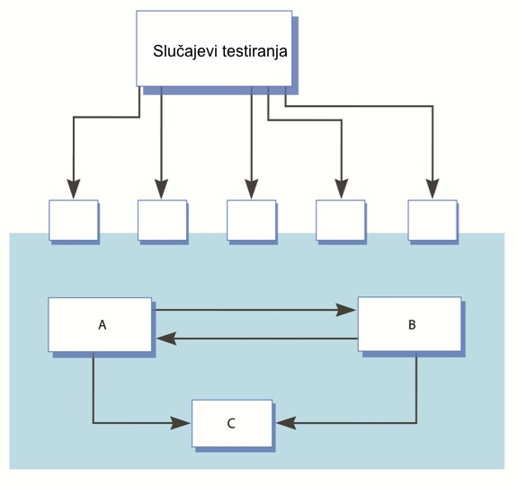Softverske komponente najčešće sadrže nekoliko međusobno povezanih objekata, tj. koji su u interakciji. ***Testiranje komponente se fokusira na interfejs komponente s ciljem da se proveri da li se on ponaša u skladu sa specifikacijom.*** Pretpostavka je da se pojedinačni objekti (koji realizuju operacije navedene u interfejsu) već prošle svoje (jedinične) testove.

Slika prikazuje ideju testiranja interfejsa jedne komponente koja u sebi sadrži tri manje (jedinične) komponente A, B i C. Prethodno testiranje jediničnih komponenata A, B i C nije moglo da ukaže na greške koje su vezane za interfejs, jer su te greške posledica interakcija između jediničnih komponenata A, B i C.

Kako postoji više različitih vrsta interfejsa između komponenti programa, to se mogu javiti i više različitih vrsta grešaka interfejsa!!!

1. **Interfejsi sa parametrima:**To su interfejsi koji sadrže podatke, a ponekad i reference funkcija. Koje se prenose sa jedne na drugu komponentu. Metodi neke klase koriste interfejse sa parametrima.
2. **Interfejsi sa zajedničkom memorijom:**Ovo su interfejsi u kojima komponente zajednički koriste jedan blok memorije. Podatke mogu da u memoriju ubaci jedna komponenta, a druga da ga preuzme i dalje obrađuje. Ovakve interfejse najčešće koriste ugrađeni sistemi (embedded systems) u kojima senzori kreiraju podatke koje preuzimaju i obrađuju druge komponente.
3. **Proceduralni interfejsi:**To su interfejsi u kojima jedna komponenta sadrži skup procedura koje mogu da pozivaju druge komponente. Objekti i višestruko upotrebljive komponente koriste ovaj oblik interfejsa.
4. **Interfejsi za propust poruka**: Ovo su interfejsi u kojima jedna komponenta zahteva neki servis druge komponente na taj način što joj pošalje poruku. Povratna poruka sadrži rezultat izvršenja servisa. Objektno-orijentisani sistemi imaju ovaj oblik interfejsa, a takođe i klijent-server sistemi.

***Greške kod interfejsa su jedna od najčešćih grešaka kod složenih sistema. Ove greška se mogu podeliti u tri kategorije:***

1. **Loše korišćenje interfejsa:**Jedna komponenta poziva drugu komponentu i pri tom pravi grešku u korišćenju interfejsa. Ova vrsta grešaka se naročito javlja kod interfejsa sa parametrima, kada se koriste pogrešni tipovi parametara, ili kada se koristi pogrešan redosled parametara, ili kada se koristi pogrešan broj parametara.
2. **Nerazumevanje interfejsa**: Komponenta koja poziva ne razume specifikaciju interfejsa komponente koju poziva i pravi pretpostavke o njenom ponašanju. Pozvana komponenta,se zbog toga, ponaša neočekivano.
3. **Vremenske greške:**Ovo se javlja kod sistema u realnom vremenu koji upotrebljavaju interfejse sa zajedničkom memorijom, ili sa propustom poruka. Proizvođač podataka i korisnik podataka mogu da rade sa različitim brzinama. Ako se na ovo ne obrati pažnja pri projektovanju interfejsa, korisnik podataka može da pristupa zastarelim podacima, jer proizvođač podataka još nije postavio nove podatke koje treba zajednički da koriste.

***Pri testiranju komponenata mogu se koristiti sledeća opšta pravila:***

1. Ispitajte kod koji se testira i eksplicitno izlistajte svaki poziv neke spoljne komponente. Projektujte skup testova u kojima vrednosti parametara koji se šalju spoljnim komponenata imaju ekstremne vrednosti u odnosu na dozvoljeni opseg vrednosti. Ove ekstremne vrednosti dovode do javljanje nekonsistentnosti interfejsa.
2. Kada se preko interfejsa šalju pokazivači (pointers), uvek testirajte interfejs sa „null“ parametrima pokazivača.
3. Kada se komponenta poziva preko proceduralnog interfejsa, projektujte testove koji prouzrokuju komponentu da „padne“. Različite pretpostavke za padove u radu su jedna od najčešćih posledica nerazumevanja specifikacije.
4. Upotrebite „stress testing“ (testovi preopterećenja) u sistemima sa prenosom poruka. Ovo znači da bi trebalo da projektujete testove koji generišu mnogo više poruka nego što se mogu javiti u praksi. Ovo je efektivan način da se izazovu problemi sa vremenom.
5. Kada nekoliko komponenti komuniciraju preko zajedničke memorije, projektuj testove koji menjaju redosled aktiviranja ovih komponenata. Ovi testovi mogu izazvati implicitne pretpostavke programera o redosledu proizvodnje i korišćenja podataka.
   1. Testiranje sistema: Šta obuhvata testiranje sistema? Koja je razlika testiranja sistema i testiranje komponenti? Šta se očekuje of testiranja sistema? Šta je testiranje slučajeva korišćenja? Kako odrediti slučajeve korišćenja za testiranje? Koja svojstva sistema se testiraju? Da li se vrši i automatizovani testiranje sistema?

**Testiranje sistema** za vreme razvoja obuhvata sve integrisane komponente koje čine jednu verziju sistema, te se na taj način testira integrisan sistem. Testiranje sistema proverava da li su komponente kompatabilne, da li ispravno međusobno komuniciraju i da li prenose prave podatke u pravo vreme preko njihovih interfejsa. Mada ima preklapanja sa testiranjem komponenata, ipak postoje dve važne razlike:

1. Za vreme testiranja sistema, komponente koje su nezavisno razvijene , kao i gotovi sistemi, integrišu se sa novo razvijenim komponentama, te se onda testira ceo sistem.
2. Komponente koje su razvijene od pojedinih članova razvojnog tima se integrišu u ovoj fazi. Testiranje sistema je jedan kolektivni, a ne individualni proces. U nekim kompanijama testiranje sistem vrši poseban tim bez uključenja projektanata i programera koji su razvili sistem.

Kada se integrišu sve komponente sistema, očekuje se da sistem pokaže ponašanje u skladu sa specifikacijom. To se mora testom utvrditi. Mora se razviti test za proveru da sistem radi samo ono što se od njega i očekuje.

Testiranje sistema se fokusira na testiranje interakcija komponenata sistema. Ovaj test interakcija bi trebalo da otkrije komponente sa greškama koje se otkrivaju samo kada je komponenta u interakciji sa drugim komponentama sistema. Testiranje sistema takođe doprinosi uklanjanju nerazumevanja među projektantima komponenata.

Kako je fokus na interakcijama, primena **testiranja slučajeva korišćenja** (use case-based testing) je efektivan način testiranja sistema. Najčešće jedan slučaj korišćenja sistema se realizuje korišćenjem nekoliko komponenti ili objekata sistema. Testiranje slučajeva korišćenja provocira javljanje ovih interakcija. Ako ste razvili sekvencijalni dijagram radi modelovanja slučaja korišćenja, onda možete videti objekte ili komponente koje su uključenje u interakciju.

Nemoguće je sprovesti sveobuhvatno i detaljno testiranje sistema. Zato se ono sprovodi kreiranje skupa slučajeva testiranja. ***Kako odrediti ove slučajeve?***

U idealnom slučaju, to se može uraditi u skladu sa specifikacijama komponenata. One bi trebalo da definišu način testiranja. Drugi način je da se testiranje oslanja na iskustvo od upotrebe sistema i da se testiranja usmere na testiranje svojstava sistema u radu. Na primer:

1. Sve funkcije sistema kojima se pristupa sa menija su testirane.
2. Kombinacija funkcija kojima se pristupa preko menija moraju da budu testirane.
3. Tamo gde se javlja unos od strane korisnika, moraju se sve funkcije testirati sa tačnim i netačnim ulazima.

Automatizovan testiranje sistema je obično teže sprovodljivo u odnosu na automatizovano testiranje jedinica. Pri automatizovanom testiranju jedinica, unosi se predviđeni rezultat u sam program. Predikcija se onda poredi sa dobijenim rezultatom Međutim, u slučaju testiranja sistema, mogu se dobijate obimni rezultati i koji se ne mogu lako predvideti. Zato se ispituje dobijeni rezultat i vrši provera njegove kredibilnosti bez njegovog kreiranja unapred, tj. bez predviđanja unapred, kako će izgledati rezultat.

* 1. Šta je razvoj vođen testovima? Dajte grafički prikaz procesa testiranja funkcije softvera u fazi razvoja. Kako se vrši automatsko testiranje inkremenata sa JUnit? Koje povoljnosti nudi razvoj softvera koji je vođen testovima? Koji su problemi ručnog testiranja? Koje su prednosti automatskog testiranja? Kada se koristi razvoj softvera vođen testovima? Šta treba da odredi testiranje sistema? Kada se postižu najbolji rezultati primene razvoja vođenog testovima?

**Razvoj vođen testovima** je pristup razvoju programa u kome se istovremeno vrši i razvoj koda i njegovo testiranje. Kod se inkrementalno razvija, i za svaki inkrement se sprovodi odgovarajući test. Dok se ne završi test jednog inkrementa, ne počinje se razvoj sledećeg.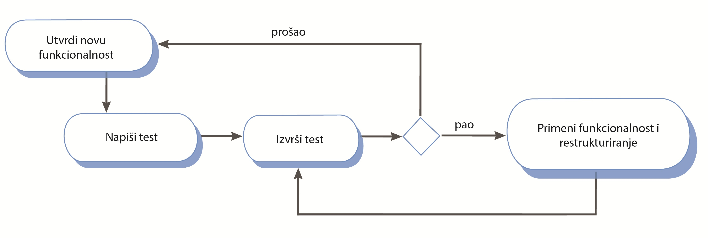

1. Najpre utvrdite inkrement softvera sa odrešenom funkcionalnošću. Inkrement treba da bude mali i primenljiv u nekoliko linija koda.
2. Napišite test za funkcionalnost inkrementa i primenite ga u vidu automatskog testa.
3. Izvršite test, zajedno sa drugim testovima. Trebalo bi da se dobiju uspešni rezultati testa za sve več razvijene inkremente, a negativne za one koji još nisu razvijeni.
4. Sada razvijete inkrement sa svojom funkcionalnalnošću pisanjem novog, odgovarajućeg koda.
5. Ako je sada test pozitivan, postupak se ponavlja sa utvrđivanjem novog inkrementa.

Ako je kod pisan u Javi, onda se obično koristi JUnit za automatsko testiranje inkremenata. U ovom postupku se svi testovi automatski vrše kod testiranja svakog novog inkrementa. Testovi su ugrađeni u jedan poseban program koji izvršava testove i koji aktivira program koji se testira. Na ovaj način, za nekoliko sekundi, sprovede se na stotine testova (za svaki inkrement).

Da bi se napisali testovi, mora da se dobro razume šta je cilj rada svakog inkrementa, tj. njegova funkcionalnost. Zato, primena razvoja vođenim testovima, pomaže većem razumevanju svrhe i načina rada programa od strane programera.

Primena regresionog testiranja je vrlo skupa kod ručnog testiranja, jer treba da nađete i probate neki raniji test da bi videli da li novi deo koda nije uzrokovao javljanje neke greške u drugom delu softvera (koji je ranije razvijen i testiran). Primenom automatskog testiranja, ovaj nedostatak regresionog testiranja se uklanja, te se vrlo brzo proverava da li novi deo softvera nije napravo neku grešku u ranije razvijenom delu softvera, jer se pri svakom izvršenju programa (u fazi razvoja softvera), izvršavaju i svi testovi inkrementalnih delova ranije razvijenog softvera. Automatsko testiranja dramatično smanjuje troškove regresionog testiranja. Programer može lako da se uveri da novi deo koda nije napravio neki problem u ranije razvijenom delu koda.

+++ Testovima vođen razvoj se pokazao uspešnim kod projekata razvoja male i srednje veličine. Programeri koji ga primenjuju su najčešće vrlo zadovoljni njegovom primenom.

* 1. Testiranje softvera za isporuku: Šta je to? Ko vrši testiranje sistema spremnog za isporuku? Zašto? Šta je cilj testiranja softvera za isporuku. Kako se vrši testiranje sistema za isporuku? Koliko testova je potrebno izvršiti?

Testiranje softvera spremnog za isporuku je proces testiranja određene verzije (izdanja) sistema koji će se koristiti van rada projektnog tima., tj. kod kupca ili korisnika softverskog sistema. U slučaju velikih projekata, verzija softvera se može raditi i za druge timove u istom projektu. U slučaju softverskih proizvoda, softver za isporuku se predaje menadžmentu proizvoda koji onda pokreće proces prodaje.

Postoje dve razlike između testiranja sistema i testiranja sistema spremnog za isporuka:

1. Poseban tim, koji nije uključen u razvoj sistem, bi trebalo da bude odgovoran za testiranje softvera spremnog za isporuku.
2. Testiranje sistema sprovodi razvojni tim u cilju otkrivanja grešaka u sistemu. Cilj testiranja sistema za isporuku je provera da li sistem zadovoljava specificirane zahteve i svoju specifikaciju svojstava, i provera da li je dovoljno dobar za spoljnu upotrebu (test validacije-potrvrđivanja)

Primarni cilj procesa testiranja softvera za isporuku je da proizvođač softvera uveri sebe da je sistem dovoljno dobar za upotrebu. Ako je dobar, isporučuje se kao proizvod ili šalje naručiocu. Sistem za isporuku mora da ima ranije definisanu funkcionalnost, propisane performanse, utvrđene zavisnosti i da ne prestaje sa radom prilikom normalnog korišćenja. Softver treba da zadovolji sve sistemske zahteve, a ne samo zahteve krajnjih korisnika sistema.

Dobri zahtevi su oni koji su tako napisani da se mogu testirati. Testiranje zasnovano na zahtevima je sistemski pristup projektovanju slučajeva testiranja u kome se uzima u obzir svaki zahtev i dobija skup testova za svaki zahtev. Testiranje zasnovano na zahtevima je validaciono testiranje (testiranje potvrđivanja) a ne testiranje radi testiranje na greške, jer je cilj da se pokaže da sistem ispravno ostvaruje svoje zahteve!!!

* 1. Testiranje softvera za isporuku: Šta je scenario testiranja? Šta on mora da obezbedi? Koliko se zahteva proverava jednim scenarijom? Kako se proveravaju performanse? Šta je operativni profil? Šta je „stres testiranje“? Zašto je ono važno i šta pomaže?

Scenario testiranja je jedan pristup testiranja softvera pre isporuke u kome vi osmislite tipične scenarije korišćenja i onda ih iskoristite za razvoj slučajeva testiranja sistema. Scenario je priča koja opisuje jedan način korišćenja sistema. Scenariji bi trebalo da budu realistični i stvarni korisnici sistema bi trebalo da budu povezani sa njima.

Scenario je priča koja je precizna i umereno složena. Scenario treba da motiviše aktere, tj. da se sebe vide u njemu i da veruju da je važno da sistem prođe taj test. Trebalo bi da omogući laku evaluaciju i da ukaže na mesto javljanja eventualnog problema.

Kada je sistem potpuno integrisan, može se pristupiti ispitivanju njegovih performansi i pouzdanosti rada. Testovi za merenje performansi treba da budu projektovani tako da provere da li sistem može da radi sa očekivanim performansama kada je pod punim opterećenjem. Testiranje se vrši izvršavanjem više testova sa postepenim povećanjem opterećenja sistema sve dok te performanse postanu neprihvatljive.

Da bi testiranje utvrdili da li vaš sistem zadovoljava zahtevane performanse, morate da pripremi operativni profil. **Operativni profil**(ili profil rada) je skup testova koji odražava stvarnu mešavinu posla koje sistem treba da odradi. To je i preduslov da dobijete tačne operativne performanse sistema. Ali to ne znači i da je to i najefektnij način za otkrivanje grešaka. Praksa je pokazala da je za to najbolje da projektujete testove uzimajući granice sistema, Kod testiranja performansi, to znači da sistem treba opteretiti i preko projektovanih granica softvera. To je tzv. „stres test“. Na primer, ako se sistem projektuje da izvrši 300 transakcija u sekundi, onda se testiranje počinje sa manjim brojem transakcija, a završava sa brojem transakcija značajno većim od 300 u sekundu. Ova vrsta testiranja ima dve funkcije:

1. Testira ponašanje sistema na prestanak rada (pad) sistema. Tada je važno da pad sistema ne dovede do oštećenja podataka ili da dođe do gubitka korisničkih servisa. Stre testiranje proverava da li preopterećenje sistema prouzrokuje „blagi pad“ sistema, umesto kolapsa pod opterećenjem.
2. *On opterećuje maksimalno sistem što može da dovede do javljanja grešaka koje u normalnim okolnostima se ne bi javile.*Takva stresna situacija može doći i kada sistem radi pod normalnim okolnostima, ali se desi neka neuobičajena kombinacija normalnih okolnosti, koja može da proizvede sličan efekat kao što proizvodi preopterećenje sistema.

**Testiranje na stres**(tj. na preopterečenje) je posebno važno za slučaj distributivnih sistema, koje koriste mrežu procesora. Ovi sistemi često doživljavaju ozbiljan pad performansi kada su značajno opterećeni. Mreža postaje ugušena, procesori se usporavaju jer čekaju potrebne podatke od drugih procesora (preko mreže). Stres testiranje pomaže da se otkrije situacija kada počinje pad performansi tako da vi možete dodati provere, koje bi trebalo da u tim slučaju odbiju transakcije koje povećavaju opterećenje sistema u toj tački.

* 1. Korisničko testiranje: Šta je korisničko testiranje? Zašto je ono potrebno? Koja je razlika između alfa, beta testiranja i testa prihvatanja softvera? Nacrtajte dijagram procesa testiranja prihvatanja softvera od strane naručioca. Kako se vrši test prihvatanja kod primene agilnih metoda razvoja softvera? Koji rizici prate testove prihvatanja?

Korisničko testiranje, ili testiranje od strane kupca, je faza procesa testiranja u kojoj korisnici ili kupci softvera definišu ulazne podatke i interakcije i daju savete za testiranje sistema. To može biti u obliku formalnog testiranja radi preuzimanja softvera od njegovog prodavca, ili u obliku neformalnog procesa u kome korisnici eksperimentišu sa novim softverskim proizvodom da bi videli da li im se sviđa i da li radi ono što im je potrebno. Korisničko testiranje je bitno, jer uticaji iz radnog okruženja korisnika imaju glavni efekat na pouzdanost, performanse, korisnost, i robusnost sistema.

U praksi, postoje tri tipa korisničkog testiranja:

1. ***Alfa testiranje***, kada korisnici softvera rade zajedno sa razvojnim timom na testiranju softvera u organizaciji koja razvija softver.
2. ***Beta testiranje***, kada određeno izdanje softvera je dato na raspolaganje pojedinim korisnicima da bi i testirali isporučen softver, eksperimentisali sa njim, i izvestili razvojni tim o problemima na koje su naišli.
3. ***Test prihvatanja***, kada kupci testiraju sistem da bi odlučili da li je on spreman da bude preuzet od razvojnog tima i instalisan u okruženju kupca.

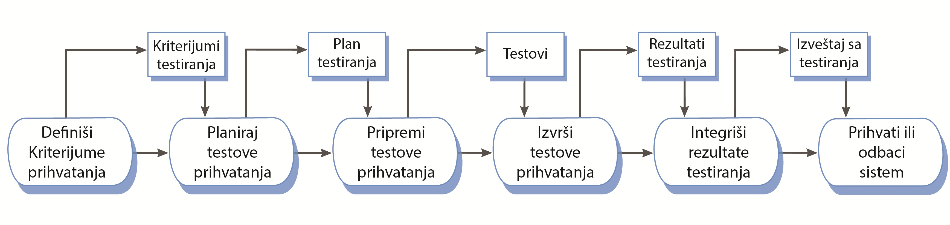

Postoje šest faza procesa testiranja softvera radi njegovog prihvatanja:

1. **Definisanje kriterijuma**prihvatanja: Idealno, ovi uslovi se definišu ugovorom o kupovina softvera..
2. **Planiranje testa prihvatanja**: Planiraju se resursi, vreme, i budžet za test prihvatanja, kao i terminski plan. Plan testiranja definiše obuhvatnost zahteva i redosled testiranja svojstava sistema. Trebalo bi da definišete rizike na proces testiranja, kao što su pad sistema i neodgovarajuće performanse. Ukažite i na način reagovanja na rizike.
3. **Priprema testova prihvatanja**: Na bazi postavljenih kriterijuma prihvatanja softvera, vrši se projektovanje testova prihvatanja s ciljem da se testiraju oi funkcionalne i nefunkcionalne karakteristike sistema.
4. **Izvršenje testova prihvatanja:**Idealno, ovi testovi bi trebalo da se izvršavaju u radnom okruženju naručioca softvera. Međutim, to nije uvek mogućno (zbog ometanja redovnog poslovanja(, te se prave posebna okruženja za ova testiranja. Zbog unačajnog udela interakcija korisnika sa softverom, vrlo je teško automatizovati testova prihvatanja.
5. **Pregovaranje vezano za rezultate testiranja**: Vrlo često nisu svi testovi pozitivni, a utvrđuju se i pojedini problemi. U takvom slučaju, isporučilac softvera i naručilac softvera pregovaraju da bi utvrdili da li je sistem dovoljno dobar da bi se stavio u upotrebu. Takođe se dogovaraju kako i kada će isporučilac softvera da otkloni uočene nedostatke.
6. **Odbijanje/prihvatanje sistema:**Održava se sastanak isporučioca i naručioca sistema da bi se odlučilo da li će sistem biti prihvaćen ili odbijen. Ako sistem nije dovoljno dobar za upotrebu, dogovara se dodatni razvoj da bi se uklonili uočeni nedostaci. Kada se taj razvoj završi, testovi prihvatanja se ponavljaju.
   1. Koje su prednosti uključenja korisnika u testiranje softvera za isporuku u ranim fazama procesa testiranja? Da li ima i nedostataka u uključenju korisnika u razvoj testova?

+++ Korisnici su i deo razvojnog tima, te obezbeđuju sistemske zahteve u vidu scenarija. Oni su odgovorni da definišu testove koji odlučuju da li razvijeni softver podržava definisan scenario (korisničku priču). Testovi su automatski i razvoj se ne nastavlja dok se ne prođu testovi prihvatanja. Nema posebne aktivnosti za testove prihvatanja.

---Rizik kod testova prihvatanja je da predstavnik korisnika sistema nije tipičan, te ne odražava realno se potrebe korisnika. Takođe, automatizacija testova ograničava testiranje interaktivnih sistema Za njihovo ispitivanje, potrebno je formirati grupe krajnjih korisnika sistema da bi ga koristili u svom svakodnevnom radu.

!!!Ako testo prihvatanja nije u celini pozitivan, to ne znači uvek da će biti odbijen i vraćen na doradu a njegova primena odložena. Mnogi korisnici imaju potrebu za softverom, uradili su sve pripreme, i analize da je veća šteta odložiti primenu softvera od primene nedovoljno kvalitetnog softvera. Zato pregovaraju sa isporučiocem softvera i dogovaraju dodatni razvoj i isporuku nove verzije softvera (koja se takođe opet testira), a u međuvremenu, prihvataju da koriste i ovu, nepotpunu i samo uslovno prihvaćenu verziju softvera.

1. **EVOLUCIJA SOFTVERA**
   1. Šta je evolucija softvera? Kako izgleda spiralni model razvoja i evolucije softvera? Ko održava softver razvijen po narudžbini?

***Softversko inženjerstvo je jedan spriralni proces razvoja i evolucije, sa zahtevima, projektovanjem, implementacijom i testiranjem softvera tokom celоg njegovog života.***

Isporučen softver se mora da menja iz bar dva razloga:

1. da bi se otklanjale uočeni nedostaci i greške.
2. da bi se prilagođavao novim zahtevima korisnika.

Zbog toga, jednom urađen softver, ceo svoj radni vek najčešće prolazi kroz razne vrste iymena i dopuna, tj. On je u stalnoj evoluciji. Evolucija softvera je stalna promena softvera posle njegovog inicijalnog razvojai isporuke naručiocu, ili tržištu. .

Neke analize pokazuju, da:

* oko 85 do 90% troškova vezanih za softver kompanije troše za evoluciju softvera.
* da troškovi evolucije čine dve trećine ukupnih troškova za softver

Kompanija koja je razvila takav softver najčešće predaje odgovornost za dalji razvoj i modifikacije softvera kompaniji koja ga je naručila i koja mora da ima odgovarajući kadar za takav razvoj. Druga varijanta je da kompanija angažuje neku drugu organizaciju da podržava evolutivan razvoj njenog softvera.

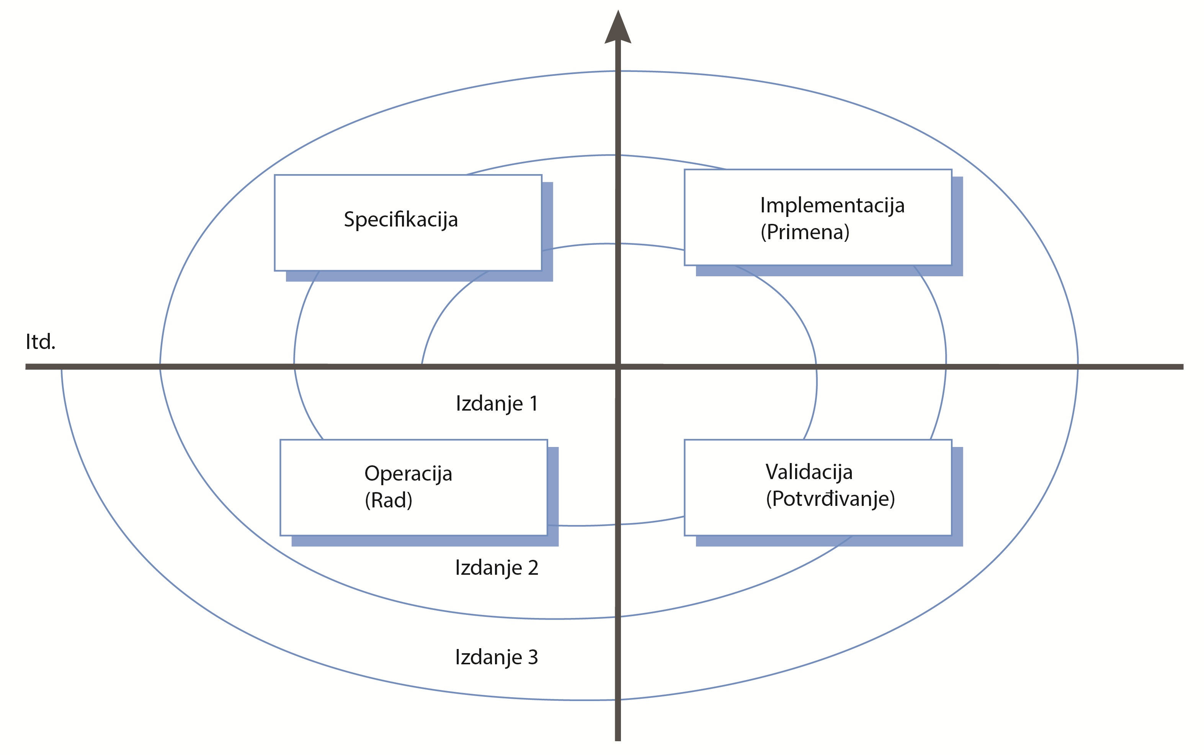Iz navedenih razloga, treba posmatrati softversko inženjerstvo kao jedan spriralni proces sa zahtevima, projektovanjem, implementacijom i testiranjem tokom celog njegovog životnog veka.

Posle verzije 1, ciklusni razvoj se nastavlja, sa navedenim osnovnim aktivnostima, te se dobija verzija 2, pa 3 itd.

Ovaj model evolucije softvera podrazumeva da je jedna organizacija odgovorna i za njegov inicijalni razvoj, a i za njegovu evoluciju. To je model koji se najčešće koristi kod softverskih paketa, koji su razvijeni za prodaju na tržištu.

Firma koja je inicijalno razvila softver, može da sklopi ugovor sa drugom firmom koja onda preuzima posao evolucije tog softvera. To može da dovede do prekida u procesu, tj. do diskontuiniteta. Na primer, može da se desi, da dokumentacija o zahtevima i projektnom rešenju ne bude poznata organizaciji – partneru, koja vrši dalju evoluciju softvera. Komapnije, takođe, se mogu spajati ili reorganiyovati, što dovodi do uvođenja novog softvera., npr. firme sa kojom se spajaju. Onda, najčešće utvrde da moraju da izvrše određene promene na softveru.

* 1. Koja je razlika između evolucije softvera i njegovog servisiranja? Šta pokreće proces evolucije softvera? Koji su razlozi za to? Objasnite ciklični karakter evolucije softvera. Kada se prihvataju predložene promene? Kada se publikuje (objavljuje) novo izdanje softvera? Koje su specifičnosti evolucije softvera kod primene agilnih metoda razvoja softvera?

Kada prelazak iz faze razvoje softvera, u fazu evolucije posle isporuke softvera, nije neprimetan, te se ta faza često naziva **“održavanjem softvera**”.

Na slici 2 prikazan je alternativan model evolucije softvera tokom njegovog životnog veka. Model razlikuje fazu evolucije od faze servisiranja. **Evolucija** je faza u kojoj se vrše značajne promene u arhitekturi softvera i njegovoj funkcionalnosti. Za vreme **servisiranja**, vrše se sitnije promene, ali neophodne promene.

Za vreme evolucije, softver se uspešno koristi, i paralelno postoji tok stalnih promena u zahtevima. Međutim, sa promenama softvera, menja se i njegova struktura, što posetepeno dovodi do njegove degradacije, tj. opadanja performansi softvera.

Promene postaju teže i samim tim, i skuplje. To se obično dešava posle nekoliko godina korišćenja softvera, kada se vrše i promene hardverskog i softverskog okruženja u kome softver radi. U jednom momentu, značajne promene softvera, zbog novih zahteva, postaju sve manje isplative. U tom momentu, sistem prelazi iz faze efolucije u fazu servisiranja.

Za vreme faze servisiranja, softver je i dalje koristan, ali se na njemu rade samo male, neophodne izmene. U to vreme, kompanija počinje da razmišlja o zameni softvera novim.

U konačnoj fazi (phase-out), softver se i dalje koristi, ali se vrše ne vrše nikakve izmene na njemu. Korisnici moraju sami da reše probleme na koje naiđu.

* 1. Nacrtajte proces evolucije softvera i objasnite njegove faze/aktivnosti. Zašto u njemu ima iteracija? Šta bi moglo da se menja, u idealnom slučaju, u softveru, za vreme njegove implementacije? Zbog čega se softver menja i posle početka njegove primene? Koje mogu biti negativne posledice menjanja softvera u toku njegove primene? Koja su dve vrste problema mogu javiti kada različiti timovi razvijaju softver i vrše njegovu evoluciju?

Procesi evolucije softvera zavise od tipa softvera, od proces razvoja softvera koji se koriste u organizaciji i od veština ljudi koji u tome učestvuju. U nekim organizacijama, evolucija softvera je neformalni proces u kome se zahtevi za promenama formulišu razgovorima između korisnika softvera i inženjera razvoja. U drugim organizacijama, to može biti jedan formalizovan proces, sa strukturisanom dokumentacijom u svakoj fazi procesa.

Glavni pokretač evolucije softvera u svim organizacijama su predlozi za promenu sistema. Oni dolaze iz potrebe da se realizuju još nerealizovani zahtevi sistema, zbog utvrđenih novih zahteva, zbog izveštaja o greškama u sistemu, a i zbog javljanja novih ideja za poboljšanje softvera od strane razvojnog tima. Procesi utrvrđivanja zahteva sistema evolucije su cikličnog karaktera i ponavljaju se tokom životnog ciklusa sistema.

Zahtevi za promenom softvera bi trebalo da ukazuju na komponentu softvera koja se treba modifikovati. Na taj način se mogu proceniti troškovi realizacije te promene kao i njen efekat.

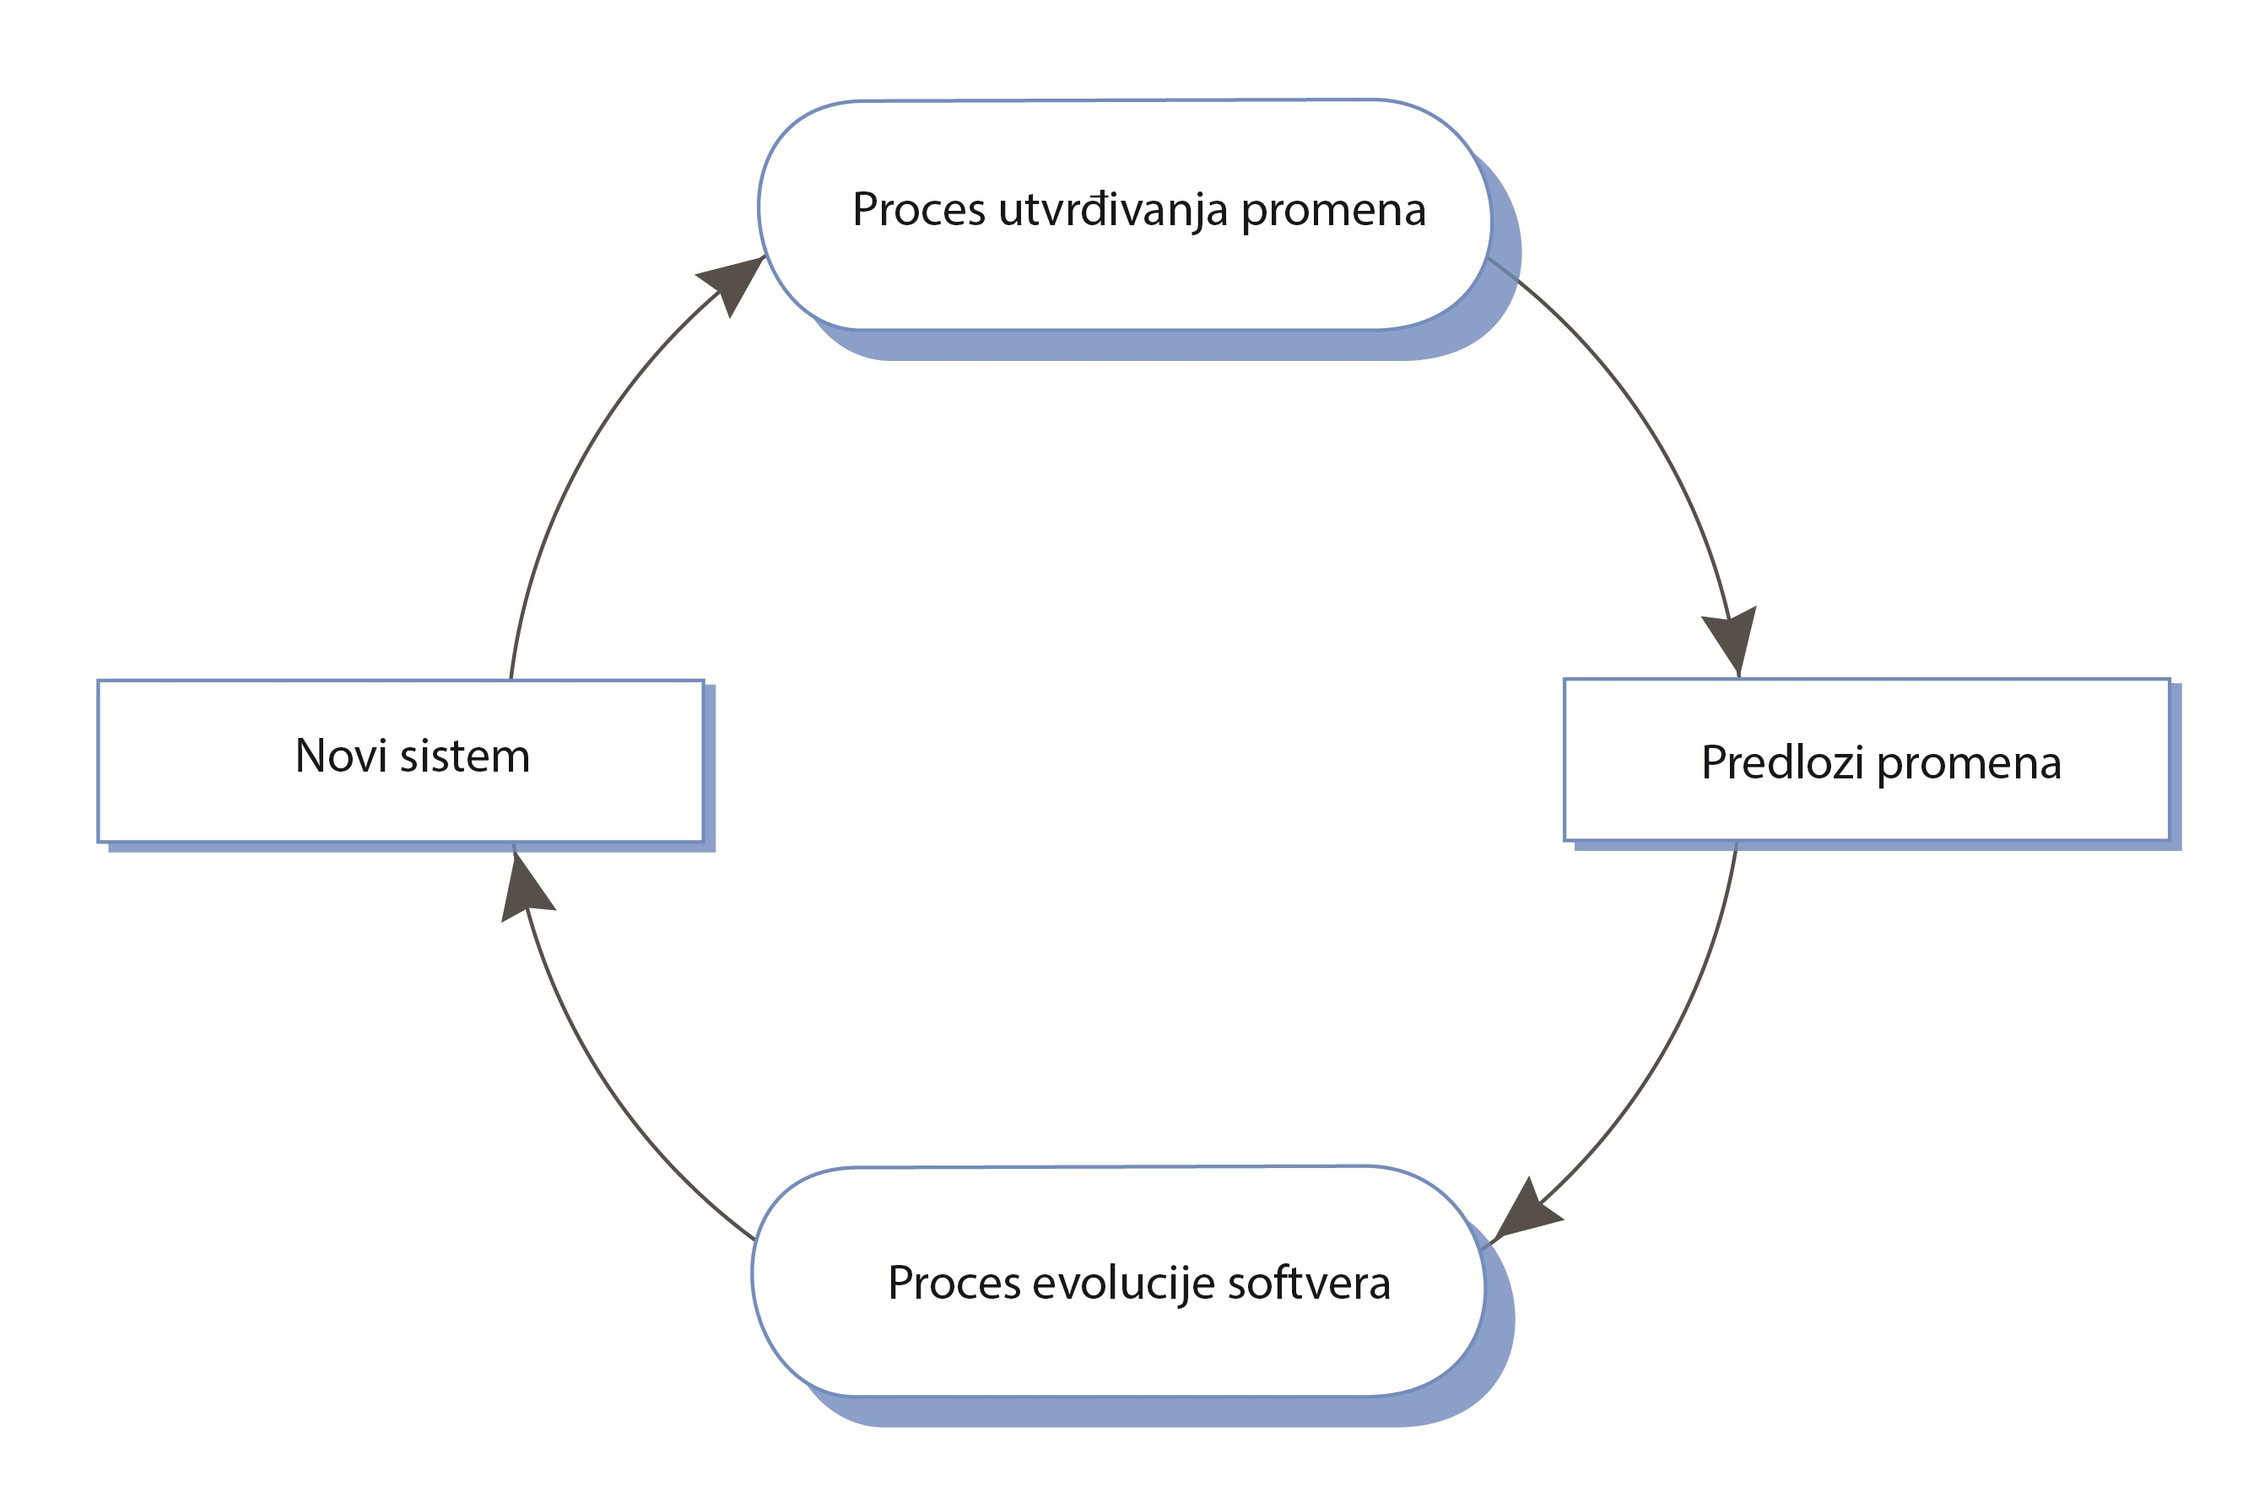Proces evolucije softvera i uvođenja promena u softver je jedan iterativni proces razvoja, u kome se nova izdanja softvera projektuju, implementiraju i testiraju. Specifičnost je u prvoj fazi primene promena mora da postoji dobro razumevanje samog softvera, jer u ovom procesu prvobitni razvojni tim nije više odgovaran za implementaciju promena. Mora se proceniti da li neće promena da izazove neke nove probleme.

U idealnom slučaju, u fazi implementacije promena, trebalo bi izvršiti promenu specifikacije sistema, projektnih rešenja i implementacije softvera, u skladu sa izvršenim promenama. Predložene promene se analiziraju i potvrđuju (validacija). Komponente sisteme se ponovo projektuju i implementiraju, a sistem testira.

Zahtevi za promenom sistema ponekad se izazvani problemima u sistemu i koji traže hitnu reakciju. Ove urgentne promene su uslovljene sledećim razlozima:

Javljanje ozbiljne greške u sistemu koja se mora otkloniti da bi sistem mogao normalno da radi.Došlo je do promenama u radnom okruženju koje imaju neočekivane efekte i sprečavaju normalan rad sistema.Došlo je do promena u načinu poslovanja (novi konkurenti, novi propisi) koji zahtevaju hitne promene u sistemu.

Zbog hitnosti, ove promene se ne mogu realizovati normalnom procedurom, već se i bez promene zahteva i projektnog rešenja, odmah pristupa promeni koda. Opasnost je, naravno, da se time ne poremeti konsistentnost softvera, jer se naknadne dorade dokumentacije obično ne vrše, te stvarni sistem odudara od sistema u dokumentaciji.

Zbog hitnosti, hitne intervencije ne obezbeđuju i najbolji mogući način promene. Zato, sistemi koji imaju puno hitnih ispravki u svojoj istoriji, brže stare, jer nove promene postaju teže izvodljive i teže se održavaju (tzv. „špageti problem“). Normalno bi bilo, da po izvršenoj hitnoj intervenciji na sistema, da se sprovede pažljiva analiza, i ako je potrebno, promena izvede na drugojačiji način, i dokumentuje. Ali, u praksi se to retko dešava, jer te aktivnosti obično nemaju.

Mogu se javiti problemi kada razvojni tip predaje dalju nadležnost tima za evoluciju softvera:

1. Problem se javlja kada je razvojni tim primenjivao agilne metoda, a tim za evoluciju primenjuje planski pristup u razvoju softvera. Timu za evoluciju nedostaje potpunija dokumentacija o softveru.
2. Problem se javlja i u suprotnom slučaju, kada je razvojni tim primenjivao planski pristup u razvoju softvera, a tim za evoluciju primenjuje agilne metode. U tom slučaju tim za evoluciju mora da počne niodčega kada definiše automatske testove te ne dolazi do uprošćavanja koda, kao što se očekuje od agilnog razvoja. U ovakvom slučaju, reinženjering softvera može biti rešenje problema, kako bi se on poboljšao pre nego što se primene agilne metode u fazi evolucije softvera.
   1. Navedite pet zakonitosti evolucije softvera. Ukratko ih objasnite.

**Zakonitosti u evoluciji softvera:**

1. Održavanje sistema je jedan neizbežan proces. Kako se okruženje sistema menja, javljaju se novi zahtevi i sistem se mora menjati. Kada se novi sistem aktivira, on utiče na okruženje, te se i ono menja, te proces evolucije nastavlja svoj ciklični razvoj.
2. Kako se sistem menja, tako se njegova struktura pogoršava. Preventivno održavanje je jedini način da se ovo izbegne. To znači da je neophodno da se investira vreme i novac za promenu strukture softvera bez promene njegove funkcionalnosti.
3. Veliki sistemi imaju svoju dinamiku koja je postavljena u ranoj fazi procesa razvoja. To određuje dalji trend procesa održavanja softvera i ograničava broj mogućih promena. Zakon je posledica uticaja strukturnih faktora koji utiču i ograničavaju promene sistema, i organizacionih faktora (brzina donošenja odluka) koji utiču na proces evolucije.
4. Veliki projekti programiranja rade u stanju „zasićenja“. To znači da neka promena u resursima ili ljudima ima neprimetan uticaj na evoluciju sistema u dužem periodu. To znači, kao i u 3. Zakonu, da evolucija programa je dosta nezavisna od odluka menadžmenta. Zakon potvrđuje da su veliki timovi razvoja često neproduktivni zbog složenih komunikacija koje dominiraju nad njihovim radom.
5. Dodavanje nove funkcionalnosti sistemu neminovno unosi nove greške sistema. Što više novih funkcija unosite, unosite i više grešaka u sistem. To traži ubrzo novo izdanje softvera sa ispravkama ovih grešaka. Znači, ne pravite inkremente sa velikim promenama funckionasti ako niste spremni da ubrzo pravite novo izdanje da bi ispravili unete greške.
   1. 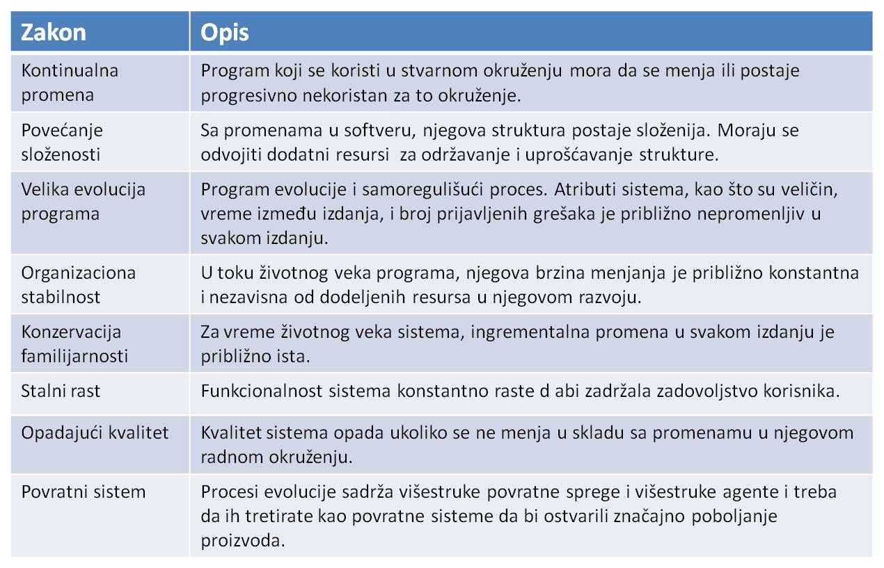Navedite i ukratko opišite Lemanove zakone evolucije softvera.
   2. Šta je održavanje softvera? Koji tipovi održavanja softvera postoje? Kakvi su troškovi održavanja u odnosu na troškove razvoja softvera i šta izaziva najveće troškove održavanja? Zašto su troškovi održavanja ugrađenih sistema i četiri puta veći nego troškovi razvoja softvera? Kako se troškovi održavanja mogu smanjivati? Koji softver brže stari: razvijen agilnim metodama ili planski razvijen softver? Zašto?

**Održavanje softvera** je proces menjanja sistema posle njegove isporuke. Promene obuhvataju otklanjanje grešaka u programiranju, ali i veće greške koje otklanjaju greške u projektnom rešenju ili u specifikaciji sistema, ali u zadovoljenju novih zahteva. Implementacija promene postojećeg sistema se primenjuje promenom postojećih komponenti sistema, ali i dodavanjem novih.

Postoji tri tipa održavanja softvera:

1. ***Popravka grešaka*:**Otklanjanje greški u kodu (najmanji troškovi popravke), u projektnom rešenju (veći troškovi) jer izaziva promenu nekoliko komponenti, i u zahtevima (najveći troškovi), jer može da zahteva i redizajn sistema.
2. ***Prilagođenje okruženju*:**Ova promena u softveru je izazvana promenama platforme i okruženja u kome radi sistem (hardver, softver).
3. ***Dodavanje funkcionalnosti***: Promene u softveru su nužne zbog zadovoljenja novih organizacijskih ili poslovnih promena. Ove promene sistema su obično znatno ozbiljnije nego u prethodna dva slučaja.

U praksi se koriste različiti nazivi za ove tipove održavanje softvera, a i granice između ovih tipova održavanja nisu uvek jasno određene.

Istraživanja pokazuje da *troškovi održavanja u IT budžetu imaju veći udeo nego razvoj novog softvera*(oko 2/3 održavanje, 1/3 novi razvoj). Veći deo troškova održavanja su vezani na zadovoljenju novih zahteva ili prilagođavanju okruženju, nego otklanjanju grešaka u softveru.

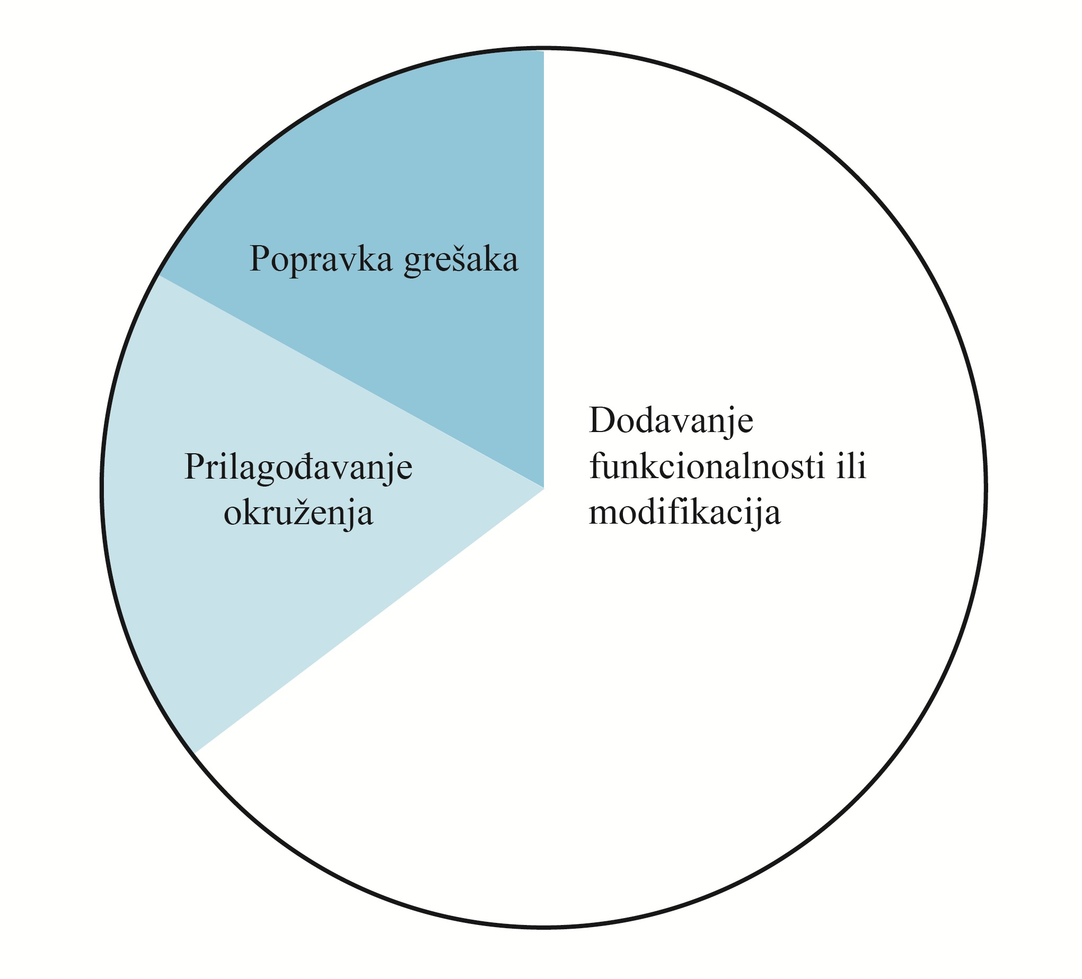

Poželjno je predvideti promene sistema, kao i delove sisteme koji će biti najteži za održavanje. Poželjno je proceniti ukupne troškove održavanja sistema u datom vremenskom periodu.

Da bi se predvideo broj zahteva za promenama nekog sistema, potrebno je dobro razumeti odnos između sistema i spoljnjeg okruženja. Ukoliko su ti odnosi složeniji, treba očekivati veći broj zahteva za promenama.

Da bi se smanjili troškovi održavanja softvera koji se razvija **metodama agilnog razvoja**, neophodno je menjati i njegovu strukturu (engl. refactoring), kako bi sporije „stario“. Kod **planski vođenom razvoju softvera** retko se ulažu dodatni napori da se kod učini lakšim za održavanje, jer to povećava troškove razvoja. S druge strane, uštede u održavanju dolaze mnogo kasnije, što nije mnogo atraktivno za mnoge kompanije koje se bore za opstanak na tržištu ili su usmerene ka ostvarivanju što većih profita (zbog pritiska akcionara i bonusa za menadžment).

* 1. Zašto je skuplja nova funkcionalnost u održavanja nego u razvoju? Koji su razlozi za to? Kako se mogu predviđati troškovi održavanja? Kako oceniti složenost odnosa između sistema i okruženja? Koje su preporuke za smanjivanje troškova održavanja?

Skuplje je dodati novu funkcionalnost već postojećem softveru nego je ugraditi pri njegovom razvoju, iz sledećih razloga:

1. **Stabilnost tima**: Održavanje obično radi novi tim koji ne razume sistem tako dobro kao tim koji ga je razvio, te im treba više vremena za razumevanje sistema, pre nego što ga menjaju.
2. **Loša praksa razvoja**: Ugovor o održavanju je obično nezavisan od ugovora o razvoju sistema. Taj posao može biti dat i nekoj kompaniji koji i nije razvila softver. Zato. kompanija koja razvija sistem, nema motiv da pri razvoju softvera vodi računa o njegovom kasnijem održavanju. Čak suprotno, razvojni tim je motivisan da smanji što više troškove razvoja, ne vodeći računa da to može da dovede do većih troškova održavanja u budućnosti.
3. **Veštine zaposlenih**: Zaposleni koji se bave održavanjem je obično manje iskusan i ne poznaje dobro oblast primene softvera. Pored toga, stari sistemi su često pisani u programskim jezicima koji su prevaziđeni, te ljudi u održavanju nemaju dovoljno iskustva sa tim jezicima. Sve ovo povečava troškove održavanja.
4. **Starost programa i njegova struktura:**S promenama u softveru, postepeno se kvari njegova struktura, te on postaje teži za razumevanje i održavanje. Stari sistemi nisu ni razvijeni primenom modernih tehnika razvoja softvera. Pri njihovom razvoju, njihova struktura nije optimizovana za razumevanje koda, već za njegovu efikasnost. Dokumentacija sistema je ili izgubljena ili je nekonzistentna. Stari sistemi ne koriste upravljanje konfiguracijama, te je često otežano nalaženje prave verzije njegovih komponenti.

Prva tri razloga su vezana za problem shvatanja u industriji softvera. Mnoge organizacije i dalje vide održavanje i razvoj softvera kao dve nezavisne aktivnosti. Održavanje često se smatra aktivnošću nižeg ranga, te se ne poklanja pažnja održivosti sistema u toku faze razvoja sistema. Četvrti problem je lakše rešiv, jer se primenom odgovarajućih softverskih tehnika može se uspešno održavati struktura softvera u toku njegovog životnog veka, a i razumljivost sistema!!!

Kako oceniti složenost odnosa između sistema i okruženja? Uzmite u obzir sledeće:

1. **Broj i složenost sistemskih interfejsa**: Što ih je više, i što su složeniji, veća je verovatnoća da će se menjati.
2. **Broj nasledno nestabilnih sistemskih zahteva:**Zahtevi koji odražavaju politiku organizacije i procedure, uvek se češće menjaju nego zahtevi koji se odnose na stabilne karakteristike u nekom području.
3. **Poslovni procesu u kojim se sistem koristi**: Kako se poslovni procesi razvijaju i menjaju, tako se generišu zahtevi za promenama. Što je veći broj poslovnih procesa koji ih upotrebljavaju, veći je broj zahteva za promenama.

Primenom metrike softvera, meri se njegova složenost. Na taj način se utvrđuju složenije komponente nekog sistema. Što su komponente složenije, to se teže održavaju. Da bi se smanjili troškovi održavanja, preporučljivo je da se složene komponente zamene sa jednostavnijim alternativnim rešenjima.

* 1. Kakva je metrika procesa potrebna da bi se ocenila sposobnost održavanja sistema? Objasnite posebno svaki od načina za ocenu sposobnosti održavanja softverskog sistema.

Kada se neki sistem pusti u rad, obradom nekih podataka, možete oceniti mogućnosti njegovog održavanja. Kakva je metrika procesa potrebna da bi se ocenila sposobnost održavanja sistema? Evo nekih primera:

1. **Broj zahteva za korektivno održavanje**: Ako je broj izveštaja o greškama veći od broja ispravljenih grešaka programa u toku procesa održavanja, onda je održavanje sistema lošije, tj. opada njegova sposobnost održavanja.
2. **Prosečno vreme potrebno za izradu anlalize uticaja promena**: Ovo odražava broj komponenata koje su pod uticajem neke promene. Ako vreme da se ovo utvrdi raste, to ukazuje da je sve veći broj komponenata zahvaćen promenama, te se smanjuje sposobnost održavanja sistema.
3. **Prosečno vreme za realizaciju zahteva za promenom**: Ako vam je potrebno više vremena da realizujete (primenite, implementirate) sistem i njegovu dokumentaciju, ukazuje da sposobnost održavanja sistema opada.
4. **Broj izuzetnih zahteva za promenama:**Ako se povećava broj ovih vanrednih zahteva, onda to ukazuje da se smanjuje sposobnost održavanja sistema.

Ove informacije obezbeđuju da se izvrše predviđanja sposobnost i održavanja sistema, i da se na osnovu toga, predvide troškovi održavanja. Naravno, intuicija i iskustvo su ovde neophodni za bolje predviđanje. Zato je vrlo važno dobro razumevanje postojećeg koda kao i znanje o razvoju novog koda.

* 1. Reinženjering softvera: Zašto softver stari? Šta je reinženjering softvera? Koja je korist od primene reinženjeringa softvera? Nacrtajte dijagram procesa reinženjeringa starog Objasnite svaku aktivnost tog procesa. softvera. Da li u praksi moramo uvek da sprovedemo sve navedene aktivnosti? Zašto?

Stari programi vremenom, zbog zastarele tehnologije, ili zbog menjanja programa tokom njihove evolucije, postaju spori i neefikasni. Pored toga, mnoge stare sisteme, teško je razumeti i menjati. Oni su optimizirani za performanse, ili za korišćenje memorijskog prostora, a na račun jasnoće koda. Vremenom, početna struktura se znatno promeni i uruši stalnim promenama softvera.

Da bi ovi stari sistemi postali lakši za održavanje, potrebno je izvršiti reinženjering sistema kako bi se poboljšala struktura sistema i njegova razumljivost. **Reinženjering softvera**je promena strukture arhitekture sistema, ponovno pisanje koda primenom modernih programskih jezika, promena struktura i vrednosti podataka sistema, kao i promena strukture i vrednosti sistemskih podataka.

Funkcionalnost softvera se ne menja, i treba izbeći da se vrše velike promene i arhitekturi sistema. Na taj način se mogu ostvarite dve koristi od reinženjering softvera umesto njegove zamene potpuno novim sistemom.

1. **Smanjiti rizik:**Razvoj i primena potpuno novog sistema, a naročito ako je on kritičan, je uvek rizični potez, jer se mogu javiti greške koje mogu da odlože njegovu primenu. Sa reiženjeringom starog softvera, taj rizik je niži.
2. **Smanjeni troškovi**: Troškovi reinženjeringa mogu biti višestruko niži nego troškovi razvoja novog sistema.

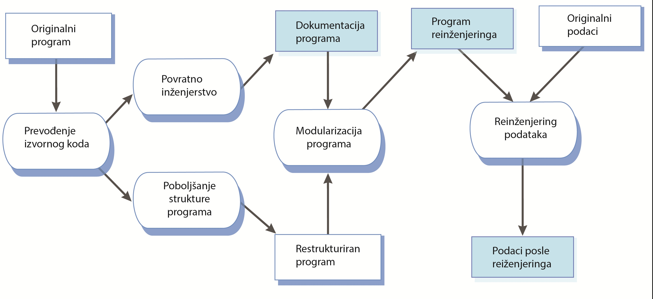

Proces reinženjeringa sadrži sledeće aktivnosti:

1. **Prevođenje izvornog koda:**Uz pomoć odgovarajućeg alata, vrši se konverzija sa nekog starog programskog jezika u noviju verziju istog jezika ili u neki potpuno drugi i savremeniji programski jezik.
2. **Povratno inženjerstvo:**Analizom izvornog koda radi se programska dokumentacija, tj. opisuje se njegova organizacija i funkcionalnost. Često se i ova aktivnost može da automatizuje.
3. **Poboljšanje strukture programa**: Analizira se struktura programa i vrši se njena promena da bi se program lakše čitao i razumeo. Ovaj proces se može samo delimično automatizovati.
4. **Modularizacija programa**: Grupišu se međusobno povezani delovi programa i eliminišu se, redundantnosti u sistemu (ponavljanja koda). U nekim slučajevima može se modifikovati i struktura programa. Na primer, umesto nekoliko, koristi se samo jedna baza podataka. Ovo je ručni proces.
5. **Reinženjering podataka:**U skladu sa promenama u programu, menjaju se i podaci. To obuhvata i promenu šeme baze podataka i konverziju postojećih baza podataka u nove strukture. Tada se i podaci „čiste“, tj. uklanjaju se pogrešni podaci, dupli slogovi podataka i dr. Postoje alati za podršku reinženjeringa podataka.

U praksi, reinženjering programa ne mora da obuhvati sve navedene aktivnosti. Na primer, ne morate da prevodite izvorni program u novu verziju jezika ili u novi jezik. Takođe, nije vam potrebna programska dokumentacija ako možete da reinženjering sprovedete automatski. Reinženjering podataka se vrši samo ako se promenama u programu menja struktura podataka.

Šta su problemi sa reinženjeringom softvera? Postoje praktične granice poboljšanja starog programa reinženjeringom. Na primer, funkcionalno pisan program ne možete pretvoriti u objektno-orijentisan program. Radikalna reorganizacija upravljanja podacima se ne može automatizovano sprovesti. Program posle reinženjeringa ipak nije tako jednostavan za održavanje kao što je obično potpuno novi sistem koji koristi savremene metode softverskog inženjerstva.

* 1. Šta je restrukturiranje softvera? Koja je razlika restrukturiranja i reinženjeringa? Koja je specifičnost primene restrukturiranja kod agilnih metoda razvoja softvera? Kada treba primeniti restrukturiranje koda? Šta je i kada se primenjuje restrukturiranje projektnog rešenja?

**Restrukturiranje** jer proces poboljšanja programa s ciljem da se uspori njegova degradacija (opadanje performansi, povećanje složenosti, otežano snalaženje radi uvođenja promena i dr.) usled promena kojim je vremenom izložen. Restrukturiranje je poboljšanje strukture programa, smanjivanje njegove složenosti i olakšavanje njegovog razumevanja. Restrukturiranje ne dodaje novu funkcionalnost programu, već se sam program poboljšava. U tom smislu, restrukturiranje je jedan od oblika „preventivnog održavanja“ softvera je smanjuje probleme koji se javljaju usled promena softvera u budućnosti.

Koja je onda razlika restrukturiranja i reinženjeringa softvera?

1. **Reinženjering***se vrši posle izvesnog vremena održavanja softvera i povećanja troškova održavanja.*Upotrebom automatskih alata za obradu i reinženjering starih sistema, vi kreirate novi sistem koji se lakše održava.
2. **Restrukturiranje koda (refactoring code)** *je stalni proces poboljšanja za vreme razvoja i evolucije softvera*. Sa njim mi izbegavamo degradaciju strukture i koda koji dovode do povećavanja troškova i do drugih teškoća održavanja sistema.

Restrukturiranje je sastavni deo agilnih metoda, kao što je ekstremno programiranje, jer se ovi metodi baziraju na promeni. Zbog čestih (malih) promena, program, teži degradaciji, te programeri često restrukturišu svoje programe kako bi izbegli degradaciju. Zbog primene regresivnog testiranja pri primeni agilnih metoda, smanjuje se rizik unošenja novih grešaka preko restrukturiranja. Sve unete greške bi trebalo da budu detektovane (otkrivene) primenom testova. Međutim, restrukturiranje nije zavisno od drugih aktivnosti primene agilnih metoda, te se može primeniti u bilo kom pristupu razvoja.

**Kada primeniti restrukturiranje? Odgovor: kada se pojavi neka od sledećih situacija:**

1. **Dupliranje koda:**Uočavate isti ili vrlo sličan kod na različitim mestima u programu. Taj kod onda zamenjujete jednim metodom kojega onda pozivate na tim mestima.
2. **Dugački metodi:**Vidite metod koji je vrlo dugačak (puno linija koda). Odda ga zamenjujete se više manjih metoda.
3. **Iskazi SWICH**: U programu ima na dosae mesta iskaz „swich“. Kod objektno-orijentisanih sistema se oni mogu zameniti upotrebom polimorfizma
4. **Cirkulacija podataka:**Cirkulacija podataka se javlja kada se ista grupa podataka (polja u klasama, parametri u metodima) javljaju na više mesta u programu. To se otklanja njihovim učaurenjem u okviru jednog objekta.
5. **Spekulativna uopštenost:**Do ovoga dolazi kada programeri uključuju opštene iskaze u program, jer očekuju da će biti potrebna u budućnosti. To se jednostavno, može ukloniti.

Primenom strukturnih transformacija mogu se navedeni problemi rešavati. Na primer, metod ekstrakcije uklanja dupliranja i kreira novi metod. Preuređenjem iskaza uslovljavanja u programu, više testova vi zamenjujete jednim testom. Možete zameniti slične metode jednim metodom u njihovoj super klasi. Okruženja za interaktivni razvoj, kao što je Eclipse, uključuje restrukturiranje u svoje editore. To olakšava nalaženje delova programa koji se treba da promene restrukturiranjem.

*Restrukturiranje projektnog rešenja je skuplji i složeniji metod poboljšanja programa*. On se primenjuje radi utvrđivanja odgovarajućih šablona projektnih rešenja. Ova vrsta restrukturiranja se primenjuje kada samo restrukturiranje koda nije dovoljno. Program je isuviše degradiran da se na taj način on dovoljno poboljša. Restrukturiranjem projektnog rešenja onda može da dovede i do promene projektnog rešenja (design) softvera.

* 1. Šta raditi sa starim softverom? Koje su varijante? Kada koju primeniti?Kako postaviti strategiju evolucije softvera u vašoj firmi? Kakvu klasterizaciju možete primeniti kod starih softverskih sistema? Šta raditi sa svakim od karakterističnih klastera?

Organizacije razvijaju nove softverske sisteme, povećavaju pokrivenost svog poslovanja novim aplikacijama. Sve više shvataju važnost upravljanja životnim vekom ovih sistema i potrebu integracije faze razvoja i evolucije. Međutim, skoro svaka organizacija ima isti problem: Šta raditi sa starim sistemima? Oni i dalje i zadovoljavaju izvesne funkcije, na više ili manje uspešan način. Najčešće su tehnološki prevaziđeni i teško se integrišu sa novim sistemima. Koju strategiju evolucije izabrati za stare sisteme? Postoje četiri mogućnosti:

1. **Potpuno uništiti sistem**: Ovo treba primeniti kada sistem nema više efekta na poslovne procese u organizaciji. Poslovni procesi su se promenili i više ne zavise od ovog sistema.
2. **Ostaviti sistem kakav jeste i nastaviti njegovo regularno održavanje:**Primeniti u slučaju kada je sistem i dalje potreban, dosta stabilan, a malo ima zahteva za njegovu promenu.
3. **Izvršiti reinženjering sistema radi poboljšanja njegove sposobnosti održavanja:**Ovo se primenjuje kada je kvalitet sistema opao zbog izvršenih promena na sistemu i kada se i dalje predlažu nove promene (npr. razvoj novih interfejsa), tako da stari i novi sistem sistem mogu da rade paralelno.
4. **Zameniti sve ili neke delove sistema sa novim sistemom:**Ovu opciju treba izabrati kada zbog promene hardvera sistem ne može više da radi, ili kada se pojave novi softverski proizvodi koji se mogu relativno jednostavno i sa prihvatljivim troškovima da upotrebe za razvoj novog sistema. U mnogim slučajevima se primenjuje evolutivna zamena glavnih komponenata sa novim (nabavljenim) softverskim proizvodima, dok se ostale komponente nastavljaju da koriste.

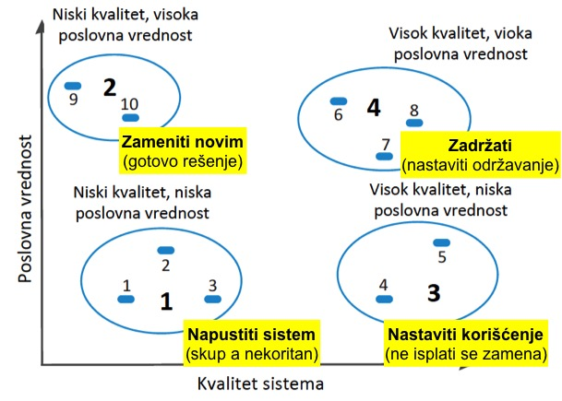

Da bi se izabrala pravilna strategija evolucije starog sistema, potrebno je najpre izvršiti njegovu procenu i sa poslovnog i sa tehničkog stanovišta. Sa poslovnog stanovišta – znači da treba da ocenite da li vam je taj sistem uopšte više potreban za posao koji sada radite. Sa tehničkog stanovišta – treba da ocenite kvalitet softvera i softvera i hardvera koji ga podržavaju. Na osnovu ovakve analize zaključujete šta je najbolje da uradite sa starim sistemom.

Ako imate više starih sistema, potrebno je za svaki od njih da napravite analizu i da odredite poslovnu vrednost sistema. Dobijene rezultate možete prikazati na dijagramu koji pokazuje poslovnu vrednost u odnosu na kvalitet sistema.

Kao što se može videti na slici, postoji četiri klastera ovih sistema:

1. **Niski kvalitet, niska poslovna vrednost:**Ove sisteme treba uništiti (napustiti) jer skup rad ovih sistema a poslovna vrednost vrlo mala.
2. **Niski kvalitet, visoka poslovna vrednost:**Ove sisteme ne možete odbaciti jer imaju veliki značaj za poslovanje. Zbog velikih troškova održavanja (niski kvalitet) ovi sistem se treba zameniti novim, i to, ako je moguće, novim gotovim („sa polica“ ili engl. „off-the-shelff“) softverskim proizvodima.
3. **Visok kvalitet, niska poslovna vrednost:**Ovi sistemi ne doprinose mnogo poslovanju, ali nije skupo njihovo održavanje (visok kvalitet). Zbog toga, ne isplati se njihova zamena i treba nastaviti njihovo korišćenje, sem u slučaju da ima zahteva za njihovu promenu koji zahtevaju visoka ulaganja ili novi hardver, kada je nužno njihovo odbacivanje.
4. **Visok kvalitet, visoka poslovna vrednost:**Ove sisteme treba zadržati i nastaviti njihovo normalno održavanje.
   1. Kako utvrditi poslovnu vrednost nekog softverskog sistema? Koje faktore uzimate u obzir? Objasnite svaki od faktora.

Potrebno je prvo da identifikujete zainteresovane aktere tih sistema i onda da im postavite niz pitanja o sistemu. U tim razgovorima, možete diskutujete o sledećim temama:

1. **Upotreba sistema:**Ako se sistemi samo povremeno koriste, ili ih koristi mali broj ljudi, onda oni imaju nisku poslovnu vrednost. To se često dešava ako je prvobitna uloga sistema prevaziđena promenama u poslovanju ili se ona sada realizuje na neki drugi, efektniji način. Međutim, ako je i povremeno korišćenje vrlo važno za organizaciju, onda se takav sistem ne odbacuje.
2. **Poslovni procesi koje sistem podržava:**Svaki sistem podržava jedan ili više poslovnih procesa. Ako je sistem nefleksibilan, i ovi procesi se ne mogu da menjaju. Međutim, zbog promene okruženja i poslovnih zahteva, vrlo često se poslovni procesi moraju da menjaju. Sistem koji ne može da podrži takve promene onda treba izbaciti iz upotrebe.
3. **Pouzdanost sistema:**Pored tehničke, postoji i poslovna pouzdanost. Ako sistem nije pouzdan, te direktno time ometa poslovne partnere, ili zahteva ulaganje resursa u rešavanje problema pouzdanosti, onda sistem ima nisku poslovnu vrednost.
4. **Rezultati sistema:**Treba utvrditi važnost rezultata koje proizvodi sistem na uspešno funkcionisanje poslovanja. Ako posao zavisi od ovih rezultata, onda sistem ima visoku poslovnu vrednost. S druge strane, ako se rezultati sistema retko koriste, ili se mogu dobiti i na drugi način, onda je poslovna vrednost sistema niska.

Da bi **ocenili okruženje**, potrebno je da izvršite neka merenja sistema i njegovog okruženja i njegovog procesa održavanja. Koristite podatke, kao što su troškovi održavanja hardvera i softvera za podršku, broj otkaza hardvera u nekom periodu i frekvenciju izvršenih popravki softvera za podršku. Slika 2 prikazuje faktore koje bi trebalo da uzmete u obzir prilikom ocenjivanja okruženja u kom stari sistem radi. To nisu tehničke karakteristike okruženja. Morate takođe uzeti u obzir i pouzdanost proizvođača opreme. Ako oni više nisu u poslu, onda je moguće da dalja podrška opreme nije moguća.

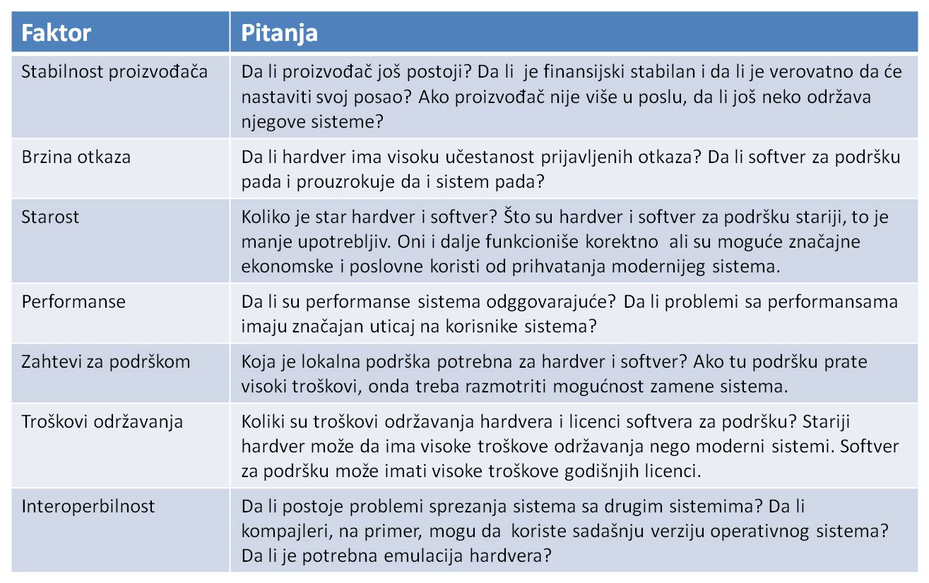

* 1. Treba da donesete odluku da li da zamenite stari softver sa novim. Jadan od parametara odlučivanja je i ocena okruženja u kome softver sada radi. Koje faktore koristite za ocenu okruženja? Koja tipična pitanja postavljate za svaki od faktora?

Da bi ocenili kvalitet aplikacije (starog softverskog sistema) treba da ocenite niz faktora koji su prvenstveno vezani za pouzdanost sistema, poteškoće u održavanje sistema i dokumentaciju.

Da bi izvršili ocenu rada dosadašnjeg sistema (aplikacije) potrebni su vam sledeći podaci:

1. **Broj zahteva za promenu sistema**: Promene sistema pogoršavaju strukturu sistema i otežavaju dalje promene. Što je veći broj akumuliranih promena, to je niži kvalitet sistema.
2. **Broj korisničkih interfejsa**: Kod sistema koji se baziraju na formama koje korisnici koriste, značajan faktor je njihov broj. Što ih je više, veća je verovatnost nekonsistentnosti i ponovljivosti kod ovih interfejsa u budućnosti, a prilikom daljih promena sistema.
3. **Količina podataka koje sistem koristi:**Što je veća količina podataka (broj datoteka, veličina baza podataka itd.), veća je verovatnoća da će doći do pojave nekonsistenih podataka koji smanjuju kvalitet softvera.

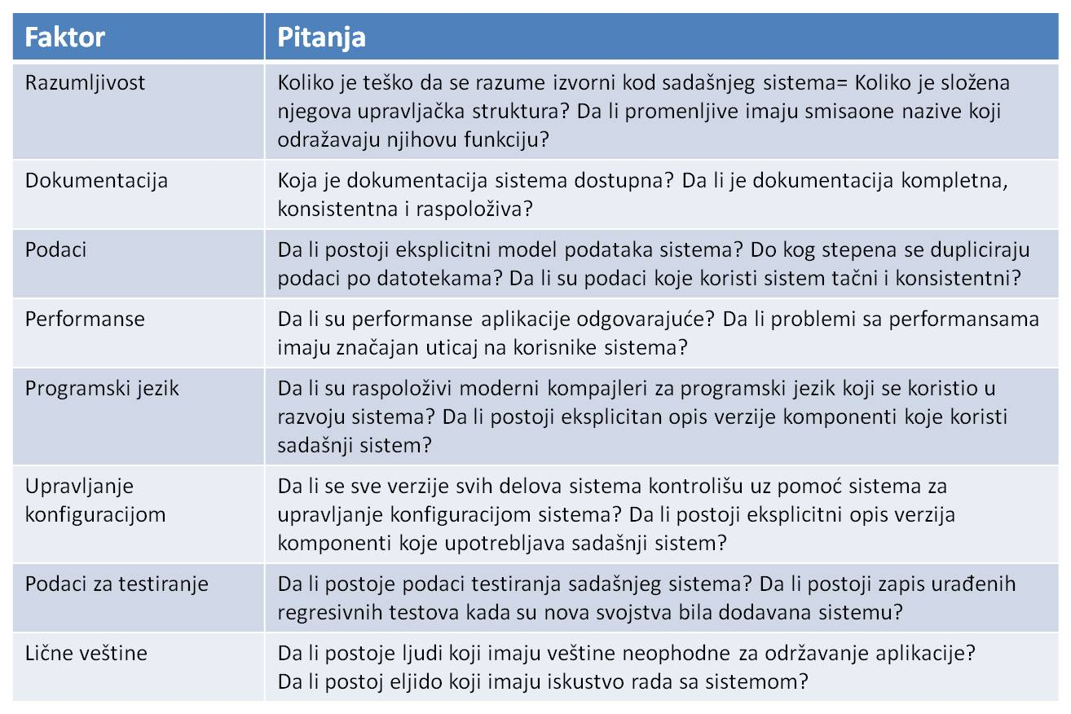

* 1. Koji su vam podaci potrebni da bi dali ocenu dosadašnjeg softverskog sistema. Ukratko objasnite zašto vam je potreban svaki od navedenih podataka. Koji su ostali uticajni faktori koji dovode do promene softverskog sistema ili do zadržavanja starog softvera.

Posle ocene kvaliteta samog softvera, tj. kvaliteta aplikacije, kao i uzimanja u obzir i faktora okruženja u kome softver radi, donosi se ocena softverski sistem s tehničkog stanovišta. Konačna odluka o zadržavanju ili menjanja postojećeg softverskog sistema zavisi od ocene njegove poslovne vrednosti i njegovog kvaliteta.

U idealnom slučaju, pri donošenu odluke o sudbini postojećih sistema, trebalo bi se služiti isključivo objektivnim ocenama svih navedenih faktora. Međutim, često se odluke donose i na osnovu manje objektivnih ocena, jer se zasnivaju da organizacionim ili političkim faktorima. Navešćemo nekoliko primera:

* Pri spajanju dve kompanije, najčešće se zadržavaju sistemi jačeg partnera, a napuštaju drugi sistemi.
* Ako organizacija odluči da pređe na novu hardversku platformu, onda to zahteva promenu aplikacija.
* Ako nema potrebnog budžeta za transformaciju sistema, onda se nastavlja sa održavanjem starog sistema, iako to dovodi do, dugoročno gledano, do povećanih troškova.

1. **AGILNI RAZVOJ SOFTVERA**
   1. Šta je to agilni metod razvoja? Zašto je došlo da razvoja agilnih metoda razvoja softvera? Koja su svojstva agilnih metoda? Šta je to specifično kod agilnih metoda razvoja softvera? Zašto je brzi razvoj i isporuka novih sistema često važnije za poslovanje nego detaljna funkcionalnost ovih sistema?

Poslovanje firmi se sve više odvija u okruženju koje se brzo menja. Tržište postaje sve zahtevnije, konkurencija sve veća, svi traže nešto bolje, a za manje novca, a naročito, svi žele da se nešto uradi što brže. Firme moraju da reaguju na te promene u što kraćem vremenu. Ko ne može brzo da reaguje, vrlo često gubi trku i nestaje sa globalnog tržišta, pa i iz poslovanja.

Ta trka za vremenom zahvatila je i industriju razvoja softvera. Klasičan postupak razvoja softvera obuhvata specifikaciju zahteve, projektovanje, pa razvoj softvera, a na kraju testiranje i isporuku softvera. Sve to je praćeno odgovarajućom dokumentacijom. Takva metodologija razvoja softvera je odgovarajuća za velika, a naročiti tzv. kritične sisteme, koji moraju da rade vrlo pouzdano i rade u stabilnim uslovima poslovanja. Međutim, ova metodologija, zato što zahteve dosta vremena za razvoj, pa i dokumentovanje softvera, nije odgovarajuće za razvoj softvera namenjen poslovanju firmi, tj. pri razvoju tzv. poslovnih aplikacija. Kao što je rečeno, poslovno okruženje se brzo menja, te se i zahtevi koje softver treba da ispuni, a kojj su definisani danas, već za nekoliko meseci možda neće biti ispravni, jer su se uslovi u poslovnom okruženju promenile. Pa kako onda razviti softver, kada kupac stalno menja zahteve?

Krajem 90-tih godina, postavljene su osnove tzv. brzog razvoja softvera s ciljem da se brzo dobije koristan softver. Softver se ne dobija kao jedna jedinstvena jedinica, već se dobija u seriji inkremenata, pri čemu svako softverski inkrement sadrži neku novu funkcionalnost sistema. Na tom principu, razvijeno je više metoda razvoja softvera koje dele sledeće zajednička svojstva:

1. ***Procesi pripreme specifikacije, projektovanja i implementacije su izmešani***. Ne postoji detaljna specifikacija, a projektna dokumentacija je minimizirana ili je automatski generisana softverskim alatima za razvoj softvera. Dokument o zahtevima korisnika definiše samo najvažnije karakteristike sistema.
2. ***Sistem se razvija u vidu serije verzija***. Korisnici i druge zainteresovane strane definišu zahteve za svaku verziju. Oni predlažu promene softvera i nove zahteve, koje se onda primenjuju u kasnijim verzijama softvera.
3. ***Korisnički interfejsi sistema se razvijaju primenom interaktivnih sistema***za njihov razvoj koji omogućavaju brzo kreiranje grafičkog interfejsa i raspoređivanje ikona i drugih elemenata interfejsa. Ti sistemi generišu interfejse za prikazivanje na veb pretraživačima ili za posebne platforme kao što su MS Windows ili Mac.

Ove metode tzv. inkrementalnog razvoja softvera postale su popularne najviše u razvoju poslovnih softverskih sistema. Agilne metode realizuju koncept integralnog razvoja softvera, u kome su inkrementi mali, i isporučuju se korisnicima na svake dve ili tri nedelje. One podrazumevaju uključivanje kupaca u razvojni proces radi dobijanja brze njihove reakcije na promenu zahteva. Kod primene agilnih metoda koristi se minimalna dokumentacija, jer se dominantno koristi neformalna komunikacija učesnika u procesu razvoja softvera, umesto formalnih sastanaka i pisane dokumentacije!

* 1. Šta je karakteristično za agilne metode razvoja softvera? Za koje vrednosne stavove sa zalaže tzv. Agilni manifest? Koji su principi agilnih metoda? Šta je to Sprint ciklus?

**Agilne metode** primenjuju inkrementalni razvoj specifikacije, projektnog rešenja (dizajna), koda, testiranja i isporuke softvera. One eliminišu procesnu birokratiju, jer se usmeravaju ka razvoju softvera, a ne dokumentacije. Agilne metode se filozofski oslanjaju na tzv. „agilni manifest“ koji je dokument oko koga su se složili mnogi proizvođači softvera. Manifest definiše sledeće:

*“Mi otkrivamo bolje načine razvoja softvera primenjujući ih i pomažući drugima da to isto urade. Radeći, mi smo došli do sledećih vrednosnih stavova:*

* *Pojedinci i interakcije u odnosu na procese i alate*
* *Softver u radu u odnosu na odgovarajuću dokumentacija*
* *Saradnja sa kupcem umesto pregovori oko ugovora*
* *Reakcija na promene umesto realizacije plana*

Na osnovu ovih principa, razvijeno više različitih agilnih metoda (ekstremno programiranje, Scrum, Crystal, i dr.). Došlo je i do njihove integracije sa tradicionalnim metodama koje se oslanjaju na modelovanje (agilno modelovanje, agilni RUP). Svi ovi metodi dele iste principe prikazane u prikazanoj tabeli:

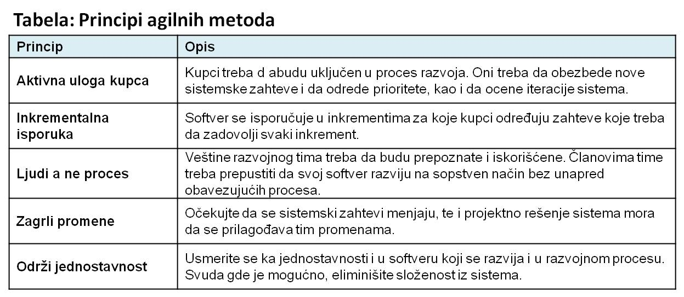

**Scrum sprint** **ciklus** je jedinica planiranja u kojoj se radi neki posao koje se ocenjuje, sa svojstvima koji su odabrani za razvoj, i koji se softverski primenjuje

Glavna inovacija Scrum postupka je u njegovoj centralnoj fazi – spint ciklusima. Scrum sprint ciklus je jedinica planiranja u kojoj se radi neki posao koje se ocenjuje, sa svojstvima koji su odabrani za razvoj, i koji se softverski primenjuje. Na kraju sprinta, isporučuje se završena nova funkcionalnost.

* 1. Kada se primenjuju agilne metode? Koje su poteškoće u primeni agilnih metoda? Kako se mogu primeniti agilne metode u održavanju i koje su prisutne teškoće?

***Agilne metode uspešno se primenjuju pri razvoju softverskih sistema sledećeg tipa:***

1. Razvoj proizvoda koji softverska kompanija razvija za prodaju, a primenom projekta male ili srednje veličine.
2. Razvoj sistema za kupca, pri čemu je kupac jasno opredeljen da aktivno učestvuje u razvoju i gde nema mnogo spoljnih pravila i ograničenja koji se odnose na softver.
   * ***Nije uvek lako u praksi sprovesti principe koje koriste agilne metode:***
3. Zbog svojih drugih obaveza, *predstavnici kupca softvera nisu uvek u mogućnosti da posvete dovoljno vremena radu sa razvojnim timom.*
4. Ponekad, *članovi tima nemaju kapacitet*da mogu intenzivno da rade, što je uobičajeno kod primene agilnih metoda, te ne ostvaruju dobru saradnju sa drugim članovima tima.
5. *Određivanje prioriteta*u uvođenju promera nije jednostavno, jer različite zainteresovane strane imaju svoje, međusobno suprotstavljene prioritete.
6. Ostvarivanje i održavanje jednostavnosti sistema zahteva dodatan napor i rad. Pod pritiskom rokova, *razvojni tim nema uvek dovoljno vremena*da traži najednostavnija rešenja.
7. Mnoge organizacije, a naročito vremena, uložile su velike napore i godine da bi *navikli zaposlene da poštuju postavljenje procese.*Sada im je teško da ih usmere da ne slede formalne, već neformalne procese definisane od strane samog razvojnog tima.

Zbog odsustva jasnog i kompletnog dokumenta koji definiše zahteve, što je obično deo ugovore, softverske kuće imaju poteškoće da angažuju druge firme kao podizvođače, u slučajevima kada primenjuju agilne metode. Zbog toga se u takvim slučajevima ugovara vremensko angažovanje ocenjeno da je neophodno za završetak nekog posla. Međutim, ako se u očekivanim rokovima ne završi taj posao, teško je onda proceniti ko je za to kriv, i na čiji račun treba da ide dodatan rad za završetak posla.

Praksa je ipak pokazala, da se agilni metodi mogu uspešno primeniti i u održavanju, jer inkrementalne isporuke popravki postojećeg sistema je prirodan način evolucije softvera. Glavni je problem uključiti korisnika sistema u rad na popravkama sistema, i u fazi evolucije softvera.

Drugi problem kod primene agilnih metoda u održavanju je u promenama razvojnog tima. Ako tih ljudi više nema, sa njima je otišlo i njihovo iskustveno znanje i poznavanje sistema, a novi ljudi, u odsustvu dokumentacije, imaju problem da se snađu.

Ima predloga da se koriste hibridne metoda, koje spajaju najbolje strane agilnih metoda i planom-vođenih metoda razvoja softvera.

* 1. Objasnite kako principi na kojima se zasnivaju agilni metodi ubrzavaju razvoj softvera?

Kod razvoja softvera vođenim planom, obuhvaćene su sve aktivnosti kao posebne aktivnosti, te izlazi iz jedne, predstavljaju ulaz u naredne, počev od prikupljanja zahteva, pa do testiranja. Kod aglinog razvoja, projektovanje i implementacija su centralne aktivnosti softverskog procesa, i one obuhvataju i druge aktivnosti, kao što su prikupljanje zahteva i testiranje.

!!! Kod primene agilnih metoda razvoj se odvija sa minimumom formalne dokumentacije, a ona je osnov za ljude koji dobijaju zadatak da promene nešto u sistemu, a nisu na njemu radili. Međutim, poznato je da u praksi, i kada se koristi formalna dokumentacija, ona najčešće nije ažurna, tj. osvežena promenama koje su u međuvremenu vršene. Promoteri agilnih metoda zato tvrde da nije važna formalna dokumentacija i da na njoj ne treba gubiti vreme, već je važno napraviti visoko kvalitetan, dobro strukturisan kod, koji je čitljiv i jednostavan za održavanje. Oni smatraju da se napor treba usmeriti ka dobijanju takvog koda, a ne ka dokumentaciji. Smatraju da nedostatak dokumentacije, ne bi trebalo da bude problem u održavanju koda, ako je on dobro napravljen. Međutim, ipak se smatra da bez dobrog dokumenta koji definiše zahteve, teško je oceniti posledice predloženih promena u sistemu. Zato, primena agilnih metoda u održavanju softvera ipak otežava njegovo kasnije održavanje i čini ga skupljim!

***Kod planski vođenog razvoja,***iteracije se javljaju unutar aktivnosti sa formalnom dokumentacijom koja se koristi za komunikaciju između faza procesa. Na primer, na osnovu prikupljenih zahteva, kreira se specifakicija zahteva, a na osnovu nje, vrši se projektovanje i implementacija softvera***. Kod agilnog pristupa***, iteracije se dešavaju između aktivnosti, te se definisanje zahteva i projektovanje realizuju zajedno, a ne posebno, kao kod planom vođenog razvoja.

Međutim, oba pristupa mogu da primenjuju metode koje su osnova drugog pristupa, te tako nastaju **hibridne metode**. Na primer, planom vođen proces može da primenjuje i inkrementalni razvoj i isporuku. Na taj način, se dodeljivanje zahteva, i planiranje faze projektovanja i razvoja, realizuju preko serije inkremenata. Isto tako, nije nemoguće da agilni proces, koji je po prirodi usmeren na programiranje, proizvodi i neku projektnu dokumentaciju!

* 1. Kada nećete preporučiti primenu agilnog metoda razvoja softverskog sistema i zašto?

Najveći broj projekata razvoja softvera koriste praksu i planom vođenim i agilnog pristupa razvoju softvera. Pri određivanja ravnoteže u primeni metoda i jednog i drugog pristupa, imaju se u vidu i sledeći tehnički, ljudski i organizacioni aspekti:

1. ***Da li važno da se ima detaljna specifikacija i projketno rešenje pre nego što se počne sa implementacijom?***Ako je to tako, onda treba primeniti planom vođeni pristup razvoju.
2. ***Da li je ostvarljivo da primenite inkremenalnu isporuku softvera kupcu, i da li od njega očekujete brz odgovor?***Ako je to tako, onda možete koristiti agilne metode.
3. ***Koliko je veliki sistem koji se razvija?***Agilne metode su najefektivnije kada se sistem razvija sa malim timom koji mogu da neformalno komuniciraju. To nije moguće u slučaju velikih sistema koji zahtevaju veliki razvojni tim, tako da je u tom slučaju plom vođen pristup izgledniji.
4. ***Koji se tip sistema razvija?***Sistemi koji zahtevaju puno analiza pre implementacije (npr. sistemi u realnom vremenu sa složenim vremenskim zahtevima) obično imaju potrebu za vrlo detaljnim projektovanjem radi izvršenja ove analize. U takvom slučaju, planom vođen pristup je najbolji.

*5.* ***Šta je očekivani životni ciklus sistema?***Dugoživeći sistemi obično zahtevaju više projektne dokumentacije radi komunikacije sa originalnim namerama tima koji je razvio sistem i tima koji ga održava. Međutim, tim za održavanje često ima primedbe da je ta dokumentacija neažurna i da zbog toga nije od velike koristi za održavanje sistema.

6. ***Koje su raspoložive tehnologij za podršku razvoja sistema*?** Agilne metode često zavise od dobrih alata za održavanje verzija projektnog rešenja softvera. Ako se ne koristi dobar alat (IDE) za vizualizaciju programa i njegovu analizu, onda je potrebna obimnija projektna dokumentacija.

*7.* ***Kako je projektni tim organizovan?***Ako su članovi tima na različitim lokacijama, ili ako u razvoju učestvuje i neka druga organizacija, onda je najčešće neophodno izraditi projektnu dokumentaciju radi komunikacije između udaljenih razvojnih grupa i pojedinaca. To se mora unapred planirati.

*8.* ***Da li postoje kulturološki aspekti koji mogu da utiču na razvoj sistema?***Tradicionalne inženjerske organizacije obično imaju kulturu negovanja planom vođenog razvoja, jer je to norma u inženjerstvu. To obično zahteva obimnu dokumentaciju, što nije slučaj kod agilnih procesa kada se upotrebljava neformalno znanje.

*9.* ***Koliko su dobri projektanti i programeri razvojnog tima?***Obično primena agilnih metoda zahteva ljude većih sposobnosti nego primena plnom vođenih pristupa. Ako to nije slučaj, onda se najbolji rudi koriste za projektovanje,a ostali , za programiranje.

*10.* ***Da li je sistem zavistan od spoljne regulacije (zakona, propisa, standarda?***Ako sistem mora da bude prihvaćen od neke regulatorne agencije, onda je najčešće potrebno da se podnese detaljna dokumentacija sistema, radi provere njegove sigurnosti, odnosno, zadovoljenja pravila.

* 1. Šta je ekstremno programiranje? Nacrtajte i objasnite ciklus ekstremnog programiranja.

**Ekstremno programiranje (XP)** je najčešće primenjivan i najbolje poznat agilni metod. Kod ekstremnog programiranja, zahtevi se izražavaju u vidu scenarija (koji se nazivaju korisničkim pričama) koji se direktno primenjuju u vidu serije zadataka. Programeri rade u parovima i razvijaju testove za svaki zadatak pre nego što napišu kod. Ovi testovi moraju da se uspešno izvrše kada je novi kod integrisan sa sistemom. Postoji vrlo kratko vreme između susednih verzija sistema. Slika ilustruje XP proces koji proizvodi jedan inkrement sistema koji je u razvoju.

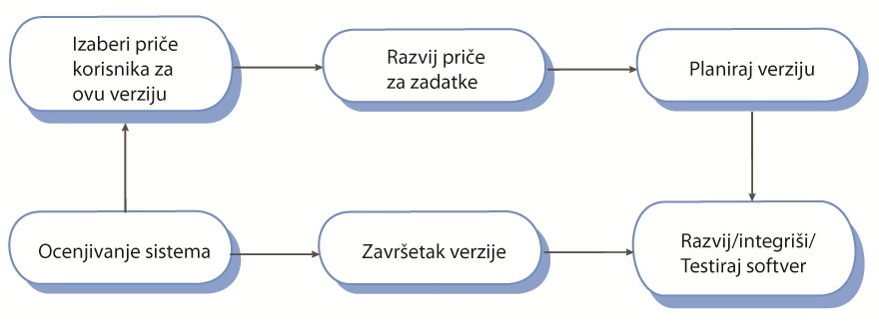

* 1. Koji principi agilnog programiranja se primenjuju pri ekstremnom programiranju?

**Ekstremno programiranje odražava sledeće principe agilnih metoda:**

1. ***Inkrementalni razvoje je podržan preko malih, ali čestih verzija sistema.***Zahtevi nastaju iz jednostavnih priča korisnika ili scenarija koji se koristi kao osnova za odlučivanje o tome koja funkcionalnost treba da se uključi u inkrement sistema
2. ***Korisnik sistema je uključen njegovim stalnim angažovanjem u razvojnom timu.***On je u timu odgovoran za definisanje testova prihvatanja sistema.
3. ***Ljudi, a ne procesi, su podržani programiranjem u paru,***kolektivnom pripadanju koda sistema, i održivom razvojnim procesom koji ne zahteva vrlo dugo vreme rada.
4. ***Promene su podržane regularnim izdavanjem novih verzija*** *sistema*kupcima, razvojem u kome su testovi na prvom mestu, restrukturiranjem sistema da bi se izbegla njegova degeneracija, i stalna integracija novih funkcionalnosti (funkcija).
5. ***Održavanje jednostavnosti koje poboljšava kvalitet koda***i u kome se upotrebljava jednostavna projektna rešenja koja ne ograničavaju buduće promene sistema.
   1. Navedite i objasnite principe ekstremnog programiranja. Otkud naziv „ekstremno“ programiranje? Šta je tu „ekstremno“?

Kod XP procesa, korisnici si vrlo uključeni u specifikaciju zahteva sistema i u određivanje prioriteta. Zahtevi nisu specificirani u obliku lista zahtevanih funkcija sistema., već u vidu scenarija koji nastaju kao rezultat diskusije predstavnika korisnika i razvojnog tima. Oni zajedno razvijaju **„kartu sa pričom**” (**story card)** koja sadrži potrebe korisnika sistema. Razvojni tim onda ima zadatak da primeni ovaj scenario u sledećoj verziji softvera.

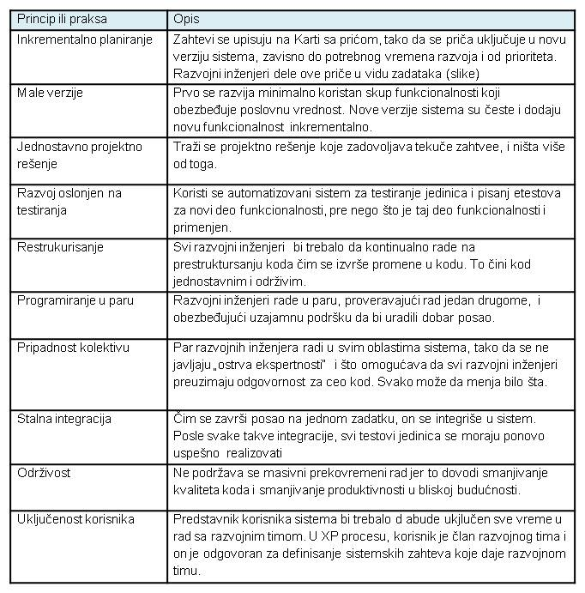Ekstremno programiranje se naziva „ekstremnim“ pristupom inkrementalnom razvoju jer se nove verzije softvera mogu izrađivati i nekoliko puta u toku dana, a konačna verzija, tj. Izdanje koja se šalje kupcu, isporučuje s ekupcu svake dve nedelje. Rokovi se nikada ne menjaju, a ako ima problema, uz konsultaciju sa kupcem, sporna funkcionalnost, tj. sporni deo softvera se izostavlja iz planiranog izdanja softvera, a ono što ostaje, šalje se kupcu.

* 1. Šta su i čemu služe karte sa pričama? Objasnite njihovu primenu.

**Karte sa pričama**su glavni ulaz u XP proces planiranja. Kada se one razviju, razvojni tim svaki kartu podeli na zadatke i onda procenjuje potreban rad i resurse za implementaciju (realizaciju) svakog zadatka.

Ovo obično podrazumeva razgovor sa korisnicima radi poboljšanja zahteva. Korisnik onda određuje prioritete implementacije, izabirajući one koje se mogu odmah primeniti i koje obezbeđuju korisnu podršku poslovanju. Namera je da se odredi korisna funkcionalnost koja se može primeniti u roku oko dve nedelje, kada je vreme za izbacivanje nove verzije sistema, i koja se šalje korisniku

Ako dođe do promena zahteva, odbacuju se ne primenjene krte. Ako se zahtevane promene odnose na već primenjen sistem, razvijaju se nove karte, i opet, kupac odlučuje o prioritetima uvođenja novih funkcionalnosti.

U slučajevima kada razvojni time ne može lako da dođe do rešenja, određuje se dodatno vreme za traženje rešenja. Za to vreme, moguće je i razvoj prototipa rešenja da bi se vršile provere mogućih rešenja.

* 1. Šta je problem inkrementalnog programiranja? Kako se on otklanja u slučaju primene ekstremnog programiranja?

Opšti problem kod inkrementalnog programiranja je da on dovodi do degradacije strukture softvera, tako da se buduće promene sve teže i teže implementiraju. To je posledica traženja rešenja za konkretnu promenu, ne vodeći računa o optimizaciji koda i njegovoj strukturi, te se desi da dođe i dupliranja koda , a i do kopiranja delova softvera na ne odgovarajući način, te dolazi do degradacije strukture kode kada se on dodaje u sistem.

Taj problem ekstremno programiranje rešavanja **stalnim restrukturiranjem softvera.**Razvojni tim razmatra načine da se poboljša struktura softvera i nađeno rešenje odmah primenjuje.

Kada neki član tima primeti da se kod može poboljšati, on to odmah radi, iako ta promena nije povezana za zahtevom za promenama na kojoj radi. Na primer, tako se može promeniti struktura klasa, da bi se uklonio dupliran kod, ili promeniti nazivi atributa i metod i zameniti kod sa pozivima metoda koji su definisani u programskoj biblioteci. Programski alati, kao što je Eclipse, podržavaju restrukturiranje koda jer nalaze zavisnost promena opšteg koda izabranog koda.

Iako bi trebalo da se na opisan način softver uvek održava u dobrom stanju, tako da je lako čitljiv i strukturisan, u praksi nije uvek tako. Pod vremenskim pritiskom da se primene nove funkcionalnosti, inženjeri razvoja ne posvećuju dovoljno vremena usavršavanju samog koda., sem kada nova funkcionalnost zahteva promenu strukture i arhitekture sistema.

U praksi, mnoge kompanije ne primenjuju ekstremno programiranje u skladu sa principima datim u tabeli, već primenjuju samo neke od njih, u skladu sa svojim načinom rada. Ali, ono što najčešće primenjuju, to su česte i malo promenjene verzije sistema, definisanje najpre testova, i stalna integracija.

* 1. Kako se vrši testiranje softvera u uslovima primene ekstremnog programiranja pri razvoju softvera? Kada i kako se definiše test? Dajte primer testa za neki zadatak u razvoju softvera.

Ekstremno programiranje daje značaj testiranju. Osnovna svojstva testiranja u ekstremnom programiranju su sledeća:

1. Prvo se pripremaju testovi.
2. Razvijaju se inkrementalni testovi na osnovu scenarija.
3. Korisnik učestvuje u razvoj i validaciju testova.
4. Koriste se sistemi za automatsko testiranje.

Umesto da se test definiše posle pisanja koda, kod ekstremnog programiranja je obrnuto. Prvo se definiše test, pa se onda razvija kod. To omogućava testiranja koda još kada je u fazi razvoja.

Pisanjem testa se implicitno definišu i interfejs i specifikacija ponašanja za funkcionalnost koja se razvija. Ovaj pristup se može da primenu svuda gde postoji jasan odnos između sistemskih zahteva i koda koji ih primenjuje. Ta veza se kod ekstremnog programiranja jasno vidi jer karta sa pričom (scenarijom) predstavlja zahteve koji se razbijaju na zadatke, a zadaci su glavne jedinice implementacije. Pri pisanju testova otklanjaju se i sve nejasnoće oko zahteva, tj. pre nego što implementacija počne.

* 1. Zašto se vrši automatizacija testova kod ekstremnog programiranja? Kako tetsovi prate novu funkcionalnost koju donosi svaka nova verzija softvera? Koji se problemi ovde mogu da jave?

**Da bi se testiranje ubrzalo, izvršenje testova se automatizuje.** Testovi se pišu kao izvršne komponente pre nego što se implementira zadatak. To su samostalne programske komponente koje obrađuju ulaze i proveravaju ulaze u skladu sa definisanim testom. Postoje alati za pisanje automatskih testova, tako da oni izvršavaju grupe testova. (na primer, Junit).

Uvek kada se doda nova funkcionalnost, pokreće se izvršenje svih (i starih i novih) testova jedinica, tako da se može uočiti eventualno negativna posledica uvođenja novog koda u sistem.

Iako se na ovaj način programi mogu vrlo detaljno i pouzdano testirati, u praksi nije uvek tako.

1. Programeri više vole programiranje nego testiranje, te pri definisanju testova *koriste skraćene postupke testiranja*, što nije dobro. Nekompletni testovi ne vrše proveru svih izuzetaka koji se mogu javiti u radu sistema
2. *.Neki testovi se teško mogu inkrementalno napisati*. Na primer, složeni korisnički interfejsi se teško proveravaju testovima jedinica. Jedinični testovi nisu pogodni za proveru „logike prikazivanja“ i za radne tokove.
3. *Teško je oceniti kompletnost izvršenih skupa testova.*Možda i vrlo važan segment sistema nije obuhvaćen nekim testom.

Ako se ne vrši provera napisanih testova, i ako se ne radi na dopuni nedostajućih testova, onda se mogu javiti neotkrivene greške (tzv. bagovi) u sistemu!

* 1. Šta je to programiranje u parovima? Koju povoljnost ta praksa donosi? Kakva je produktivnost takvog rada? Navedite tri razloga za ubrzavanje produktivnosti programera kada rade u paru za oko 50% u odnosu kada sva programera rade individualno.

**Programiranje u parovima** je česta praksa pri primeni ekstremnog programiranja. Programeri rade u paru te zajedno na istoj radnoj stanici razvijaju softver. Međutim, članovi para ne mora uvek da programiraju zajedno. Parovi se dinamički planiraju, te ne mora celo vreme da parovi budu isti. Raspored članova razvojnog tima, po parovima, se može menjati s vremena na vreme.

Rad u parovima obezbeđuje sledeće povoljnosti:

1. *Podržava ideju o osećanju kolektivnog autorstva nad svakom linijom koda*. Tim, a ne pojedinac, preuzima odgovornost za ceo kod i svaki njegov deo, i zajedno radi na rešavanju problema.
2. Na ovaj način se realizuje neformalna recenzija procesa razvoja, jer svaku liniju koda gleda najmanje dva člana tima. Provera i recenzija koda se uspešno primenjuje na ovaj način. Međutim, zbog dodatnih vremenskih zahteva za ovakav način rada, rad u parovima zahteva duže vreme, i može da malo uspori projekat razvoja. Mada rad u paru nije tako efikasan kao formalna inspekcija, on je mnogo jeftiniji za realizaciju od formalne inspekcije.
3. Pomaže rad na usavršavanu koda, tj. restrukturiranje, tokom razvoja izmena sistema, što donosi koriste na duže staze.

Gledano po članu tima, rad u parovima za određeno vreme proizvede za 50% manje koda nego ako oni radi samostalno. Međutim, to ne mora da bude tako. Njihova produktivnost može biti slična produktivnosti ako rade samostalno, ako zajedničkim diskusijama na vreme otkriju moguće greške i koje mogu kasnije nastati kada počnu da kodiraju. To smanjuje broj kasnijih grešaka, a takođe i ubrzava otklanjanje kasnije otkrivanih grešaka.

Praksa ipak pokazuje da rad u parovima smanjuje produktivnost tima, ali povećava kvalitet rada. Takođe, daje stabilnost timu, jer ako ga napusti neki član tima, drugi član može bez problema da radi poslove na kojimaje radio član koji je otišao.

* 1. Uporedite planom vođeni razvoj i agilni razvoj softvera. Kako se pri oba pristupa realizuju iteracije u procesu razvoja? Šta je to hibridni pristup u razvoju softvera? Kada se on primenjuje?

Kod planski vođenog razvoja, iteracije se javljaju unutar aktivnosti sa formalnom dokumentacijom koja se koristi za komunikaciju između faza procesa. Na primer, na osnovu prikupljenih zahteva, kreira se specifakicija zahteva, a na osnovu nje, vrši se projektovanje i implementacija softvera. Kod agilnog pristupa, iteracije se dešavaju između aktivnosti, te se definisanje zahteva i projektovanje realizuju zajedno, a ne posebno, kao kod planom vođenog razvoja.

Međutim, oba pristupa mogu da primenjuju metode koje su osnova drugog pristupa, te tako nastaju hibridne metode. Na primer, planom vođen proces može da primenjuje i inkrementalni razvoj i isporuku. Na taj način, se dodeljivanje zahteva, i planiranje faze projektovanja i razvoja, realizuju preko serije inkremenata. Isto tako, nije nemoguće da agilni proces, koji je po prirodi usmeren na programiranje, proizvodi i neku projektnu dokumentaciju!

* 1. Kako se može primeniti agilne metode razvoja softvera i u slučaju razvoja velikih softverskih sistema? Koje su specifičnosti razvoja velikih sistema? Koje su perspektive primene agilnih metoda kod razvoja velikih sistema? Koje su poteškoće u primeni kod velikih sistema?

Agilne metode su razvijene za upotrebu od strane malih programerskih timova koji mogu da rade u istoj prostoriji i da neformalno komuniciraju. Zbog toga se najčešće koriste za projektima razvoja malih i srednjih sistema. Kako i kod velikih projekata postoji pritisak da se sistem što pre isporuče kupcu, postavilo se *pitanje da li, i kako, agilne metode mogu da se primene i u projektima razvoja velikih sistema.*

!Specifičnosti razvoja velikih softverskih sistema:

1. ***Veliki sistemi su najčešće skupovi posebnih sistema***koji međusobno komuniciraju, a koje razvijaju različiti timovi. Ti timovi često rade na različitim, pa i vrlo udaljenim lokacijama. Ti timovi nemaju vidljivost celog sistema. Njihov prioritet, zbog toga, je da završe svoj deo sistema ne obazirajući se na ostale delove.
2. ***Veliki sistemi komuniciraju i uključuju mnoge druge postojeće sisteme****.*Mnogi od njih služe za obezbeđivanje integracije i integracije ovih sistema, i ne obezbeđuju direktno neku posebnu funkcionalnost celog sistema, niti obezbeđuju fleksibilnost i inkrementalni razvoj.
3. ***Kada su više sistema integrisani u novi sistem*, *značajan deo razvoja se bavi konfiguracijom sistema****,* a ne razvojem originalnog koda. To nije kompatibilno sa inkrementalnim razvojem i čestim integracijama sistema.
4. ***Veliki sistemi i njihovi procesi razvoja su često ograničeni spoljnim pravilima***i regulacijom koji ograničavaju način njihovog razvoja, jer zahtevaju proizvodnju određenih dokumenata.
5. ***Veliki sistemi imaju dugo vreme naručivanja i razvoja*.** Teško je održati isti razvojni tim na okupu celo vreme trajanja razvoja, te postoji nepoznavanje celine sisteme od strane novih članova.
6. ***Veliki sistemi često imaju različite zainteresovane aktere***(stejkholderse). Zato je teško sve njih uključiti u razvojni proces softvera.

Postoje dve perspektive primene agilnih metoda u razvoju velikih sistema:

1. *Perspektiva „scaling up“ upotrebe agilnih metoda za razvoj velikih sistema*koji se ne mogu razvijati od strane malih timova.
2. *Perspektiva „scaling out“ koja se bavi kako agilne metode se mogu koristiti u velikoj organizaciji*sa višegodišnjim iskustvom u razvoju softvera.

***Mišljenja da se agilni metoda mogu prilagoditi za primenu u razvoju velikih sistema na sledeći način:***

* ***Kod velikih sistem se ne može tim da usmeri samo na razvoj koda***. Mora da se pripremi najpre projektna i sistemska dokumentacija. Mora de projektovati arhitektura sistema i mora da postoji dokumentacija koja opisuje kritičke aspekte sistema, kao što je šema baze podataka, podela poslova članovima tima i dr.
* ***Mora se uspostaviti mehanizam komunikacije unutar razvojnog tima****.*To može da obuhvati regularne telefonske i video konferencije između članova tima, kao i česte, kratke elektronske sastanke na kojima timovi upoznaju jedne druge sa napretkom svog posla. U tu svrhu koriste se komunikacioni kanali kao što su: e-pošta, razmena poruka, wikis, i socijalne mreže.
* ***Stalna integracija, pri čemu se ceo sistem konfiguriše uvek kada se unosi neka promena, je nemoguća kada se mora se mora integrisati nekoliko sistema koji čine sistem***. Međutim, neophodno je održavati čest razvoj sistema i proizvoditi nove verzije sistema. Zbog ovoga je potrebno koristiti nove alate za upravljanje konfiguracijom sistema a koji podržavaju rad više timova.
  1. Obično se navodi da je jedan od problema uključivanje korisnika u razvojni tim je što mogu da izgube kontakt sa potrebama svojih kolega, korisnika sistema. Preporučite tri načina za izbegavanje ovog problema i diskutujte prednosti i nedostatke svakog od pristupa.

***Ukjlučivanje korisnika sistema i česte promene u sastavu razvojnog tima – su dva najveća problema u primeni agilnih metoda u održavanju sistema.***

Pitanje je logično, jer se razvoj odvija sa minimumom formalne dokumentacije, a ona je osnov za ljude koji dobijaju zadatak da promene nešto u sistemu, a nisu na njemu radili. Međutim, poznato je da u praksi, i kada se koristi formalna dokumentacija, ona najčešće nije ažurna, tj. osvežena promenama koje su u međuvremenu vršene. Promoteri agilnih metoda zato tvrde da nije važna formalna dokumentacija i da na njoj ne treba gubiti vreme, već je važno napraviti visoko kvalitetan, dobro strukturisan kod, koji je čitljiv i jednostavan za održavanje. Oni smatraju da se napor treba usmeriti ka dobijanju takvog koda, a ne ka dokumentaciji. Smatraju da nedostatak dokumentacije, ne bi trebalo da bude problem u održavanju koda, ako je on dobro napravljen. Međutim, ipak se smatra da bez dobrog dokumenta koji definiše zahteve, teško je oceniti posledice predloženih promena u sistemu. Zato, primena agilnih metoda u održavanju softvera ipak otežava njegovo kasnije održavanje i čini ga skupljim.

Praksa je ipak pokazala, da se agilni metodi mogu uspešno primeniti i u održavanju, jer inkrementalne isporuke popravki postojećeg sistema je prirodan način evolucije softvera. Glavni je problem uključiti korisnika sistema u rad na popravkama sistema, i u fazi evolucije softvera.

Drugi problem kod primene agilnih metoda u održavanju je u promenama razvojnog tima. Ako tih ljudi više nema, sa njima je otišlo i njihovo iskustveno znanje i poznavanje sistema, a novi ljudi, u odsustvu dokumentacije, imaju problem da se snađu.

Ima predloga da se koriste hibridne metoda, koje spajaju najbolje strane agilnih metoda i planom-vođenih metoda razvoja softvera!

1. **UPRAVLJANJE PROJEKTOVANJA RAZVOJEM SOFTVERA**
   1. 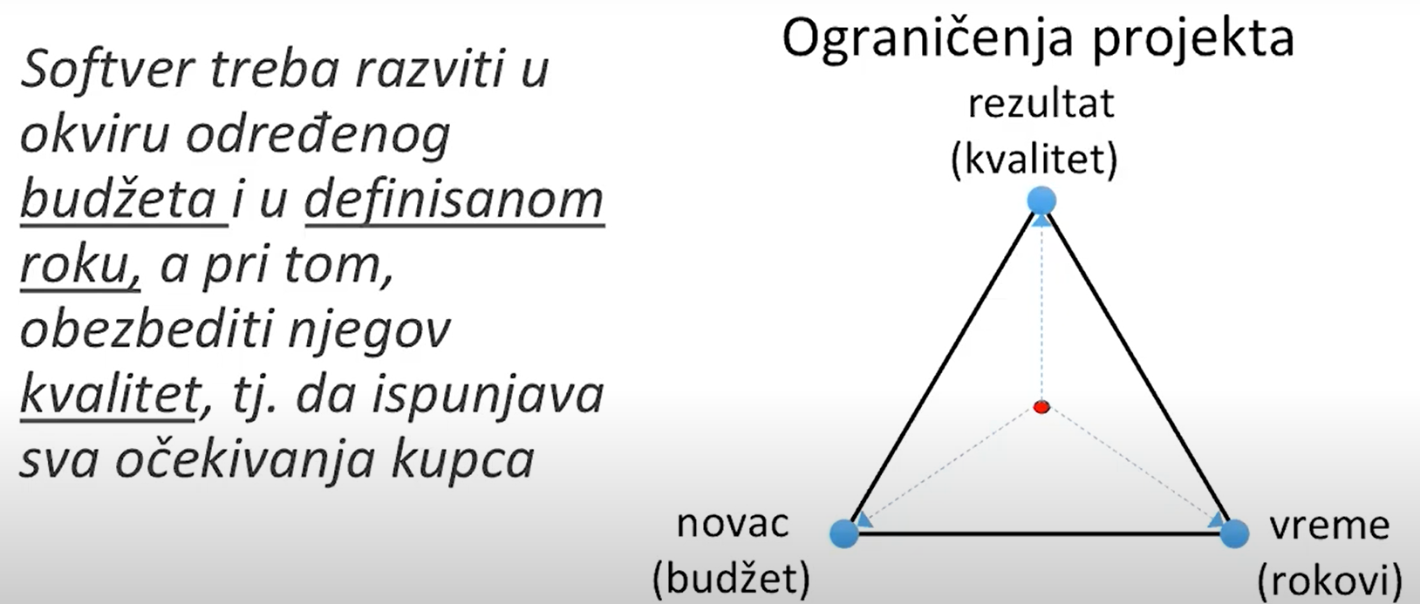Koja su tri glavna ograničenja pri razvoju softvera?
   2. Šta je cilj menadžera projekta? Navedite njogove odgovornosti.

Upravljanje projektom razvoja softvera je bitan deo softverskog inženjerstva. Softver treba razviti u okviru određenog ubudžeta i u definisanom roku. Menadžer projekta treba da obezbedi da se sa takvim ograničenima razvije kvalitetan softver. Dobo upravljanje nije dovoljno za garanciju uspeha, ali loše uprvljanje projektom sigurno dovodi do neuspeha, tj. do zakašnjenja u isporuci, probijanja budžeta, ili do isporuke softvera koji ne zadovoljava zahteve korisnika.

Menadžer projekta najčešće ima definisane sledeće ciljeve:

1. Isporuka softvera korisniku u dogovorenom roku.
2. Troškovi projekta da budu u okviru planiranog budžeta.
3. Isporuka softvera koji zadovoljavaju očekivanje kupaca.
4. Održavanje zadovoljstva i dobro funkcionisanje razvojnog tima.

Nemoguće je standardizovati opis poslova menadžera projekta razvoja softvera, jer se posao razlikuje od organizacije do organizacije, a dosta zavisi i od samog softverskog proizvoda. Ipak, najšešće posao menadžera projekta obuhvata sledeće odgovornosti:

1. *Planiranje projekta:*Planiranje, procena i terminiranje projekta razvoja, a raspređivanje zadataka članovima tima. Prate realizaciju plana, prateći troškove, rokove i zadovoljenje standarda i zahteva.
2. *Izveštavanje:*Priprema izveštaja o napretku projekta za kupce i rukovodstvo njegove organizacije. U tom skislu, moraju da komuniciraju na svim nivoima, od vrlo tehnički orijentisanih ljudi, do menadžera koji rade samo bođenja biznisa. Moraju da rade i sažete izveštaje i da predstave stanje projekta na sastancima.
3. *Upravljanje rizikom.*Menadžer projekta treba da identifikuje rizike koji prate njegov projekat, osmatraju faktore rizika i da preduzmu akcije ako oni počnu da ometaju realizaciju projekta.
4. *Upravljanje ljudima*: Menadžer projekta upravlja timom ljudi. Mora da ih izabere, postavi načine rada koje dovode do efektinog rada tima.
   1. Koje kategorije rizika postoje pri razvoju softvera?

Upravljanje rizikom je jedan od najvažnijih poslova menadžera projekta. Potrebnoj e da predvidi rizike koji mogu da utiču na njegov projekat, tj. na rokove, troškove i kvalitet softvera. Postoje tri kategorije rizika:

1. ***Rizici projekta*:** To su rizici koji utiču na plan projekta i na njegove resurse. Na primer, odlazak projektanta softvera.
2. ***Rizici proizvoda:***To su rizici koji utiču na kvalitet softverskog proizvoda. Na primer, nabavka komponente koja utiče na kvalitet softvera.
3. ***Poslovni rizici:***To su rizici koji utiču na organizaciju razvoja i prodaju softvera. Na primer, konkurent se pojavljuje na tržištu sa sličnim proizvodom.

Efektivno upravljanje rizicima olakšava rad sa problemima i obezbeđuje da oni ne dovedu do probijanja budžeta, rokova ili ugrožavanj akvaliteta softvera.

* 1. Nacrtajte proces upravljanja rizikom pri razvoju softvera.

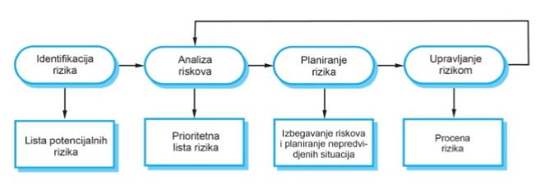

Na slici je prikazan proces upravljanja rizicima. On obuhvata sledeće aktivnosti:

1. *Identifikaciji rizika:*Trebalo bi da utvrdite moguće rizike projekta, proizvoda i poslovanja.
2. *Analiza rizika:*Trebalo bi da procenite verovatnoću javljanja rizika i posledice njihovog javljanja.
3. *Planiranje rizika:*Morate da pripreminte planove za delovanje u slučaju dejstva rizika, d bi ili izbegli javljanje rizika ili smanjili negativne efekte njihovog javljanja.
4. *Monitoring rizika:*Trebalo bi regularno da ocenjujete rizike i važe planove u slučaju njihovog dejstva, kao i njihovu promenu kada steknete više znanja o njima.

Kao izlaz iz procesa upravljanja rizicima, trebalo bi da pripremite dokument u kome bi izložili vaš plan upravljanja rizicima. On bi trebalo da sadrži informaciju o mogućim rizicima, analizu identifikovanih rizika, kao i informaciju kako vi mislite da delujete u slučaju njihovog javljanja.

* 1. Navedite vrste rizika i navedite po jedan primer za svaki od njih.

U ovoj prvoj aktivnosti procesa odnosno identifikaciji rizika, treba utvrditi rizike koji predstavljaju glavnu pretnju procesu softverskog inženjerstva, softveru u razvoju ili organizaciji koja ga razvija. Utvrđivanje rizika radi ili menadžer projekta i razvojni tim.

Na početku, utvrđuje se tip (vrsta) kojoj rizik pripada. Postoji šest vrsti rizika koji mogu da budu na ček listi, koja služi za kategorizaciju vrste konkretnog rizika:

1. ***Rizici tehnologije*:** Rizici koji nastaju iz tehnologije hardvera i softvera koja se koristi pri razvoju softverskog sistema.
2. ***Rizici ljudskog faktora:***Rizici povezani sa ljudima koji su angažovona i razvoju softvera.
3. ***Organizacioni rizici*:** Rizici koji potiči iz organizacionog okruženja u kome se softver razvija.
4. ***Rizici alata*:** Rizici koji potiču od razvojnih alata koji se koriste u projektu.
5. ***Rizici zahteva:***Rizici koji su vezani za promene zahteva kupaca i procesa upravljanja promena zahteva.
6. ***Rizici procenjivanja:***Rizici koji nastaju iz upravljanja resursima neophodnih za razvoj sistema.
   1. Kako se mogu oceniti verovatnoća rizika. Kako se mogu oceniti efekti rizika.

Pri analizi rizika, potrebno je oceniti verovatnoću javljanja i mogući efekat na projekat svakog identifikovanog rizika. Ovo dosta zavisi o vaše procene i prethodnog iskustva. Pri tome se ocenjuje rizik koristeći se sledećim kategorizacijama:

1. **Verovatnoća rizika**je *veoma niska*(<10%), *niska*(10-25%), *umerena* (25-50%),*visoka*(50-75%) i *vrlo visoka*(>75%).
2. **Efekti rizika**se mogu oceniti kao *katastrofični* (ugrožavaju opstanak projekta), *ozbiljni*(dovešće do značajnih kašnjenja), *tolerantna* (zakašnjenja su u okviru dozvoljenih odstupanja) i *beznačajni.*

Na osnovu izvrešene analize, vrše se ocena stepena značajnosti utvrđenih rizika, imajući u vidu njihove moguće efekte na projekat i verovatnoću javljanja.

* 1. Šta je planiranje rizika. Koje se strategija u planiranju rizika najčešće koriste? Primer.

Proces planiranja rizika razmatra svaki od identifikovanih rizika i razvija strategije za upravljanje ovim rizicima. To znači da se pripreme akcije koje bi se spovele ako se neki od tih rizika obistine, a sa ciljem da se njihov remetilački efekat po projekt minimizira. Takođe, mora da se utvrdi informacija koja je potrebna u toku monitoringa projekta, kako bi se na vreme uočio problem.

Prikazue moguće strategije koje se obično primenjuju kod ključnih rizika, tj. onih koji su ozbiljni i neprihvatljivi. Te strategije se razvrstavaju u tri kategorije:

1. ***Strategije izbegavanja****:*Ona rade na smanjivanju verovatnoće javljanja rizika. Na primer, strategija za defektne komponente.
2. ***Strategije minimizacije***: One rade na smanjivanju efekta rizika na projekat. Na primer, startegija za bolest članova tima.
3. ***Planovi za slučaj javljanja nepredviđenih situacija***(contingency plans): Ovde imate jasan plan šta raditi ako dođe do najgoreg scenarija. Na primer, strategije delovanja u slučalju organizacija sa finansijskim problemima

Najpre bi trebalo da pokušate da primenite strategije za smanjivanje verovatnoće javljanja rizika, pa onda strategije za minimizaciju negativnih efekata ako dođe do javljanja rizika, i konačno, tek na kraju, primenite strategije sa planovima akcija u slučajvime javljanja nepredviđenih situacija. Ovo ima za cilj da se smanji uticaj rizika na projekat ili proizvod.

* 1. Šta je monitoring rizika. Koji su indikatori razika. Navedite ih po tipovima rizika.

**Monitoring rizika** je proces provere da li se vaše predpostavke vezane za proizvod, proces i poslovne rizike nisu promenile. Regularno treba da proveravate svaki od utvrđenih rizika, kako bi procenili da li se menja verovatnoća njegoog javljanja. Takođe, treba da ponovo procenite da li se menjaju njihovi potencijalni efekti na realizaciju projekta.

Trebalo bi da uzmete u razmatranje i druge faktore, kao što je broj predloga za promenu zahteva koji daje ideju o verovatnoći rizika i o efektima. Na slici su navedeni neki faktori koji mogu da doprinesu boljem sagladavanju verovatnoće javljanja pojedinih tipova rizika i njihovih efekata.

U svim fazama projekta trebalo bi redovno da pratite rizike. Na svakom sastanku, na kome se analizira stanje na projektu, trebalo bi da prodiskutujete svaki od ključnih rizika da bi ponovo procenili da li se promenila verovatnoća njegovog javljanja i da li je došlo do promene njegovih mogućih efekata.

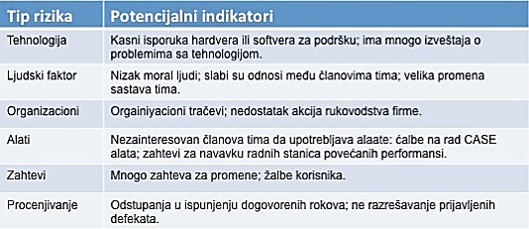

* 1. Koji su kritični faktori u upravljanu ljudima, tj. članovima razvojnog tima projekta? Objasnite svaki o kritičnih faktora.

Najveću vrednost u organizacijama koje razvijaju softver su ljudi koji u njoj rade. Važno je da menadžeri projekata razumeju tehnička pitanja koja utiču na rad na razvoju softvera. Međutim, to nije dovoljno. Vrlo je važno da menadžeri projekta imaju dara za rad sa ljudima. Dobar softver inženjer često nema tzv. neke veštine koje mu omogućavaju da motiviše ljude i da vodi projekat.

U radu sa ljudima, postoje čeitiri kritična faktora:

1. ***Konsistentnost***-Svi ljudi u projektnom timu bi trebalo da se tretiraju na isti način.
2. ***Respekt****-*Menadžeri treba da uvažavaju razlike u sposobnostima ljudi. Svakom treba dati šansu da se pokaže i da prikaže šta zna.
3. ***Inkluzija****-*Ljudi efektivno doprinose kada vide da se njihova reč sluša i kada se njihovi predlozi uzimaju u obzir.
4. ***Poštenje-***Kao menadžer projekta uvek bi trebalo da pošteno ocenite šta ide dobro, a šta loše u projektnom timu. Pošteno je i priznati nekom da ima više znanja od vas. Ako pokušavate da ignorišete ili prikrijete probleme, izgubićete respekt grupe.

Upravljanje ljudima, ili bolje rečeno rad sa ljudima, je nešto što se manje uči iz knjiga, već nešto što se stiče iskustvom, ali i urođenim darom. Ljude treba slušati, shvatiti i biti svestan njihovih stavova, problema i interesa.

* 1. Koje potrebe ljudi utiču na njihovu motivaciju?

Kao menadžer projekta, trebalo bi da motivišete ljude da rade sa vama tako da doprinose najbolje što mogu. Motivacija znači organizovanje rada i radnog okruženja koji podstiče ljude da daju svoj najveći mogući doprinos.

Jedan od načina da se ljudi motivišu je i da se zadovolje njihove potrebe. Na nižim hijerarhijskim nivoima su osnovne potrebe ljudi, Te potrebe ljudi prvo žele da zadovolje. Međutim, u softverskim organizacijama, ljudi imaju potrebe na višim nivoima, te njih treba zadovoljiti.

1. ***Socijalne potrebe***: I kada ljudi rade na udaljenim lokacijama zajedno u timu, važno je da se na početku projekta okupe zajedno i lično upoznaju i uspostave personalni kontakt. Direktna interakcija je vrlo bitna za prihvatanje ljudi da postaju deo jedne zajedničke društvene grupe.
2. ***Poštovanje****:*Da bi stekli poštovanje, morate pokazati ljudima da ih organizacija uvažava i vrednuje. Davanje javnih priznanja je jednostavan, ali efektivan način za to. Naravno, ljudi treba da osećaju da su i adekvatno plaćeni u skladu sa svojim doprinosom organizaciji.
3. **O*dgovornost*:** Dajte ljudima odgovarajuću odgovornost i obuku da dostignu neophodne veštine.
   1. Zašto je za razvoj projekta potrebno primeniti timski rad? Koja tri faktora utiču na rad tima?Koje su koristi od kohezije tima?

Profesionalni softver najčešće razvijaju timovi čiji broj članova se kreće od dva pa do nekoliko stotina. Velike grupe se dele na manje. Svaka od grupa je odgovorna za razvoj dela softverskog sistema. Opšte je pravilo da jedna grupa ne bi trebalo da ima više od 10 članova. Kada je grupa mala (do 10 članova), smanjeni su komunikacijoni problemi članova grupe, oni se dobro znaju, mogu da sednu za isti sto i da diskutuje sve probleme i dr.

Pri sastavljanju grupe, treba voditi računa da njihova znanja i veštine, koje su različite, ostvare potrebnu ravnotežu tehičkih veština, iskustva i ličnih svojstava. Pored toga uspešna grupa treba da bude kohezivna (“svi za jednog, jedan za sve”) i da u njoj vlada timski duh. Članovi grupe su motivisani uspehom grupe, kao da je to njihov lični uspeh.

U kohezivnoj grupi, njeni članovi smatraju da je grupa važnija od pojedinaca u njoj. Oni su svi lojalni grupi. Svi se identifikuju sa grupom i sa drugim članovima grupe. Kada zatreba, svi štite grupu od spoljnih “napadača”. To čini grupu robusnom i sposobnom da se suoči sa neočekivanim situacijama.

Postižu se sledeće koristi od kreiranje kohezivne grupe:

1. ***Grupa može da postavi sopstvene standarde kvaliteta*-** Kako su oni usvojeni jednoglasno, veća je verovatnoća da će biti sprovedeni nego nametnuti standardi spolja.
2. ***Pojedinci uče i dobijaju pomoć od drugih članova****:*Članovi grupe uče jedan od drugog i pomažu jedan drugoga.
3. ***Znanje se međusobno deli***: To osigurava kontinualnost rada grupe i kada ih neki član napusti, jer neki drugi član grupe može preuzeti njegov zadatak.
4. Podstiče se refaktorisanje i stalno usavršavanje softvera. Članovi grupe kolektivno rade na postizanju što boljih rezultata i rešavanju problema, nezavisno od toga koji od njih jradi na tom problem!!!

Tri faktora utiču na timski rad grupe:

1. ***Ljudi u grupi****-*Morate da izmešate ljude tako da se pokriju različite potrebe koje grupa ima (pregovaranje, programiranje, testiranje, dokumentovanje i dr.).
2. ***Organizacija grupe-***Grupa treba da bude tako organizovana tako da svaki njen član može da pruži maksimalan doprinos i da se svi zadaci izvrše prema očekivanjima.
3. ***Tehnička i menadžerska komunikacija****-*Bitna je dobra komunikacija i unutar grupe, a i sa spoljnjim okruženjem, kao što je komunikacija sa zainteresovanim licima.
   1. Navedite pitanja čiji odgovori određuju organizaciju grupe.

Organizacija grupe utiče na način donošenja odluka, na informisanost članova grupe, i na interakciju grupe sa spoljnim okruženjem. Pri organizovanju grupe, javljaju se sledeća važna organizaciona pitanja na koje treba naći odgovarajuće odgovore:

1. ***Da li menadžer projekta treba da bude i tehnički lider grupe?***Tehnički lider ili arhitekt sistema je odgovoran za kritičke tehničke odluke u toku razvoja softvera. Međutim, u slučaju velikih projekata, najbolje je odrediti iskusnog inženjera da bude arhitekta sistema u projektu koji bi preuzeo odgovornost za tehničko vođenje projekta.
2. ***Ko bi trebalo da bude uključen u donošenje važnih tehničkih odluka i kako će se one donositi?***Da li će odluku doneti arhitekta sistema, menadžer projekta ili će se odluka doneti konsenzusom većeg dela tima?
3. ***Kako će se odvijati komunikacija grupe se rukovodstvom firme i spoljnim okruženjem***? Najčešće, za to je zadužen menadžer projekta, potpomognut arhitektom sistema, ako ga ima. Međutim, postoji i mogućnost imenovanja posebnog člana grupe za vezu sa spoljnim okruženjem, imajući u vidu njegove dobre komunikacijone veštine.
4. ***Kako integrisati grupu sa članovima koji rade na različitim i udaljenim lokacijama?*** O ovome treba posebno voditi računa kod grupnog donošenja odluka.
5. ***Kako ostvariti deljenje znanja među članovima grupe?*** Način organizacije grupe utiče na deljenje informacija. Pri tome treba voditi računa i da se ne pretera, jer isuviše visok nivo deljenja znanja može da ometa rad članova grupe.
   1. Koja su tri nivoa planiranja projekt? Koj tri glvna prametra utiču na troškove razvoja.

**Planiranje projekta** je jedan od najvažnijih poslova menadžera projekta. Razvojne poslove treba da razbijete na manje celine, tj. na zadatke koje treba da podelite članovima razvojnog tima, da pratite njihov rad, i da rešavate probleme koji se mogu javiti.

Planiranje projekta se vrši tokom:

1. ***pripreme projekta***- kada se priprema predlog projekta,
2. ***u početnoj fazi projekta***- kada treba da planirate ko treba da učestvuje u projektu, kako će projekat da se razbije na inkremente, kako će se rasporediti resursi i dr.
3. ***u toku realizacije projekta***- kada se periodično vrši modifikacija plana u skladu sa stečenim iskustvom i na osnovu prikupljenih informacija o stanju projekta.

Kada se priprema predlog projekta, vaša firma mora da ponudi cenu softvera koji treba da razvije. Najpre je potrebno izračunati očekivane troškove, a na bazi početnog plana projekta koji ne može da bude vrlo precizan, jer se zasniva na nedovoljno detaljnim informacijama o samom softveru i o poslu koji treba da se radi. Najteže je proceniti potrebni obim rada ljudi.

* 1. Koji su uticajnu faktori na cenu softvera?

Direktni troškovi planiranog projekta određujete uzimanjem u obzir:

* *troškove rada*(bruto plate softverskih inženjera i menadžera),
* *troškovi neophodnog hardvera i softvera*, uključujući i njihovo održavanje.
* *troškovi putovanja i obuke.*

!!!Najveći udeo u troškovima nose bruto plate članova razvojnog tima (inženjeri softvera, menadžeri). Zato, treba napraviti što realniju procenu očekivanog posla koji se izražava u jedinicama čovek-meseci.

Pri pripremi cene za ponudu, treba uzeti u obzir i šire organizacione, ekonomske, političke, i poslovne faktore. Često se cena ponude podešava kako bi se posao dobio.

U osnovi, cena softvera je zbir troškova razvoja softvera i profita. Međutim, odnos troškova projekta i cene softvera koja se daje u ponudi, nije tako jednostavan. Pri pripremi cene za ponudu, treba uzeti u obzir i šire organizacione, ekonomske, političke, i poslovne faktore. Treba da uzmete u obzir interese organizacije, rizik posla, i tip ugovora koji treba da se sklopi. Zato, u donošenju odluke o ceni učestvuju ljudi iz marketinga, prodaje, rukovodstvo firme i menadžeri projekta.

Često se cena ponude podešava kako bi se posao dobio, pri čemu se nudi cena za koju se očekuje da je kupac spreman da je plati. Po dobjanu posla, počinju detaljniji pregovori sa kupcem, kako bi se dobile detaljnije informacije o poslu, i na osnovu toga, sačinio tačniji i detaljni plan projekta. Imajući u vidu ugovrenu cenu projekta, vodi se računa o tom ograničenju prilikom izrade plana realizacije projekta. Vrši se usaglašavanje zahteva tako da se ne probije ugovorena cena softvera.

* 1. Navedite tipičan plan projekta razvoja softvera? Nacrtajte dijagrm aktivnosti procesa planiranja projekta razvoja softvera.

Planski vođen razvoj softvera je pristup u softverskom inženjerstvu u kome se proces razvoja detaljno planira. On definiže sve aktivnosti projekta, ko i kada treba da ih radi, kao i rezultate svake aktivnosti. Na osnovu takvog plana, menadžeri donose odluke i prate izvršenje projekta. Na ovaj “tradicionalan” način se realizuju najčešće veći projekti.

Promoteri planski vođenih projekta ističu da tako vođen projekat omogućava precizno predviđanje neophodnih resursa, tačnije određivanje rokova i troškova. Smatraju da se na taj način potencijalni problemi otkrivaju i pre početka projekta, umesto kasnije, u toku realizacije.

Oponenti planski vođenog razvoja, s druge strane, smatraju da se zbog stalnh promena zahteva i drugih faktora, plan mora često da menja, te se uzalud gubi vreme (i novac) za detaljnije planiranje projekta.

Planski vođen razvoj treba primeniti kod velikih i bezbednonosno-kritičkih sistema, sistema koji se rade po standardima te ih neko mora odobriti pre početka, kao i kod projekata u kojima učestvuje više organizacija. U slučaju malih i srednjih poslovnih aplikacija, koji treba da rade u vrlo promenljivim okruženjima, najčešće treba raditi metodim agilnog razvoja softvera.

**Plan projekta** pri planski vođenom projektu definiše potrebne resurse, raspodelu zadataka, i termin plan realizacije. Trebalo bi da identifikuje rizike projekta i softvera koji se razvija, i postupak koji će se primeniti u upravljanju projektom. Plan projekta najčešće sadrži sledeće:

1. *Uvod:*Kratak opis ciljeva projekta i postavljenih ograničenja (npr. budžet, vreme…).
2. *Organizacija projekta:*Orgnizacija tima i uloge (odgovornosti) članova tima.
3. *Analiza rizika:*Opisuje moguće rizike, verovatnoću njhovog javljanja i strategije za njihov smanjivanje.
4. *Hardver i softver:*Definiše se potrebna hardverska i softverska oprema neophodna za realizaciju projekta.
5. *Definisanje zadataka (aktivnosti):*Ukupan posao se deli na aktivnosti, i definšu se njihovi rezultati i rokovi.
6. *Termin plan projekta:*Pokazuje zavisnost među aktivnostima, procenjeno vreme njihovog trajanja, vreme početka i kraja aktivnsoti, i određene ljude za njihovu realizaciju.
7. 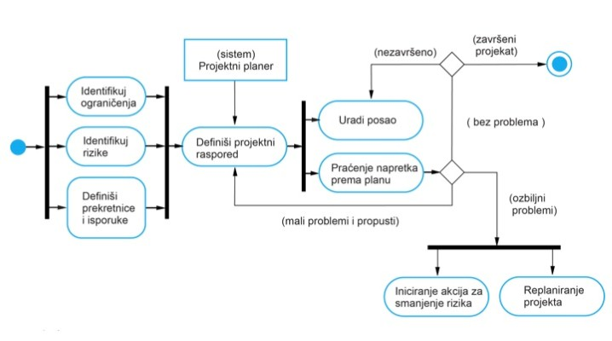*Monitoring i mehanizmi izveštavanja:*Definiše izveštaje koji se moraju pripremati i vreme izveštavanja, kao i način monitoringa napretka projekta.

Na početku projekta, treba da ocenite ograničenja projekta, kao što su: rok isporuke softvera, raspoloživi ljudi za razvoj, ukupan budžet projekta, raspoloživi alati, i rezultati za isporuku. Prekratnice (milestones) su tačke u termin planu u kojima se upoređuju postignuti i planirani rezultati, te se vrši ocena napretka projekta.

Posle definisanja inicijalnog termin plana, vrši se eventualna njegova revizija. Ako dolazi do neslaganja sa napretkom. Početne pretpostavke trebalo bi da budu više pesimističke, kako do ovoga ne bi dolazilo.

Ako dođe do bitnijeg odstupanja od plana, onda treba da aktivirate ranije pripremljen plan akcija u slučaju javljanja rizika. U skladu sa njima treba vršiti promene u planu. Ove promene treba da prihvati i kupac. Ako do toga ne dođe, morate da zatražite formalanu tehničku recenziju projekta. Njen je cilj da se pronađe alternativni način realizacije projekta, kako ne bi došlo da prekida projekta.

* 1. Koja je dodatna dokumnetacija potrebna pri planiranju projekta?

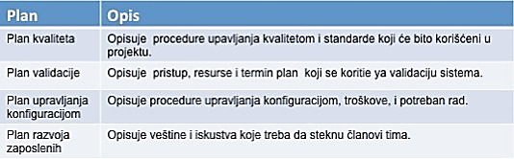Pored glavnog plana projekta, koristi se i izvestan broj drugih planova i dokumenata koji prate glavni plan projekta.

* 1. Šta je termin plan projekta? Šta on definiše? Dajte dijagram izrade termin plana.

**Izrada termin plana** je proces odlučivanja o orgnaizaciji posla na projektu u vidu posebnih zadataka, o datumu njihovog početka i završetka, zahtevane količine rada na njima, i o tome ko će da realizuje ove zadatke.

Početni termin plan određuje kako će da se ljudi zaposle na projektu (ko radi šta), i da li je napredak projekta u skladu sa planom.

Kod planski vođenog razvoja softvera, izrada termin plana počinje razbijanjem ukupnog posla na niz delova, koji se mogu predstaviti i kao zataci ili aktivnosti koji se raspoređuju članovima tima na izvršenje. Njihovo trajanje obično varira od jedne do 8-10 nedelja. Ako izvršenje zadatka zahteva duže vreme, onda je bolje da se podeli na viša kraćih zadataka. Neki od tih zadataka se može da obavlja istovremeno, tj. paralelno (što je dobro, jer se ubrzava projekat), ali se neki moraju redno obavljati (kada zavise od završetka neke prethodne aktivnosti).

Obično se pokaže da je inicijalni plan bio preoptimistički, te se mora povremeno uskladiti sa stavrnim napretkom u realizaciji projekta. Razloge za ovo možemo naći i usled dejstva raznih poremećaja (bolest članova tima, kvar sistema, kašnjenje isporuke opreme i dr.) Zato se procenjena vremena obično faktorom faktora poremećaja (>1) .

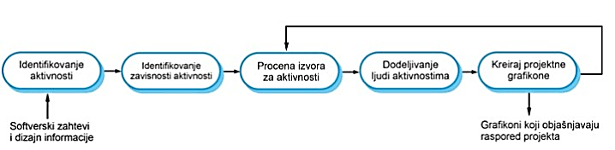

* 1. Koja dva osnovna tipa planiranja se koriste pri planiranju agilnog razvoja softvera.

Dva najčešće primenjivana metoda agilnog razvoja softvera su *Strum* i *ekstremno programiranje.*Oni primenjuju dvofazno planiranje razvoja softvera:

1. **Planiranje izdanja**(**release planning**) gleda unapred nekoliko meseci i odlučuje o svojstvima koja treba da budu uključena u izdanje softvera na kraju tog periodu.

**Planiranje izdanja softvera**se svodi na izbor priča koje će izdanje realizovati, kao detaljisanje ovih priča. Te priče odražavaju svojstva softvera u izdanju sistema, a planira se i redosled po kom će priče biti ugrađivanje u sledeće izdanje softvera. U ovome učestvuje i kupac. Datim publikovanja novog izdanja softvera se određuje i objavljuje. Proveravaju se i ključne priče da bi se procenilo da li se do ovog datuma svojstva i funkcije koje ove priče odražavaju mogu da ugrade u izdanje softvera. Ako je potrebno, neke priče se izbaciju ili dodaju, da bi se uskladio datum objave izdanja sa potrebnim vremenom za razvoj softvera koji zadovoljava sve obuhvaćene priče.

1. **Iterativno planiranje**(**iteration planning**) koje je usmereno na planiranje sledećeg inkrementa sistema. To definiše rad tima u naredne 2-4 nedelje.

**Iterativno planiranje**je prva faza procesa iterativnog razvoja softvera. Biraju se priče koje će biti primenjene u narednoj iteraciji. Broj priča zavisi od vremena planiranog za sledeću interaciju (obično 2- 3 nedelje) i od brzine tima. Na datum isporuke inkrementa, on sadrži planirane priče, a ako neke nisu implementirane, one se izbacuju i ostavljaju za narednu iteraciju. Tim anlizira primenjene priče i dodaje njihove poene rada (effort points). Na osnovu toga se obračunava postignuta brzina, i ona se koristi kod proračuna sledeće iteracije.

* 1. Kako se procenjuje potreban rad na razvoju softvera?

Već pri pripremi ponude, sučeljavate se sa problemom procene potrebnog rada za razvoj softvera o kome ne znate mnogo, jer imate samo opšte zahteve kupca. Potrebno je da odredite potreban budžet projekta da bi dali ponudu, a kasnije ćete morati prema tom budžetu da ostvarujete moguće funkcije sistema.

Koriste se dve tehnike procenjivanja potrebnog rada:

1. ***Tehnike zasnovane na iskustvu*:** Procena potrebnog rada se zasniva na iskustvu menadžera iz prethodnih projekata.
2. ***Algoritamsko modeliranje troškova:***Ovde se primenjuju formule za obračun troškova, a na osnovu procenjenih atributa softvera, kao što su: veličina i karakteristike procesa, kao što je iskustvo članova tima.

U oba slčaja je potrebna vaša procena, ili za direktnu procenu potrebnog rada (efforts) ili indirektno, preko procene karakteristika softverskog proizvoda. U početnoj fazi projekta ove procene imaju veliku marginu greške. Tokom razvoja softvera, ove procene postaju tačnije, te se margina odstupanja smanjuje.

Procena na osnovu iskustva se vrši tako što se identifikuju svi moduli i komponente sistema, i onda se (na primer, u Excel-u) za svaki od njih procenjuje, na osnovu iskustva, vreme potrebno za njihov razvoj. Ako u tome učestvuje grupa ljudi, onda se mogu očekivati veća preciznost, tj. tačnija procena.

Problem sa ovakvom iskustvenom procenom je u tome što novi projekt može da se dosta razlikuje od prethodnih, jer se tehnologije i metode softverskog inženjerstva i alati brzo menjaju i razvijaju, te se i projekti razlikuju.

* 1. Navedite dijagram akcija procesa planiranja agilnog i nacrtajte COCOMO model razvoja.

Pri primeni algoritamskih modela, preporučljivo je raditi sa opsezima vrednosti parametara (sa najgorom, srednjom i najboljom vrednošću) umesto samo sa jednom vrednosti.

Procene postaju tačnije kada razumenete dobro tip softvera koji razvijate, imate kalibrisan model na bazi lokalnih podataka, ili kada su unapred definisani programski jezik i hardver.

Radi pomoći u proceni empirijskih modela, razvijeno je više modela. Ovde će se samo navesti ukratko COCOMO II model.

COCOMO II model podržava spiralni model razvoja softvera i koristi ugrađene podmodele koji proizvode detaljnije procene. Na slici su prikazani modeli u okviru COCOMO II modela koji služe za procenjivanje vrednosti parametara modela.

